**TRƯỜNG ĐẠI HỌC BÁCH KHOA HÀ NỘI**

**ĐỒ ÁN TỐT NGHIỆP**

**THIẾT KẾ THIẾT BỊ QUAN TRẮC TỰ ĐỘNG MÔI TRƯỜNG NƯỚC VEN BIỂN CÓ SỬ DỤNG NĂNG LƯỢNG THU HOẠCH TỪ MẶT TRỜI VÀ SÓNG BIỂN**

**NGUYỄN ĐĂNG HUY**

huy.nd161823@sis.hust.edu.vn

**Ngành Kỹ thuật Điều khiển và Tự động hóa**

**Chuyên ngành Kỹ thuật đo và Tin học công nghiệp**

|  |  |
| --- | --- |
| **Giảng viên hướng dẫn:** | PGS.TS. Hoàng Sĩ Hồng  Chữ ký của GVHD |
| **Bộ môn:** | Kỹ thuật đo và Tin học công nghiệp |
| **Viện:** | Điện |
| **HÀ NỘI, 1/2021** | |

**BỘ GIÁO DỤC VÀ ĐÀO TẠO**

**TRƯỜNG ĐẠI HỌC BÁCH KHOA HÀ NỘI**

--***--

**CỘNG HÒA XÃ HỘI CHỦ NGHĨA VIỆT NAM**

**Độc lập - Tự do - Hạnh phúc**

-----------------

**NHIỆM VỤ**

**THIẾT KẾ TỐT NGHIỆP**

Họ và tên: **Nguyễn Đăng Huy** Mã số sinh viên: **20161823**

Khóa:  **61**

Viện: **Điện**

Ngành: **Kỹ thuật đo và Tin học công nghiệp**

*1. Đầu đề thiết kế/Tên đề tài*

Thiết kế thiết bị quan trắc tự động môi trường nước ven biển có sử dụng năng lượng thu hoạch từ mặt trời và sóng biển.

*2. Các số liệu ban đầu*

* Sử dụng ở các vùng nước ven biển.
* Chống ăn mòn, chịu được điều kiện khắc nghiệt trên biển.
* Cảm biến đo thông số : độ đục, nhiệt độ.
* Tấm pin năng lượng mặt trời tạo ra nguồn điện cho bản thân trạm quan trắc.
* Bộ thu năng lượng sóng biển cung cấp cho bộ quan trắc và phục vụ nghiên cứu.
* Màn hình LCD được tích hợp trên thiết bị hiển thị các thông tin trạng thái, cường độ sóng GSM, trạng thái kết nối Internet, thông số đo đạc. Cho phép người dùng có mặt ở trạm có thể quan sát trực tiếp không cần truy cập web.
* Cảnh báo các thông số môi trường nước khi có biến động qua tin nhắn SMS (kèm theo địa chỉ GPS), giúp hạn chế các rủi ro ở mức tối đa và nhanh nhất.
* Kết nối mạng GPRS truyền dữ liệu thông số về công suất điện thu được,biên độ và tần số sóng biển, cảm biến môi trường, cảnh báo, kinh độ và vĩ độ của trạm.
* Truyền thông LoRa giúp trao đổi thông tin với những trạm ở gần trong việc truyển tải dữ liệu lên server và hỗ trợ khi có sự cố cần thông báo cho giám sát.
* Nghiên cứu và thiết kế thiết bị thu và chuyển đổi năng lượng sóng.

*3. Các nội dung tính toán, thiết kế*

Thiết kế thiết bị quan trắc tự động môi trường nước ven biển sử dụng năng lượng thu hoạch từ mặt trời và sóng biển.

* Phân tích tính tổng quan và tính cấp thiết
* Khảo sát đánh giá sản phẩm và công nghệ hiện tại liên quan đến thiết bị quan trắc môi trường nước ven biển
* Phân tích bài toán và đặt ra mục tiêu thiết kế
* Thiết kế tổng thể
* Thiết kế tính toán chế độ hoạt động của hệ thống
* Lựa chọn cảm biến, thiết bị, module truyền thông
* Thiết kế hệ quản lí năng lượng cho thiết bị và mạch thu hoạch năng lượng từ panel mặt trời
* Thiết kế hệ đo đạc và truyền thông (phần cứng và phần mềm)
* Lập trình phần mềm hiển thị web và app
* Triển khai các kịch bản thử nghiệm của thiết bị quan trắc tự động kết hợp với năng lượng thu được từ mặt trời và sóng biển giả lập (phần này do sinh viên Lê Quang Linh thực hiện)

*4. Cán bộ hướng dẫn:* PGS.TS. Hoàng Sĩ Hồng

*5. Ngày giao nhiệm vụ thiết kế*: 14/9/2020

*6. Ngày hoàn thành nhiệm vụ:* 20/1/2021

*Ngày...... tháng...... năm......*

CHỦ NHIỆM BỘ MÔN CÁN BỘ HƯỚNG DẪN

*(Ký, ghi rõ họ tên) (Ký, ghi rõ họ tên)*

SINH VIÊN THỰC HIỆN

*(Ký, ghi rõ họ tên)*

**Lời cảm ơn**

Trong quá trình thực hiện đồ án, em đã nhận được nhiều sự giúp đỡ từ gia đình, thầy cô, bạn bè và những người bạn thực sự. Những người đã giúp em hoàn thiện bản thân từng ngày để rồi quay lại tạo ra các giá trị thực sự cho cuộc sống.

Đầu tiên em xin cảm ơn gia đình mình đã luôn động viên, an ủi và nuôi dưỡng em trong khoảng thời gian còn ngồi trên ghế nhà trường, là nguồn động lực để em cố gắng.

Tiếp theo em xin cảm ơn thầy Hoàng Sĩ Hồng đã nghĩ ra ý tưởng thiết kế, cảm ơn thầy rất nhiều khi đã hướng dẫn đồng thời đề ra những giải pháp và tháo gỡ những nút thắt khi em gặp phải khó khăn. Để rồi từ đó phát triển nên một sản phẩm có tính ứng dụng vào thực tế cao. Thầy cũng là người đã hướng dẫn chỉ bảo và dạy dỗ em trong suốt quá trình học tập và nghiên cứu tại Lab Mandevices.

Em xin cảm ơn bạn Lê Quang Linh - K61 đã tận tình giúp đỡ, hỗ trợ em và cùng nhau bắt tay thực hiện đề tài thiết kế nên trạm quan trắc tự động này. Đặc biệt bạn Cao Anh Thư – K61 thuộc viện cơ khí đã giúp em thực hiện hóa ý tưởng thiết kế và xây dựng trạm cơ khí, cùng với bạn Ngô Đức Hùng, Nguyễn Trọng Mạnh - K61 đã góp ý để em có thể hoàn thiện giao diện web cho sản phẩm.

Tiếp theo em xin chân thành cảm ơn anh Nguyễn Văn Mạnh - *Viettel* *High Technology Industries Corporation* dù rất bận công việc nhưng đã dành thời gian tư vấn, hướng dẫn em trong giai đoạn thiết kế phần cứng.

Lời cảm ơn cuối cùng là dành cho bạn Bùi Quang Duy vì đã hỗ trợ em và cùng nhau trao đổi, chia sẻ kiến thức, kinh nghiệm bắt đầu từ thời điểm lên ý tưởng và thực hiện sản phẩm, cùng với hai bạn Hương – K61 và Nhàn – K61 đã hỗ trợ em rất nhiều trong thời gian vừa qua.

**Tóm tắt nội dung đồ án**

Đồ án thiết kế trạm quan trắc môi trường nước tự động sử dụng nguồn năng lượng mặt trời nhằm mục đích cung cấp dữ liệu môi trường nước biển tại các thời điểm trong ngày, truyền tải dữ liệu lên server và hiển thị trên web và app nhằm giúp giám sát các thông số hoạt động của trạm từ xa như: Nhiệt độ, độ đục của nước, độ pH, công suất sạc pin mặt trời, công suất xả cho tải. Đặc biết kết hợp với bộ thu năng lượng sóng biển (do bạn Lê Quang Linh thực hiện) dùng để sạc cho pin đồng thời cũng đo đạc thông số sạc của bộ thu năng lượng sóng biển để phục vụ cho nghiên cứu. Đồng thời tính toán lựa chọn các thiết kế cho bản phát triển tiếp theo. Trạm có thêm tính năng trao đổi thông tin với những thiết bị khác nhằm hỗ trỡ giải quyết vấn đề truyền tải thông tin bị ngắt quãng hoặc có sự cố hệ thống.

Phần mềm sử dụng: Altium, KeilC, Arduino IDE, Laravel, Jquery, Boostrap,…Thiết bị sử dụng bao gồm: đồng hồ đo điện tử, oscilloscope, đồng hồ đo nhiệt độ nước, máy tạo nguồn dòng nguồn áp,…

Đồ án sau khi hoàn thiện phần thiết kế có thể ứng dụng cho các môi trường vùng vịnh, ven biển hoặc có thể sử dụng trong ao hồ. Với mục đích tạo ra sản phẩm có thể ứng dụng vào thực tế và mong muốn được phát triển thêm các phiên bản cải tiến. Nên trong quá trình thiết kế cố gắng tạo ra nền tảng cơ sở dữ liệu để phát triển thêm các thông số phát triển bản cải tiến. Các phiên bản cải tiến dự tính sẽ tích hợp thêm đo lường các thông số chất lượng nước khác như DO, Oxy hóa khử ORP, … Đặc biệt là thiết kế lại cơ khí để đảm bảo về các tiêu chuẩn độ bền trên biển.

Các kỹ năng học được từ đồ án này là vô cùng quý giá vì đây là dự án đầu tiên tự mình phát triển hoàn thiện một sản phẩm có khả năng đưa vào thực tế từ giai đoạn hình thành ý tưởng. Bài học về sự chỉn chu và tỉ mỉ, do chưa có được tư duy một cách rõ ràng khi làm một sản phẩm nên luôn trễ hạn đề ra và xảy ra những sự cố không đáng có. Bài học về những khó khăn khi liên kết các phần cứng, phần mềm và phần cơ khí và cuối cùng là tinh thần trách nhiệm của bản thân. Cuối cùng là bài học về kỹ năng làm việc nhóm: Biết phân công công việc rõ ràng, biết lắng nghe, góp ý, tôn trọng và giúp đỡ lẫn nhau.

Sinh viên thực hiện

Ký và ghi rõ họ tên

**MỤC LỤC**

CHƯƠNG 1. TỔNG QUAN HỆ THỐNG VÀ CƠ SỞ LÝ THUYẾT 1

1.1 Ý tưởng thiết kế 1

1.1.1 Ô nhiễm môi trường biển 1

1.1.2 Mở rộng nuôi trồng thủy sản xa bờ 3

1.1.3 Năng lượng sóng biển 4

1.1.4 Giải pháp công nghệ 4

1.2 Khảo sát các sản phẩm thực tế 5

1.2.1 Phao quan trắc nước biển Sitech 5

1.2.2 SB-138 Buoy 7

1.2.3 Fugro SEAWATCH Buoys [7] 11

1.3 Công nghệ tấm pin mặt trời 17

1.3.1 Tổng quan 17

1.3.2 Công nghệ chế tạo 21

1.4 Công nghệ lưu trữ năng lượng pin Lithium-Ion 25

1.4.1 Giới thiệu 25

1.4.2 Cấu tạo và nguyên lý sạc pin lithium 26

1.4.3 Công nghệ chế tạo pin 30

1.4.4 So sánh pin Lithium và ắc quy chì 31

1.5 Công nghệ MPPT 31

1.5.1 Giới thiệu 31

1.5.2 Nguyên lý, ứng dụng 32

1.6 Công nghệ LoRa 33

1.6.1 Giới thiệu 33

1.6.2 Tỷ lệ mã Code 34

1.6.3 Hệ số trải phổ (Spread Factor) 35

1.6.4 Băng thông 35

1.7 Công nghệ GPS 36

1.7.1 Giới thiệu 37

1.7.2 Nguyên lý 37

1.7.3 Ứng dụng 38

1.8 Tìm hiểu quy định quan trắc môi trường 39

1.8.1 Thông số quan trắc (Điều 17) 39

1.8.2 Tần suất quan trắc (Điều 18) 39

1.9 Kết luận 39

CHƯƠNG 2. THIẾT KẾ HỆ THỐNG 40

2.1 Yêu cầu thiết kế 40

2.2 Kế hoạch thời gian ước tính thiết kế 41

2.3 Thiết kế tổng quan 42

2.3.1 Tính toán ước lượng công suất sử dụng trong trạm 42

2.3.2 Tổng quan thiết kế hệ thống 43

2.4 Sơ đồ khối của hệ thống 54

2.4.1 Mục đích 55

2.4.2 Nguyên lý 56

2.5 Thiết kế phần cứng 57

2.5.1 Yêu cầu thiết kế 57

2.5.2 Mạch Solar_Board 58

2.5.3 Mạch Sensor_Board 68

2.6 Thiết kế phần mềm nhúng 76

2.6.1 Tổng quan dữ liệu trao đổi giữa Solar_Board và Base_Board 76

2.6.2 Solar_Board 77

2.6.3 Sensor_Board 79

2.7 Thiết kế phần mềm 81

2.7.1 Giới thiệu cơ sở dữ liệu MongoDB 81

2.7.2 Thiết kế giao diện người quản lý 82

2.8 Thiết kế cơ khí 84

2.8.1 Yêu cầu thiết kế 84

2.8.2 Tìm hiểu phần chống ăn mòn thiết bị trên biển 84

2.8.3 Kết quả thiết kế 85

2.9 Kết luận 87

CHƯƠNG 3. KẾT QUẢ THIẾT KẾ VÀ THỬ NGHIỆM 88

3.1 Kết quả đạt được 88

3.1.1 Kết quả thiết kế, chế tạo và đóng vỏ sản phẩm thiết bị 88

3.1.2 Kết quả sản phẩm cuối cùng 91

3.2 Kết quả kiểm tra thực tế 91

3.2.1 Kiểm tra thiết kế cơ khí 91

3.2.2 Đo kiểm trên các hồ nước 93

3.2.3 Đo kiểm mạch sạc pin mặt trời 98

3.2.4 Đo kiểm thời gian duy trì khi không có nguồn cung cấp 105

3.2.5 Kiểm tra giao tiếp LoRa 105

CHƯƠNG 4. KẾT LUẬN 107

4.1 Kết luận 107

4.2 Hướng phát triển của đồ án trong tương lai 107

TÀI LIỆU THAM KHẢO 108

PHỤ LỤC 110

**DANH MỤC HÌNH VẼ**

Hình 1.1 Sinh vật biển chết do ô nhiễm nguồn nước 1

Hình 1.2 Phun trào núi lửa dưới lòng biển 2

Hình 1.3 Tai nạn tràn dầu trên biển 2

Hình 1.4 Mô hình nuôi trồng thủy hải sản ở vùng biển 3

Hình 1.5 Thiết bị chuyển đổi năng lượng sóng biển dạng phao kép 4

Hình 1.6 Sản phẩm quan trắc biển Sitech 5

Hình 1.7 Hình ảnh thực tế thiết bị Sitech 7

Hình 1.8 Thiết bị SB-138 Buoy và bộ phận cấu tạo 7

Hình 1.9 Sơ đồ kết nối tổng thể điện và tín hiệu hệ thống 10

Hình 1.10 Phần mềm hiển thị, phân tích số liệu khí tượng biển, hải văn và các chỉ tiêu chất lượng môi trường nước (GeoView) 11

Hình 1.11 SEAWATCH Wind Lidar Buoy 12

Hình 1.12 Triển khai SEAWATCH Wavescan Buoy 12

Hình 1.13 SEAWATCH Buoy được triển khai dưới nhiều hình thức 13

Hình 1.14 Triển khai SEAWATCH Deep Sea 13

Hình 1.15 SEAWATCH Midi Buoy 16

Hình 1.16 Giao diện hiển thị thông số SEAWATCH 17

Hình 1.17 Nguyên lý thu năng lượng mặt trời 18

Hình 1.18 Monocrystalline và Polycrystalline Solar Panel 20

Hình 1.19 Thin-Film Solar Panel 21

Hình 1.20 Concentrated PV Cell (CVP) 21

Hình 1.21 Thành phần cấu trúc của tấm pin 21

Hình 1.22 Solar Skins 23

Hình 1.23 Solar Fabric 24

Hình 1.24 Nguyên lý Anti-Solar Panel 25

Hình 1.25 Cấu tạo của pin Lithium-Ion 27

Hình 1.26 Quy trình sạc pin Lithium-Ion 27

Hình 1.27 Quy trình hoạt động của pin 28

Hình 1.28 Maxcimum Power Point Tracking 32

Hình 1.29 Sơ đồ khối bộ thu năng lượng MPPT 33

Hình 1.30 Tín hiệu Up-Chirp và Down-Chirp trong kỹ thuật CSS 34

Hình 1.31: Khung truyền bản tin LoRa 35

Hình 1.32 Mã hóa một Symbol bằng $2SF$ chirp 35

Hình 1.33 Thời gian truyền chirp tăng khi tăng hệ số trải phổ 35

Hình 1.34 Hệ thống định vị toàn cầu GPS 36

Hình 1.35 Ứng dụng công nghệ định vị GPS vào quản lý vận tải 38

Hình 2.1 Tổng quan thiết kế hệ thống 43

Hình 2.2 Biểu đồ điện áp đầu ra của tấm pin mặt trời với cường độ ánh sáng khác nhau 44

Hình 2.3 Thông số kỹ thuật của tấm pin mặt trời sử dụng 45

Hình 2.4 Cell pin Lithium 2600mAh 45

Hình 2.5 BQ24650 46

Hình 2.6 Trang đầu tiên của datasheet BQ24650 [22] 47

Hình 2.7 INA226 47

Hình 2.8 Trang đầu tiên của datasheet INA226 [23] 48

Hình 2.9 Vi điều khiển STM32F103C8T6 48

Hình 2.10 Module Sim808 49

Hình 2.11 Module Lora 02 49

Hình 2.12 Bộ thiết bị đo quan trắc 12 thông số môi trường nước ven biển có trang bị chổi quét làm sạch các cảm biến đo tự động 51

Hình 2.13 DS18B20 53

Hình 2.14 Turbidity_Sensor_SKU_SEN0189 53

Hình 2.15 Sơ đồ khối phân bố năng lượng 54

Hình 2.16 Sơ đồ đường tín hiệu, dữ liệu 55

Hình 2.17 Mạch lọc điện áp đầu vào 59

Hình 2.18 Thiết kế chân MPPSET của BQ24650 60

Hình 2.19 Thiết kế chân VFB 60

Hình 2.20 Biểu đồ sạc pin của BQ24650 61

Hình 2.21 Thiết kế đường nạp cho pin 61

Hình 2.22 Thiết kế mạch bảo vệ cho pin 62

Hình 2.23 Thiết kế khối chuyển mạch nguồn sạc 62

Hình 2.24 Mạch hạ áp xuống 5V 63

Hình 2.25 Điều khiển Mosfet thường mở cấp nguồn +5V cho Sensor Board 64

Hình 2.26 LDO +3.3V 64

Hình 2.27 Mạch đo công suất xả 65

Hình 2.28 Mạch đo công suất sạc 65

Hình 2.29 Connector nối ra từ mạch Solar_Board ra mạch Sensor_Board 65

Hình 2.30 Mạch nguyên lý STM32 66

Hình 2.31 Lớp TOP và BOTTOM (PCB) mạch Solar_Board 68

Hình 2.32 Mạch nguyên lý POWER SUPPLY 69

Hình 2.33 Mạch nguyên lý khối STM32F103C8T6 70

Hình 2.34 Khối đóng cắt nguồn cấp 5V cho cảm biến 70

Hình 2.35 Khối giao tiếp cảm biển 71

Hình 2.36 Khối LCD 71

Hình 2.37 Bộ nhớ Flash 64M W25Q64 72

Hình 2.38 Khối gia tốc kế 72

Hình 2.39 Khối SIM808 73

Hình 2.40 Led hiển thị trạng thái SIM 73

Hình 2.41 Khối bảo vệ ESD 74

Hình 2.42 Thiết kế khe SIM 74

Hình 2.43 Mạch Acticve Anten GNSS 75

Hình 2.44 Thiết kế mạch Lora 75

Hình 2.45 Mạch PCB lớp TOP và BOTTOM mạch Sensor_Board 75

Hình 2.46 Sơ đồ lệnh lấy thông tin 76

Hình 2.47 Sơ đồ lệnh điều khiển 76

Hình 2.48 Lưu đồ thuật toán Solar_Board 77

Hình 2.49 Lưu đồ thuật toán chương trình ngắt Sensor_Board 79

Hình 2.50 Lưu đồ thuật toán Sensor_Board 80

Hình 2.51 So sánh hiệu năng giữa loại cơ sở dữ liệu SQL và MongoDB 82

Hình 2.52 Giao diện đăng nhập 82

Hình 2.53 Giao diện theo dõi thiết bị 83

Hình 2.54 Giao diện theo dõi thiết bị (vệ tinh) 83

Hình 2.55 Giao diện thông số đo 84

Hình 2.56 Thiết kế 3D hộp đựng mạch 85

Hình 2.57 Thiết kế 3D (trong suốt) hộp đựng mạch 86

Hình 2.58 Hộp điện JL-00B và JL-00C 86

Hình 2.59 Phao nhựa PN 911 87

Hình 2.60 Thiết kế cơ khi thiết bị quan trắc trên biển 87

Hình 3.1 Mạch Solar_Board thực tế 88

Hình 3.2 Mạch Sensor_Board thực tế 88

Hình 3.3 Thực hiện khớp nối hai mạch 89

Hình 3.4 Bo mạch được đóng bằng hộp Mica đen 89

Hình 3.5 Kết nối thiết bị với nguồn, LCD và nguồn mặt trời 90

Hình 3.6 Đóng hộp điện 90

Hình 3.7 Các kênh LCD 90

Hình 3.8 Thiết bị thực tế 91

Hình 3.9 Mô hình thu năng lượng sóng (trái) và thiết bị quan trắc (phải) 91

Hình 3.10 Kiểm tra độ cân bằng của trạm 92

Hình 3.11 Ốc siết PG11 (đỏ) và súng keo nến (xanh) 92

Hình 3.12 Hình ảnh đo đạc tại hồ Xã Đàn 93

Hình 3.13 Hình ảnh đo đạc tại hồ Thanh Nhàn 94

Hình 3.14 Dữ liệu GPS nhận được và sai số thực tế tại hồ Thanh Nhàn 94

Hình 3.15 Thông số đo đạc trên hồ Thanh Nhàn 95

Hình 3.16 Giao diện hiển thị trên web hồ Thanh Nhàn 96

Hình 3.17 Dữ liệu GPS nhận được và sai số thực tế tại hồ Xã Đàn 96

Hình 3.18 Thông số đo trên hồ Xã Đàn 97

Hình 3.19 Giao diện hiển thị tại hồ Xã Đàn 98

Hình 3.20 Đồng hồ vạn năng Fluke 287 98

Hình 3.21 Bộ tạo nguồn DC KEYSIGHT E3633A (8V/20A hoặc 20V/10A) 99

Hình 3.22 Tải dùng xả pin 99

Hình 3.23 Kết nối pin và tải xả 100

Hình 3.24 Đồ thị điện áp xả 101

Hình 3.25 Đồ thị dòng điện xả 101

Hình 3.26 Thực hiện đo sạc 102

Hình 3.27 Đồ thị công suất sạc và xả 103

Hình 3.28 Đồ thị dòng sạc 104

Hình 3.29 Đồ thị điện áp 104

Hình 3.30 Thiết bị hỗ trợ giao tiếp LoRa 105

Hình 3.31 Kết quả kịch bản giao tiếp giữa 2 thiết bị 106

**DANH MỤC BẢNG BIỂU**

Bảng 1.1 Thông số thiết bị SB-138 Buoy 9

Bảng 1.2 Thông số cảm biến sóng 15

Bảng 1.3 Bảng so sánh Pin Lithium và Acquy chì [17] 31

Bảng 2.1 Bảng kế hoạch làm việc 41

Bảng 2.2 Thông số STM32F103C8T6 48

Bảng 2.3 Thông số chi tiết thiết bị đo 12 thông số 51

Bảng 2.4 Bảng yêu cầu thiết kế 58

Bảng 2.5 Bảng trạng thái sạc 60

Bảng 2.6 Bảng tham khảotính toán thông số cho mạch sạc 62

Bảng 2.7 Dòng điện tiêu thụ trong mạch 63

Bảng 2.8 Thiết kế chi tiết STM32 67

Bảng 2.9 Trạng thái Netlight_pin 74

Bảng 2.10 Trạng thái Status_pin 74

Bảng 3.1 Bảng thông số đo xả 100

Bảng 3.2 Thông số sạc pin 102

Bảng 3.3 Bảng đo kiểm thời gian duy trì thiết bị khi không có nguồn cấp 105

**DANH MỤC TỪ VIẾT TẮT**

|  |  |
| --- | --- |
| **Từ đầy đủ** | **Từ thay thế** |
| Light Emitting Diode | LED |
| Global Positioning System | GPS |
| Chirp Spread Spectrum | CSS |
| Coding Rate | CR |
| Forward Error Correction | FEC |
| Received Signal Strength Indicator | RSSI |
| Capacitance timing | CT |
| Maximum Power Point Tracker | MPPT |
| Liquid Crystal Display | LCD |
| Global System for Mobile | GSM |
| General Packet Radio Service | GPRS |
| Hypertext Transfer Protocol | HTTP |
| Trách nhiệm hữu hạn | TNHH |
| Printed Circuit Board | PCB |
| Nephelometric Turbidity Units | NTU |

# TỔNG QUAN HỆ THỐNG VÀ CƠ SỞ LÝ THUYẾT

## Ý tưởng thiết kế

Dựa trên những quan sát về thực trạng liên quan đến giám sát môi trường biển hiện nay thì có 3 vấn đề lớn cần phải được giải quyết.

### Ô nhiễm môi trường biển

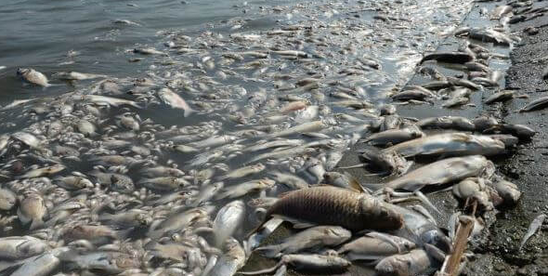

Hình . Sinh vật biển chết do ô nhiễm nguồn nước

Ô nhiễm môi trường biển là hiện tượng nước biển bị các nguyên nhân khác nhau tác động làm thay đổi tính chất. Gây nên những ảnh hưởng tiêu cực tới các chỉ số sinh hóa của nước biển. Đồng thời, nó gây hại tới sức khỏe và các hoạt động sống của con người cũng như các sinh vật sống trên biển (Hình 1.1).

Bởi việc nguồn nước biển ô nhiễm sẽ kéo theo các loài sinh vật dưới biển có nguy cơ bị tuyệt chủng. Kèm theo đó là hệ sinh thái, cảnh quan của biển cũng sẽ gặp những tác động tiêu cực và ảnh hưởng nặng nề.

***Nguyên nhân***: Có rất nhiều nguyên nhân gây ô nhiễm môi trường biển. Tình trạng ô nhiễm này chính là các hoạt động phát triển kinh tế, đặc biệt từ các nguồn thải công, nông nghiệp và vận tải biển. Có 2 nguyên nhân là do tự nhiên và do con người.

* *Nguyên nhân tự nhiên:*

Sự phun trào nham thạch của núi lửa dưới lòng biển (Hình 1.2) cũng gây nên hiện tượng các loài sinh vật bị chết hàng loạt, khiến nguồn nước bị thay đổi theo chiều hướng tiêu cực. Sự phun trào của núi lửa làm bụi khói bốc lên cao theo nước mưa rơi xuống đất, triều cường nước dâng cao vào sâu gây ô nhiễm các dòng sông.

* *Nguyên nhân con người:*

Đây mới là nguyên nhân chính dẫn đến những vùng nước biển bị ô nhiễm nặng nề: Chất thải sinh hoạt, nước thải công nghiệp chưa qua xử lý được xả thẳng ra sông rồi dẫn ra biển, hoặc có thể là xả trực tiếp, việc sử dụng chất nổ, chất độc để đánh bắt thủy hải sản của con người sẽ khiến các loài sinh vật chết hàng loạt. Việc này có thể dẫn đến việc một số loài bị tuyệt chủng. Việc khai thác dầu cũng là nguyên nhân khiến nước biển bị ô nhiễm (các sự cố tràn dầu, khai thác) như Hình 1.3.

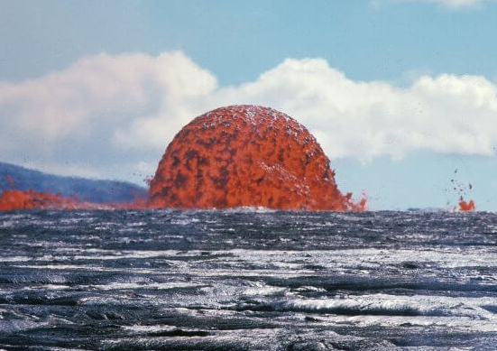

Hình . Phun trào núi lửa dưới lòng biển

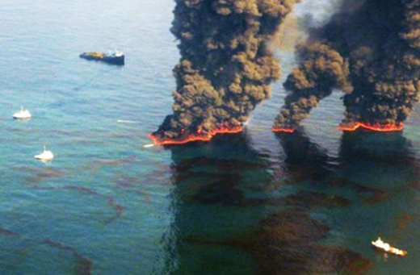

Hình . Tai nạn tràn dầu trên biển

Ô nhiễm môi trường biển là một trong những vấn đề lớn trên toàn thế giới. Các vùng biển hiện nay đang ngày càng bị ô nhiễm nặng nề.

***Thực trạng ở Việt Nam:***

Hiện Việt Nam đứng thứ tư trên thế giới về ô nhiễm rác thải biển (marine debris). Một số khu biển ven bờ và cửa sông bị ô nhiễm dầu, chất hữu cơ liên quan tới chất thải sinh hoạt. Đặc biệt là tình trạng ô nhiễm rác thải nhựa. Hay còn có những khu vực rừng ngập mặn tràn ngập túi rác thải nilon. Ngoài ra, hiện lượng chất thải rắn sinh hoạt phát sinh của 28 tỉnh ven biển nước Việt Nam vào khoảng 14,03 triệu tấn/năm (khoảng 38.500 tấn/ngày). [1]

Tuy nhiên, không chỉ riêng Việt Nam, vấn đề khai thác tài nguyên và bảo vệ môi trường biển ở nhiều khu vực, quốc gia đang đứng trước những thách thức. Nguồn tài nguyên bị khai thác cạn kiệt, môi trường biển nhiều nơi bị ô nhiễm đến mức báo động. Gây ra thiệt hại nghiêm trọng, cản trở sự phát triển kinh tế – xã hội của nhiều quốc gia.

* *Cần có những thiết bị cảnh báo về chất lượng nước biển bởi những nguyên nhân không biết trước.*

### Mở rộng nuôi trồng thủy sản xa bờ

Hiện nay, Việt Nam đã xác định nuôi trồng thủy sản trên biển là một trong những trụ cột chính trong định hướng phát triển, hướng đến phát triển bền vững nghề cá và tạo ra đột phá cho ngành Thủy sản nói riêng cũng như kinh tế đất nước nói chung. Vì vậy, để nuôi biển tham gia vào chuỗi sản xuất giá trị bền vững, việc từng bước chuyển dịch nuôi biển thủ công ven bờ sang nuôi biển công nghiệp ở vùng xa bờ và hải đảo (Hình 1.4) với sự tham gia của các doanh nghiệp có quy mô lớn, sử dụng công nghệ hiện đại, song song với bảo vệ môi trường được coi là chiến lược phát triển bền vững của lĩnh vực này.

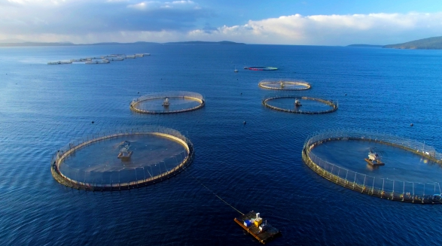

Hình . Mô hình nuôi trồng thủy hải sản ở vùng biển

Các chuyên gia cũng chỉ ra rằng, việc ứng dụng công nghệ 4.0 trong nuôi biển công nghiệp giúp quản lý hiệu quả, giảm rủi ro, tăng năng suất chất lượng, chủ động thích ứng với biến đổi khí hậu và bền vững hơn. Mặt khác, phát triển kinh tế từ nuôi biển còn kéo theo sự hình thành và phát triển những ngành công nghiệp phụ trợ mới, đặc biệt là lĩnh vực hậu cần, thức ăn chăn nuôi hải sản. Qua đó góp phần tạo thêm việc làm và sinh kế mới, tăng thu nhập cho người dân, đảm bảo an sinh xã hội, góp phần xóa đói giảm nghèo và đặc biệt là góp phần bảo vệ an ninh quốc phòng, biển đảo của Tổ quốc.

Việc nuôi trồng thủy sản ở vùng xa bờ đảm bảo được môi trường nước tự nhiên hơn với thủy sản và sinh vật biển so với vùng vịnh và ven bở. Nhưng vì còn hạn chế về mặt công nghệ và kỹ thuật nên việc giám sát và quản lý, tổ chức nuôi trồng còn khá hạn chế. [2]Nuôi trồng thủy sản ở vùng đại dương được coi là thực hành nuôi trồng thủy sản tốt nhất cho môi trường sau đánh bắt cá trong tự nhiên.

* *Một thiết bị giám sát chất lượng nước biển và có thể quan sát thông số từ xa phục vụ nuôi trồng thủy sản là cần thiết.*

### Năng lượng sóng biển

Năng lượng sóng biển Việt Nam có thể ở trong top 10 thế giới. Theo kết quả nghiên cứu của các chuyên gia Viện Nghiên cứu Biển và Hải đảo, tổng công suất năng lượng sóng năm là 212 TWh/năm, chiếm gần 1% tổng giá trị toàn cầu, đạt 90% nhu cầu điện năng hiện tại của Việt Nam là 230 TWh/năm. Riêng khu vực ven biển từ Quảng Ngãi – Ninh Thuận có tiềm năng năng lượng sóng biển tốt nhất trên dải bờ biển Việt Nam. Tiếp theo đó là khu vực bờ biển Quảng Bình – Quảng Nam, Bình Thuận – Bạc Liêu. [3]

Là một dạng năng lượng vô tận, không tạo chất thải, không đòi hỏi bảo trì cao và hoàn toàn miễn phí, nhưng sóng biển gần như không thể dự đoán nên sự lệ thuộc của loại mô hình này vào tự nhiên là rất lớn. Bên cạnh đó, không phải nơi nào cũng thích hợp xây dựng mô hình năng lượng này.

Ở Việt Nam, vấn đề nghiên cứu và sử dụng năng lượng sóng biển chưa được quan tâm nhiều, nhưng với các hòn đảo vùng ven biển, điện từ sóng biển có thể trở thành nguồn năng lượng tiềm năng và vô tận khi giá thành điện từ nguồn năng lượng này mang tính cạnh tranh. Hình 1.5 là một dạng mô hình đã được thực hiện trên thế giới.

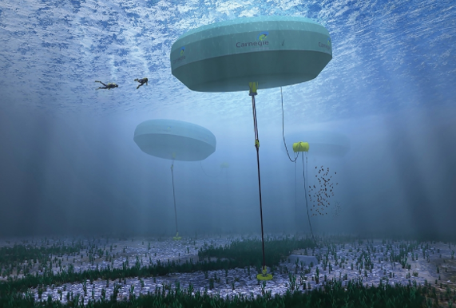

Hình . Thiết bị chuyển đổi năng lượng sóng biển dạng phao kép

* *Cần thu thập dữ liệu để phục vụ nghiên cứu năng lượng sóng biển một cách liên tục*

### Giải pháp công nghệ

Từ trước đến nay, chúng ta thường đánh giá chất lượng nước biển bằng phương pháp lấy mẫu, được thực hiện 3-6 lần/tháng. Cơ quan chức năng sẽ lấy mẫu nước biển  thủ công bằng các thiết bị chuyên dụng, phân tích tại phòng thí nghiệm và vài ngày sau mới có kết quả. Cách làm này không giúp theo dõi chất lượng môi trường nước biển liên tục và theo thời gian thực, còn nếu đầu tư máy quan trắc tự động của nước ngoài phải bỏ chi phí lớn mà lại không chủ động về lắp đặt, bảo dưỡng.

Nhận thấy việc giải quyết các vấn đề trên thì cần phải dựng một hệ thống bao gồm các thiết bị quan trắc môi trường nước được đặt ở các vùng ven biển và chất lượng nước biển cập nhật thông số tự động lên trung tâm giám sát đồng thời sử dụng nguồn thu năng lượng mặt trời và sóng biển để duy trì hệ thống.

## Khảo sát các sản phẩm thực tế

Sau khi đưa ra ý tưởng sẽ thiết kế thì bước tiếp theo sẽ là khảo sát các sản phẩm trên thị trường, phần khảo sát sẽ tập trung vào bốn phần chính là mục đích thiết kế, thông số kỹ thuật, kiểu sáng cấu tạo , tính ứng dụng và đặc biệt là nghiên cứu về bộ chuyển đổi năng lượng sóng. Từ đó đưa ra những yêu cầu thiết kế được khảo sát từ nhiều nguồn ở trong và ngoài nước cùng với những sản phẩm và bài nghiên cứu về vấn đề thu năng lượng mặt trời và sóng. Phần khảo sát này sẽ tập trung nhiều vào những sản phẩm tương tự đang được bán và sử dụng trên thế giới, các tính năng và những tiện ích có thể hỗ trợ tại trạm hay prototype cũng như các bản cải tiến trong tương lai.

### Phao quan trắc nước biển Sitech

Đầu năm 2020, Công ty Công nghệ Thông minh và Sáng tạo (Sitech, địa chỉ tại quận Hải Châu) đã ra mắt sản phẩm phao quan trắc nước biển tự động (Hình 1.6) được thiết kế hoàn toàn bởi đội ngũ kỹ sư người Đà Nẵng, giá thành chỉ bằng khoảng 20% so với phao ngoại nhập có tính năng tương tự.

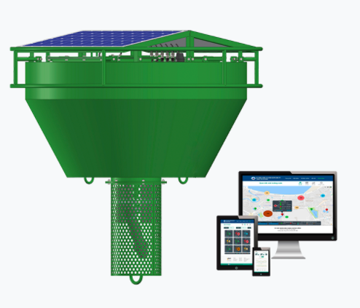

Hình . Sản phẩm quan trắc biển Sitech

#### Mục đích

Phát hiện kịp thời các thay đổi hoặc diễn biến chất lượng môi trường theo thời gian và không gian. Giúp xác định nhanh/phát hiện sớm các vấn đề về chất lượng môi trường (Có bị ô nhiễm không? Ô nhiễm gì? Ô nhiễm như thế nào?). Cung cấp số liệu liên tục, tức thời, thời gian thực phục vụ quản lý và bảo vệ môi trường.

#### Đặc điểm kỹ thuật

Sản phẩm gồm 2 phần : Trạm quan trắc ngoài hiện trường và phần mềm quản lý, theo dõi số liệu.

* Trạm quan trắc nước được lắp đặt trên mặt nước của sông ngòi, ao hồ hoặc biển. Bên trong phao được lắp đặt thiết bị thu thập dữ liệu Datalogger, thiết bị làm sạch cảm biến và các cảm biến được đặt dưới đáy phao. Thiết bị Datalogger thu thập dữ liệu từ cảm biến gửi về trung tâm điều hành đồng thời điều khiển máy làm sạch cảm biến và điều khiển quá trình hoạt động của trạm.
* Phần mềm quản lý, theo dõi số liệu được thiết kế bằng giao diện web trực quan, sinh động, vận hành trên mội trường internet, cung cấp các chức năng phong phú phục vụ công tác quan trắc.

Đặc tính và thông số:

* Các cảm biến có chất lượng cao, do các nhà sản xuất uy tín trên thế giới cung cấp, vận hành đơn giản, giảm thiểu chi phí bảo trì.
* Có chức năng sao lưu, bảo toàn dữ liệu khi mất kết nối đường truyền. Các dữ liệu này sẽ tự động phục hồi khi có kết nối trở lại.
* Có chức năng ghi chép lưu trữ dữ liệu, do đó người vận hành có thể tìm lại dữ liệu trong quá khứ cho việc đối chứng, dự phòng.
* Có pin mặt trời và nguồn ắc quy dự phòng để đảm bảo trạm hoạt động liên tục 15 ngày trong điều kiện thời tiết âm u, ít nắng.
* Trạm quan trắc hoạt động tự động làm sạch cảm biến giúp người sử dụng không cần phải làm sạch cảm biến hàng ngày.
* Cảm biến: Độ đục và chất rắn lơ lửng (TSS), Oxy hòa tan (DO), nhu cầu Oxy hóa học (COD), nồng độ Amoniac (NH4), nồng độ pH (pH), nhiệt độ (TMP)
* Điện năng sử dụng 24V DC – 5A
* Phương thức truyền thông : SMS, GPRS, 3G.
* Chịu được những đợt sóng lên tới 4m
* Kích thước (Φ) : Φ = 120x65 cm
* Khối lượng: 200 kg [4]

#### Kiểu dáng và cấu tạo

Thiết bị có dạng phao nguyên khối, mặt trên đặt tấm pin mặt trời, phía dưới là hệ thống cảm biến và rửa tự động. Phao gồm bộ cảm biến, thiết bị làm sạch cảm biến tự động, bộ thu thập dữ liệu kết hợp vi xử lý đọc giá trị từ cảm biến, hệ thống pin năng lượng mặt trời cung cấp điện cho phao hoạt động, hệ thống cảnh báo chống trộm...

Mọi thông số phao ghi nhận được truyền về phần mềm quản lý thông qua kết nối 3G, 4G, GPRS hoặc SMS. Phần mềm được xây dựng dưới dạng trang web có thể hiển thị dữ liệu theo dạng bảng, biểu đồ, bản đồ hoặc xuất giá trị ra tập tin Excel. Phần mềm cũng có chức năng báo động khi một thông số vượt ngưỡng, tự động cảnh báo sớm về các sự cố môi trường.

Đội ngũ kỹ sư phải tính toán các yếu tố thủy động lực học, tạo sự cân bằng cơ học để phao không bị lật (Hình 1.7). Ngoài ra, phải làm sao để phao không bị nước biển ăn mòn. Đây là bài toán khó, song Sitech đã giải thành công. Dự kiến giá thành của một chiếc phao (kể cả chi phí lắp đặt, tích hợp các chức năng) là khoảng 1 -1,2 tỷ đồng, thấp hơn nhiều so với con số 7 - 10 tỷ đồng của các phao ngoại nhập có chức năng tương tự. [5]

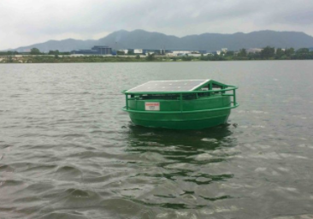

Hình . Hình ảnh thực tế thiết bị Sitech

#### Ứng dụng

Sử dụng đo kiểm chất lượng nước ở ao, hồ và ven biển.

### SB-138 Buoy

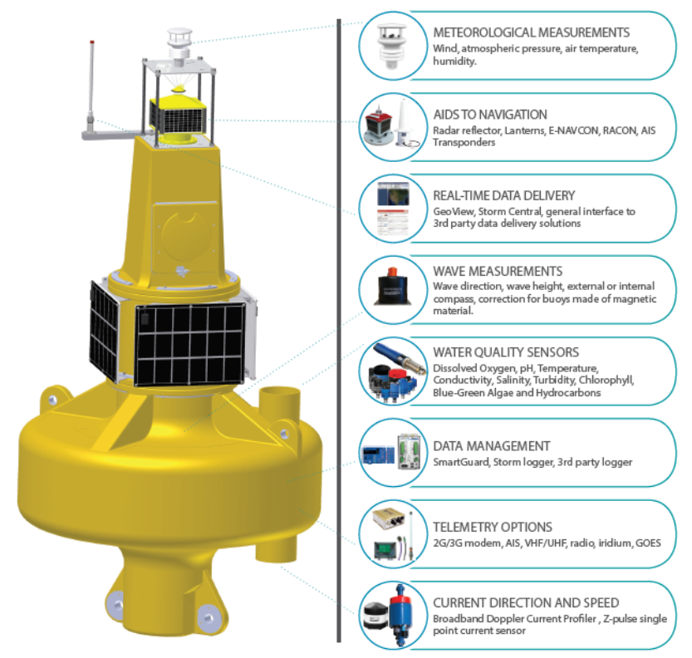

Hình . Thiết bị SB-138 Buoy và bộ phận cấu tạo

Sản phẩm SB138P (Hình 1.8) do tập đoàn Tideland sản xuất tại Nauy, được công ty đại diện tại Việt Nam TNHH Khoa học và Kỹ thuật Reecotech độc quyền phân phối. Hiện tại thì hệ thống đã được triển khai tại cảng Hòa Phát – Dung Quất nhằm kiểm soát hoạt động nạo vét biển.

#### Mục đích

Là loại phao chuyên dụng, độ bền cao (đến 20 năm),đáp ứng các tiêu chuẩn của các tổ chức môi trường biển và hàng hải quốc tế uy tín. Phao tích hợp các trang thiết bị tự cung cấp nguồn điện hoạt động, thiết bị xử lý – phân tích, thiết bị truyền thông tin thời gian thực, thiết bị báo hiệu hàng hải, thiết bị thông báo tình trạng - vị trí phao, các cảm biến hiện đại đo đạc các thông số khí tượng biển, hải văn và các chỉ tiêu chất lượng môi trường nước biển. Phương án thiết kế kỹ thuật, thi công neo giằng phao được đề xuất tùy thuộc vào độ sâu, đặc điểm cụ thể của điểm quan trắc giám sát giúp phao chống chịu gió bão lớn hơn cấp 12.

Các số liệu khí tượng biển, hải văn và các chỉ tiêu chất lượng môi trường nước được tự động truyền về trung tâm quản lý và phân phối số liệu thông qua đường truyền GSM/GPS *(Global System for Mobile communication*) hoặc đường truyền vệ tinh. Số liệu được quản lý, lưu trữ bảo mật trên máy chủ của các bộ ngành và địa phương, hiển thị thống kê và thời gian thực thông qua phần mềm chuyên dụng Aanderaa GeoView. Các đơn vị chức năng, đã được cấp quyền truy cập, sẽ truy cập số liệu một cách dễ dàng thông qua mạng internet.

Tình trạng, vị trí của phao được theo dõi giám sát liên tục thông qua định vị toàn cầu, giúp ngăn chặn giảm thiểu các rủ ro do phá hoại, lấy cắp.

Với quan điểm đề xuất đầu tư lồng ghép tối đa giữa các lĩnh vực nhằm làm tăng hiệu quả kinh tế – kỹ thuật của hoạt động quan trắc, giám sát môi trường tài nguyên. Bên cạnh đó, thiết bị là một hệ thống mở, các thông số quan trắc được lựa chọn thay đổi tùy theo yêu cầu cụ thể của từng địa phương, từng điểm quan trắc, việc nâng cấp mở rộng với các thông số quan trắc khác được thực hiện dễ dàng. Cụ thể các thông số đo lường bao gồm:

* Đo đạc các thông số khí tượng bao gồm: gió (tốc độ gió, hướng gió), nhiệt độ không khí, độ ẩm, áp suất khí quyển, bức xạ mặt trời.
* Quan trắc các thông số hải văn: dòng chảy (theo các tầng sâu), sóng (chiều cao của sóng, chu kỳ của sóng và hướng sóng).
* Quan trắc, giám sát liên tục các chỉ tiêu chất lượng môi trường nước, bao gồm: nhiệt độ, độ dẫn (EC), độ mặn, độ đục, oxi hòa tan (DO), tổng lượng tảo và tảo lam (cholorphyll & blue green alage), fDOM/ CDOM (Chất hữu cơ hòa tan phát huỳnh quang, thông số tỷ lệ với tổng chất hữu cơ hòa tan (TOC), quan trắc thông số này giúp giám sát liên tục việc xả thải nước ô nhiễm (nếu có) ra sông, biển), tổng chất rắn hoà tan (TDS), hydrocarbons (giám sát các sự cố rò rỉ, tràn dầu). [6]

#### Đặc điểm kỹ thuật [6]

Một số thông số phần cứng của thân phao (Bảng 1.1)

Bảng . Thông số thiết bị SB-138 Buoy

|  |  |
| --- | --- |
| **Chất liệu vỏ** | Đúc liền mặt không mối hàn bằng polyethylene kháng tia UV (UV-stabilised polyethylene) dày 9.5 mm |
| **Mật độ Foam nổi** | 16 kg/m3, foam polystyrene |
| **Khối lượng** | 454 kg |
| **Đường kính** | 1750 mm |
| **Độ cao tiêu chuẩn** | 2290 mm |
| **Độ cao khi gắn thêm phụ kiện, cảm biến** | 2900 mm |
| **Mớm nước** | 751 mm |
| **Sức đẩy nổi** | 24,7 kg/cm |
| **Bộ phản xạ rada (Radar reflector)** | 10 m2 (X-band) |
| **Dải rada (định danh)** | 3 – 4 NM |
| **Diện tích nhìn thấy với các tấm báo hiệu ban ngày** | 1,6 m2 |
| **Màu sắc phao** | Tùy theo yêu cầu |
| **Sức nổi toàn phao** | 636 kg |
| **Chống chịu dòng chảy lớn** | Đến 6 knots (~ 3,1 m/giây hoặc 185,3 m/phút) |

* Cảm biến đo đạc các thông số khí tượng:
* Tốc độ gió
* Hướng gió
* Bức xạ mặt trời
* Nhiệt độ
* Độ ẩm
* Khí áp
* Cảm biến đo đạc thông số hải văn.
* Cảm biến đo dòng chảy (dòng chảy theo các tầng sâu):
* Đo sóng: Độ cao, chu kỳ, hướng sóng
* Độ dẫn (EC), nhiệt độ
* Cảm biến đo các chỉ tiêu chất lượng môi trường nước biển:
* pH
* Đo tổng lượng tảo và tảo lam (cholorphyll & blue green alage)
* Độ đục
* fDOM/ CDOM *(Chất hữu cơ hòa tan phát huỳnh quang, thông số tỷ lệ với tổng chất hữu cơ hòa tan (TOC), quan trắc thông số này giúp giám sát liên tục việc xả thải nước ô nhiễm (nếu có) ra song, biển)*
* Hydrocarbons (giám sát sự cố rò rỉ, tràn dầu)

#### Kiểu dánng và cấu tạo

* **Thân phao**: được đúc xoay tròn tạo nên thân liền mặt không có mối hàn, chất liệu bằng polyethylene kháng tia UV (UV-stabilised polyethylene) dày 9,5 mm. Cấu trúc khung bên trong và mắt neo được chế tạo bằng thép không gỉ đặc chủng cho môi trường biển tạo nên một hệ thống thiết bị chống sốc, chống bào mòn, chịu được va đập mạnh và điều kiện khắc nghiệt của môi trường nước biển.

Tính ổn định cao của phao trong điều kiện sóng, gió lớn đạt được bằng bộ dằn trọng tâm bên trong phần đáy phao. Bộ dằn này được chế tạo bằng cách đổ vào phao một lượng bê tông cốt thép có tính toán. Sau đó, toàn bộ phao được lấp đầy bởi các hạt polystyrene rồi được bịt kín, ủ trong lò hơi để các hạt polystyrene giãn nở đến khích thước cực đại và chảy ra. Quá trình này tạo ra một khối rắn polystyrene lấp đầy toàn bộ khoảng trống trong phao, ngăn không cho nước xâm nhập ngay cả trong trường hợp phao bị thủng do va chạm mạnh với tàu thuyền. Phao có sức nổi 636 kg và độ bền (life expectancy) dự kiến đến 20 năm.

* Nguồn điện: hệ thống được cấu hình nguồn lưu điện 12V hoặc 24V (Hình 1.9), cấp nguồn bằng các module pin mặt trời, công suất điện tối đa đạt 70 Wp. Tất cả các thiết bị điện – điện tử, kết nối – xử lý tín hiệu đo được thiết kế đặt bên trong phẩn phía trên của phao, trong các hộp bảo vệ chống thấm nước.

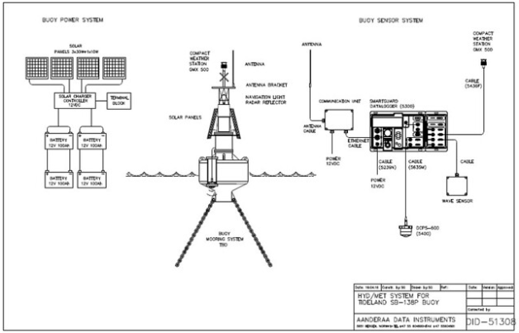

Hình . Sơ đồ kết nối tổng thể điện và tín hiệu hệ thống

#### Phần mềm hiển thị

Hiển thị, phân tích số liệu khí tượng biển, hải văn và các chỉ tiêu chất lượng môi trường trong nước (GeoView). Phần mềm hiển thị, phân tích số liệu khí tượng biển, hải văn và các chỉ tiêu chất lượng môi trường nước là một cấu thành quan trọng trong toàn bộ giải pháp kỹ thuật truyền số liệu trực tuyến thời gian thực của trạm phao biển (Hình 1.10). Phần mềm thu nhận và quản lý số liệu hoạt động trên cơ sở dữ liệu Microsoft SQL Database chạy trên một Windows Server (máy chủ) đặt tại trạm. Toàn bộ số liệu từ phao biển được truyền về, lưu trữ tại máy chủ, đồng thời  cho phép hiển thị, tải về máy khách (được cấp quyền) đặt tại bất cứ nơi đâu có kết nối internet hoặc GPRS (mạng di động). Máy khách có thể là máy vi tính, máy tính bảng, điện thoại thông minh. Các chức năng cơ bản của phần mềm:

* Dạng Web-based cho phép truy cập và hiển thị dữ liệu thời gian thực bằng một trình duyệt web.
* Dữ liệu được tự động cập nhật liện tục.
* Sử dụng ngôn ngữ cấu trúc HTML5/JavaScript cho phép hiển thị số liệu dưới dạng: các đồ thị thống kê dạng đường (line), cột (bar), biểu đồ chỉ phương hướng, bảng số liệu, …
* Hiển thị đồ thị, biểu đồ số liệu cả thời gian thực và lịch sử (quá trình).
* Chức năng cho phép hiệu chỉnh thước thời gian, tập trung nghiên cứu soát xét một tập dữ liệu con bất kỳ.
* Chức năng phân tích thống kê số liệu như: giá trị trung bình, lớn nhất, nhỏ nhất, tổng cộng, độ lệch chuẩn, …
* Khả năng hiển thị số liệu của nhiều trạm phao cùng một lúc
* Chức năng quản lý truy cập, bảo vệ số liệu bằng mật mã (password).

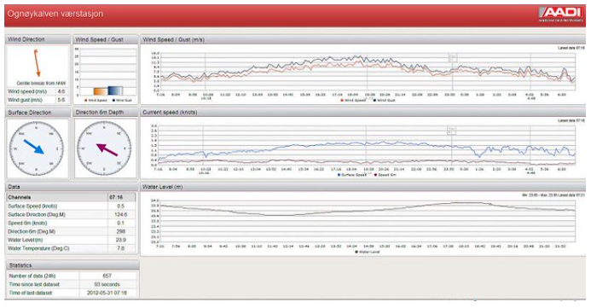

Hình . Phần mềm hiển thị, phân tích số liệu khí tượng biển, hải văn và các chỉ tiêu chất lượng môi trường nước (GeoView)

#### Ứng dụng

Đo đạc các thông số ở vùng ven biển, cửa sông.

### Fugro SEAWATCH Buoys [7]

Là một thiết bị được BUOYS nghiên cứu thiết kế và sản xuất. BUOYS chuyên cung cấp các thiết bị công nghệ hỗ trợ thăm dò, phát triển, sản xuất và vận chuyển liên quan đến tài nguyên thiên nhiên, là giải pháp cho những vấn đề ảnh hưởng tới môi trường trên thế giới.

Công ty đã cho ra rất nhiều sản phẩm liên quan đến đo đạc các thông số môi trường nước nói chung và biển nói riêng. Tùy vào mục đích sử dụng như khu vực ngoài khơi xa đất liền, ven biển, sông hồ, dưới đáy biển,….Từ đó khách hàng sẽ lựa chọn sản phẩm phù hợp nhất với nhu cầu của mình. Có thể kể tới một số sản phẩm như:

* *SEAWATCH Wind Lidar Buoy* (Hình 1.11): Đại diện cho thế hệ phao đa năng tiếp theo được thiết kế riêng cho ngành năng lượng tái tạo. Được sử dụng để đo dữ liệu gió ở độ cao của các tuabin gió ngoài khơi, thông thường để đánh giá tài nguyên gió và tiêu chí thiết kế kỹ thuật.

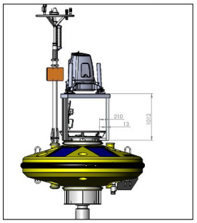

Hình . SEAWATCH Wind Lidar Buoy

* *SEAWATCH Wavescan Buoy* (Hình 1.12): Là một nền tảng thiết bị đa năng phù hợp cho việc thu thập và đo lường dữ liệu hải dương học, khí tượng học và chất lượng nước. Được thiết kế để cung cấp ít lực cản hơn và lực nổi lớn, phù hợp với các điều kiện môi trường khắc nghiệt, độ sâu nước lớn và các vị trí xa hoặc nguồn năng lượng lớn.

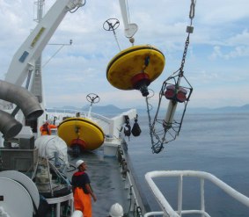

Hình . Triển khai SEAWATCH Wavescan Buoy

* *SEAWATCH Midi Buoy* (Hình 1.15)*:* Là một thiết bị có kích thước nhỏ hơn *SEAWATCH Wavescan Buoy* dùng để quan trắc đa năng, phù hợp để đo các thông số hải văn và khí tượng tại các bến cảng, hồ, hồ chứa và ven biển.
* *SEAWATCH Buoy* (Hình 1.13)*:* Phao dữ liệu đa cảm biến có khả năng đo chiều cao và hướng sóng biển, tốc độ và hướng dòng hải lưu, các thông số khí tượng, nhiệt độ bề mặt nước biển, độ mặn và các cấu hình nhiệt độ và độ mặn. Phao được ổn định theo phương thẳng đứng tạo ra chuyển động cao độ/cuộn thấp và lý tưởng để thực hiện các phép đo dòng chảy, gió và sóng biển.

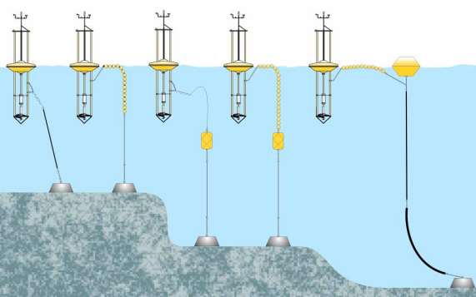

Hình . SEAWATCH Buoy được triển khai dưới nhiều hình thức

* *SEAWATCH Deep Sea Module* (Hình 1.14)*:* Được thiết kế đặc biệt để phát hiện sóng thần và có thể được trang bị cho các hệ thống SEAWATCH hiện có hoặc là một phần tích hợp của các hệ thống mới. Thiết bị này bao gồm cảm biến áp suất, bộ xử lý, pin và modem âm thanh, được đặt ở đáy biển.

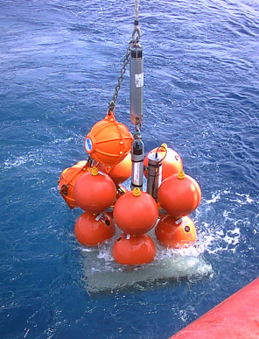

Hình . Triển khai SEAWATCH Deep Sea

Để phân tích chi tiết một thiết bị, ta lựa chọn *SEAWATCH Midi Buoy* vì **đ*ây là sản phẩm gần với đề tài hướng tới, nên sẽ được đề cập chi tiết ở phía dưới.***

#### Mục đích

Thiết bị quan trắc thông số hải văn khí tượng đại dương tại các vung ven biển, bến cảng, hồ chứa, cửa sông,...

#### Đặc điểm kỹ thuật

* Tổng quan:
* Chất liệu: Polyethylene
* Truyền thông: vệ tinh Inmarsat-C hoặc Iridium, GSM, GPRS, GPS
* Thông số đo: biên độ và giao động sóng, nhiệt độ, các thông số chất lượng nước biển, ...
* Kích thước:
* Khối lượng: 600kg
* Chiều cao thân: 1.18m
* Chiều cao tất cả: 3.4m
* Đường kính: 1.85m
* Độ nổi: 1400kg
* Chiều cao trên mặt nước: 2.5m
* Nguồn cung cấp:
* Solar panels: 108W (18W x 6)
* Góc đặt solar panel: 40°
* Dung lượng Acquy: 248 Ah
* Tùy chọn thêm pin Lithium
* Bộ xử lý:
* Vi điều khiển 32-bit
* 512MB flash memory, tuổi thọ lên tới 10 năm
* Real-time operating system (Linux)
* Tiêu thụ ít năng lượng
* Thu thập dữ liệu linh hoạt
* Dữ liệu trao đổi:
* Short range: GSM/GPRS, UHF/VHF radio (2 chiều)
* Long range: Inmarsat-C and Iridium (2 chiều), ARGOS (1 chiều)
* Cảm biến sóng định hướng (Bảng 1.2):

Bảng . Thông số cảm biến sóng

|  |  |  |
| --- | --- | --- |
| **Thông số** | **Giải đo** | **Độ chính xác** |
| Biên độ | ±25m | < 10 cm |
| Hướng | 0 - 360° | 0.3° |
| Chu kỳ | 2 - 30 giây | < 2% |

* Phân tích hướng sóng đầy đủ trên bo mạch dựa trên phân tích quang phổ và các công cụ cấu hình thân thiện với người dùng.
* Cảm biến hải dương học.
* Vận tốc dòng chảy, hướng dòng chảy, nhiệt độ nước, độ dẫn điện, độ mặn.
* Cảm biến khí tượng:
* Tốc độ,hướng gió
* Áp lực không khí
* Nhiệt độ không khí
* Độ ẩm
* Lượng mưa
* Bức xạ năng lượng mặt trời
* Cảm biến chất lượng nước:
* Oxy hòa tan
* Ánh sáng
* Độ đục
* Nhiệt độ
* Hydrocarbon

#### Kiểu dáng và cấu tạo

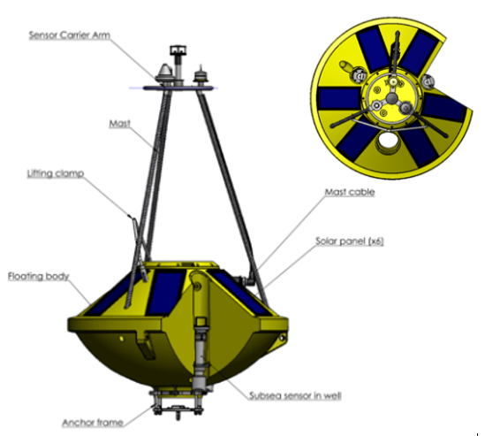

Hình . SEAWATCH Midi Buoy

* Thân phao: Được làm bằng polyethylene có độ dẻo cao. Vật liệu này thường được sử dụng trong chắn bùn. Việc lựa chọn vật liệu đảm bảo không có nguy cơ bị ăn mòn và sunfat hóa cũng như khả năng chống va đập tuyệt vời. Các tấm pin mặt trời được lắp vào các hốc trên thân tàu phao.
* Nguồn cung cấp: Sử dụng nguồn năng lượng mặt trời, các *marine grade panels*  được bảo dưỡng miễn phí, sử dụng acquy axit chì kín cho phép hoạt động lâu dài mà không cần giám sát. Dòng điện tích lũy và tải được truyền vào bờ để kiểm soát mức tiêu thụ điện năng. Đối với điều kiện bức xạ mặt trời thấp ( sử dụng vào mùa đông), có thể cung cấp them pin lithium.
* Dữ liệu: Cho phép giao tiếp 2 chiều qua liên kết vô tuyến hoặc GSM/GPRS. Để truyền dữ liệu khoảng cách xa, có thể sử dụng liên lạc vệ tinh Inmarsat-C hoặc Iridium. Vị trí của phao cũng có thể được giám sát bằng GPS
* Sóng biển: Thiết kế vỏ phao dựa trên các yêu cầu về độ ổn định và phản ứng động từ thử nghiệm bể sóng toàn diện. Cảm biến định hướng sóng là một thiết kế hoàn chỉnh ở trạng thái rắn không có bộ phận chuyển động. Bộ cảm biến sóng và bộ ghi dữ liệu được tích hợp nên sẽ giảm độ phức tạp của hệ thống và do đó tăng độ tin cậy của hệ thống.
* Thiết kế các lỗ hổng giúp việc kiểm tra, xử lý cảm biến dễ dàng mà không cật lật phao, nhưng vẫn có bộ tích hợp bảo vệ trộm cắp và phá hoại. Cảm biến chất lượng nước đòi hỏi phải được bảo dưỡng, bảo trì và hiệu chuẩn thường xuyên hơn nữa vì van, máy bơm và nạp hóa chất.
* Giao diện (Hình 1.16): hiển thị các thông số biển đo được. [8]

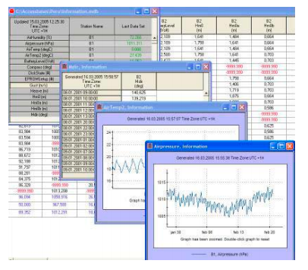

Hình . Giao diện hiển thị thông số SEAWATCH

#### Ứng dụng

* Giám sát bến cảng và bờ biển
* Giám sát cửa sông và sông lớn
* Giám sát hồ / hồ chứa
* Thiết kế và hoạt động ngoài khơi
* Nghiên cứu năng lượng sóng
* Hỗ trợ điều phối giao thông hàng hải
* Nghiên cứu chất lượng nước biển

## Công nghệ tấm pin mặt trời

### Tổng quan

Hiện nay, nhu cầu sử dụng năng lượng tăng cao nhưng đồng thời phải đi đôi với vấn đề bảo vệ môi trường. Việc sử dụng các nhiên liệu hóa thạch gây ô nhiễm thì chúng ta dần chuyển sang những nguồn nhiên liệu sạch. Một trong những nguồn năng lượng thay thế là năng lượng mặt trời.

Chỉ một phần rất nhỏ trong tổng số bức xạ tới trái đất, bức xạ trái đất là nguồn gián tiếp của hầu hết các loại năng lượng sử dụng ngày hôm nay. Các nguồn năng lượng khác là năng lượng địa nhiệt, phản ứng phân hạch hạt nhân và phản ứng tổng hợp. Ngay cả nhiên liệu hóa thạch cũng có nguồn gốc từ mặt trời, vì đời sống thực vật và động vật phụ thuộc vào mặt trời.

*Công nghệ năng lượng Mặt Trời* được mô tả rộng rãi như là hoặc [năng lượng mặt trời thụ động](https://vi.wikipedia.org/w/index.php?title=N%C4%83ng_l%C6%B0%E1%BB%A3ng_m%E1%BA%B7t_tr%E1%BB%9Di_th%E1%BB%A5_%C4%91%E1%BB%99ng&action=edit&redlink=1) hoặc [năng lượng mặt trời chủ động](https://vi.wikipedia.org/w/index.php?title=N%C4%83ng_l%C6%B0%E1%BB%A3ng_m%E1%BA%B7t_tr%E1%BB%9Di_ch%E1%BB%A7_%C4%91%E1%BB%99ng&action=edit&redlink=1) tùy thuộc vào cách chúng ta nắm bắt, chuyển đổi và phân phối năng lượng mặt trời. Kỹ thuật năng lượng mặt trời chủ động bao gồm việc sử dụng các tấm quang điện và [năng lượng mặt trời nhiệt](https://vi.wikipedia.org/w/index.php?title=N%C4%83ng_l%C6%B0%E1%BB%A3ng_nhi%E1%BB%87t_n%C4%83ng_l%C6%B0%E1%BB%A3ng_m%E1%BA%B7t_tr%E1%BB%9Di&action=edit&redlink=1) thu để khai thác năng lượng. Kỹ thuật năng lượng mặt trời thụ động bao gồm các định hướng một tòa nhà về phía mặt trời, lựa chọn vật liệu có [khối lượng nhiệt](https://vi.wikipedia.org/w/index.php?title=Kh%E1%BB%91i_l%C6%B0%E1%BB%A3ng_nhi%E1%BB%87t&action=edit&redlink=1) thuận lợi hoặc ánh sáng phân tán và thiết kế không gian [lưu thông không khí tự nhiên](https://vi.wikipedia.org/wiki/Th%C3%B4ng_gi%C3%B3_(ki%E1%BA%BFn_tr%C3%BAc)).

Do tính chất của năng lượng mặt trời, hai thành phần được yêu cầu phải có chức năng của một máy phát điện năng lượng mặt trời. Bộ thu chỉ đơn giản là thu thập các bức xạ rơi trên nó và chuyển đổi một phần nhỏ trong đó thành các dạng năng lượng khác (hoặc điện và nhiệt hoặc chỉ là nhiệt). Các đơn vị lưu trữ là cần thiết vì về bản chất không có sự chiếu sáng liên tục của năng lượng mặt trời. Trong thời gian nhất định chỉ có một lượng rất nhỏ bức xạ sẽ được nhận. Vào ban đêm hoặc trong lúc có mây lớn che phủ, lượng năng lượng được sản xuất cho bộ thu là khá nhỏ. Các bộ lưu trữ có thể giữ năng lượng dư thừa sản xuất trong giai đoạn năng suất tối đa và xả nó khi công suất giảm xuống. Trong thực tế, một nguồn cung cấp điện dự phòng thường được thêm vào nhằm đảm bảo cho các tình huống khi lượng năng lượng được yêu cầu là lớn.

Ứng dụng của năng lượng mặt trời trong đời sống như *giao thông vận tải, hệ thống sưởi, làm mát, các máy phát điện*,… Chính vì thế, việc áp dụng năng lượng này vào trong các sản phẩm tự động là rất thiết thực.

#### Nguyên lý thu năng lượng mặt trời

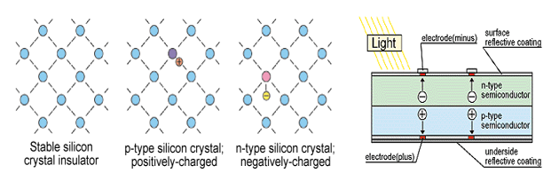

Hình . Nguyên lý thu năng lượng mặt trời

Pin [năng lượng mặt trời](https://vuphong.vn/) (hay pin quang điện, tế bào quang điện), là thiết bị bán dẫn chứa lượng lớn các diode p-n, dưới sự có mặt của ánh sáng mặt trời có khả năng tạo ra dòng điện sử dụng được. Sự chuyển đổi này gọi là hiệu ứng quang điện. (Hình 1.17)

Các [pin năng lượng mặt trời](https://vuphong.vn/danh-muc/tam-pin-nang-luong-mat-troi/) có nhiều ứng dụng. Chúng đặc biệt thích hợp cho các vùng mà mạng lưới điện chưa phủ tới, các vệ tinh quay xung quanh quỹ đạo trái đất, máy tính cầm tay, các máy điện thoại cầm tay từ xa, thiết bị bơm nước… [Pin năng lượng mặt trời](https://vuphong.vn/pin-nang-luong-mat-troi-id70.html) (tạo thành các module hay các tấm năng lượng mặt trời) xuất hiện trên nóc các tòa nhà nơi chúng có thể kết nối với bộ chuyển đổi của mạng lưới điện.

Muốn tìm hiểu về pin mặt trời, thì cần hiểu lý thuyết nền tảng về vật lý chất bán dẫn. Để đơn giản, miêu tả sau đây chỉ giới hạn hoạt động của một pin năng lượng tinh thể silicon. Silicon tuy có mức dẫn điện hạn chế nhưng nó có cấu trúc tinh thể rất phù hợp cho việc tạo ra chất bán dẫn. Nguyên tử silicon cần 4 electron để trung hòa điện tích nhưng lớp vỏ bên ngoài một nguyên tử silicon chỉ có một nửa số electron cần thiết nên nó sẽ bám chặt với các nguyên tử khác để tìm cách trung hòa điện tích.

Để tăng độ dẫn điện của silicon, các nhà khoa học đã “tạp chất hóa” nó bằng cách kết hợp nó với các vật liệu khác. Quá trình này được gọi là “doping” và silicon pha tạp với các tạp chất tạo ra nhiều electron tự do và lỗ trống. Một chất bán dẫn silicon có hai phần, mỗi phần được pha tạp với một loại vật liệu khác. Phần đầu tiên được pha với phốt pho, phốt pho cần 5 electron để trung hòa điện tích và có đủ 5 electron trong vỏ của nó. Khi kết hợp với silicon, một electron sẽ bị dư ra. Electron đặc trưng cho điện tích âm nên phần này sẽ được gọi là silicon loại N (điện cực N). Để tạo ra silicon loại P (điện cực P), các nhà khoa học kết hợp silicon với boron. Boron chỉ cần 3 electron để trung hòa điện tích và khi kết hợp với silicon sẽ tạo ra những lỗ trống cần được lấp đầy bởi electron. [9]

Khi chất bán dẫn silicon tiếp xúc với năng lượng, các electron tự do ở điện cực N sẽ di chuyển sang để lấp đầy các lỗ trống bên điện cực P. Sau đó, các electron từ điện cực N và điện cực P sẽ cùng nhau tạo ra điện trường. Các tế bào năng lượng mặt trời sẽ trở thành một diode, cho phép electron di chuyển từ điện cực P đến điện cực N, không cho phép di chuyển ngược lại. [10]

Tất nhiên, để kích hoạt quá trình cần có năng lượng tiếp xúc với các tế bào silicon. Ánh sáng mặt trời bao gồm các hạt rất nhỏ gọi là photon, khi một photon chạm vào mảnh silic thì một trong hai điều sau sẽ xảy ra:

* Photon truyền xuyên qua mảnh silic. Điều này thường xảy ra khi năng lượng của photon thấp hơn năng lượng đủ để đưa các hạt electron lên mức năng lượng cao hơn.
* Năng lượng của photon được hấp thụ bởi silic. Điều này thường xảy ra khi năng lượng của photon lớn hơn năng lượng để đưa electron lên mức năng lượng cao hơn.

Khi photon được hấp thụ, năng lượng của nó được truyền đến các hạt electron trong mạng tinh thể. Thông thường các electron này nằm ở lớp ngoài cùng và thường được kết dính với các nguyên tử lân cận vì thế không thể di chuyển xa. Khi electron được kích thích trở nên dẫn điện, các electron này có thể tự do di chuyển trong bán dẫn. Khi đó nguyên tử sẽ thiếu 1 electron và đó gọi là “lỗ trống”. Lỗ trống này tạo điều kiện cho các electron của nguyên tử bên cạnh di chuyển đến điền vào “lỗ trống”, và điều này tạo ra “lỗ trống” cho nguyên tử lân cận. Cứ tiếp tục như vậy “lỗ trống” di chuyển xuyên suốt mạch bán dẫn tạo thành dòng điện. Khi điện trường đã được tạo ra, tất cả những gì chúng ta cần làm là thu thập và chuyển nó thành dòng điện có thể sử dụng. Một bộ biến tần được gắn với các tế bào năng lượng mặt trời sẽ biến dòng điện từ một chiều (DC) thành dòng điện xoay chiều (AC). Dòng điện xoay chiều là dòng điện chúng ta đang sử dụng ở khắp mọi nơi.

Một photon chỉ cần có năng lượng lớn hơn năng lượng đủ để kích thích electron lớp ngoài cùng dẫn điện. Tuy nhiên hầu hết năng lượng mặt trời chuyển đổi thành năng lượng nhiệt nhiều hơn là năng lượng điện sử dụng được. [9]

#### Vật liệu và hiệu suất

Nhiều loại vật liệu khác nhau được thử nghiệm cho pin mặt trời và hai tiêu chuẩn, hiệu suất và giá cả.

Hiệu suất là tỉ số của năng lượng điện từ và ánh sáng mặt trời. Vào buổi trưa một ngày trời quang, ánh mặt trời tỏa nhiệt khoảng 1000 W/m² trong đó 10% hiệu suất của module 1 m² cung cấp năng lượng khoảng 100 W, hiệu suất của pin mặt trời thay đổi từ 6% từ pin mặt trời làm từ silic và có thể lên đến 30%.

Cho đến hiện nay, vật liệu chủ yếu cho pin mặt trời (và cho thiết bị bán dẫn) là silic tinh thể. Pin mặt trời thường được chia làm 4 loại thông dụng.

* Monocrystalline Solar Panels (Mono – SI) được tạo nên từ đơn tinh thể silicon. Những đặc trưng của nó là màu đen và có đường cạnh tròn. Loại tấm này hiệu suất cao do độ tinh khiết của silicon, đó là lý do tại sao hiệu suất chuyển đổi có thể lên đến 20%. Monocrystalline silicon khiến cho kết cấu bền hơn khi nhiệt độ của tấm pin tăng cao tuy nhiên giá thành lại đắt đỏ. (Hình 1.18)
* Polycrystalline Solar Panel (p-SI) được sản xuất nhanh hơn và rẻ hơn bởi vì được tạo ra bằng cách nung chảy silicon khô. Thỏi đúc silicon được nung chảy cẩn thận, làm nguội và làm rắn. Nhưng hiệu suất thấp hơn chỉ khoảng 15%. Tuy chúng có thể tạo thành các tấm vuông che kín bề mặt nhiều hơn đơn tinh thể bù lại cho hiệu suất thấp nhưng chúng lại không được bền khi phơi ở nhiệt độ cao trong thời gian dài. (Hình 1.18)

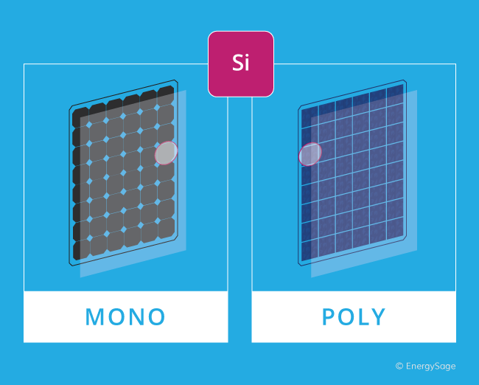

Hình . Monocrystalline và Polycrystalline Solar Panel

* Thin-Film tạo từ các miếng phim mỏng từ silic nóng chảy và có cấu trúc đa tinh thể. Loại này thường có hiệu suất thấp nhất. Tuy nhiên loại này rẻ nhất trong các loại vì không cần phải cắt từ thỏi silicon. (Hình 1.19)

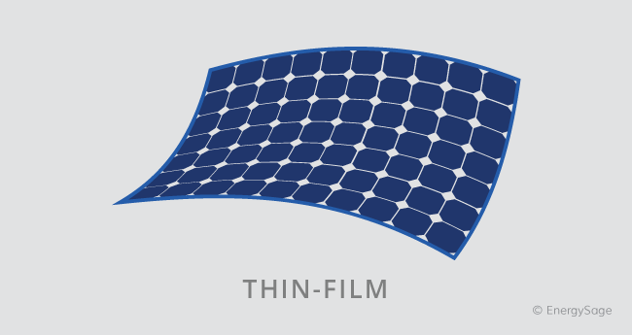

Hình . Thin-Film Solar Panel

Concentrated PV Cell (CVP) với kết cấu nhiều lớp loại tấm pin này có hiệu suất lên đến 41% (Hình 1.20). Chúng rất hiệu quả do hệ thống bề mặt gương cong, ống kính và hệ thống làm mát. Loại tấm pin với hiệu suất cao nhất, tuy nhiên để đạt được tối đa hiệu suất thì nó cần phải hướng đến mặt trời với một góc nhất định. [11]

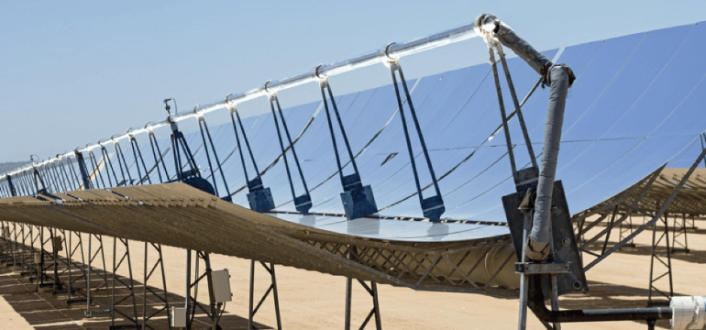

Hình . Concentrated PV Cell (CVP)

### Công nghệ chế tạo

Những tấm pin mặt trời được ghép từ các cell pin, dựa vào kiểu cell pin ta chia làm hai loại là các tấm pin Crystalline và Amorphous. Tấm pin Crystalline được ghép từ các tấm polysilicon hay monosilicon cell. Amorphous được tạo nên từ tấm pin thim-film cell và organic cell.

#### Thành phần cấu trúc của tấm pin

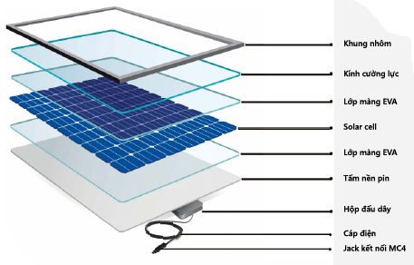

Hình . Thành phần cấu trúc của tấm pin

Pin năng lượng mặt trời được chia làm 8 bộ phận gồm: khung nhôm, kính cường lực, lớp màng EVA, solar cell, tấm nền pin (phía sau), hộp đấu dây (junction box), cáp điện, Jack kết nối MC4 (Hình 1.21).

* Khung nhôm: Có chức năng tạo ra một kết cấu đủ cứng cáp để tích hợp solar cell và các bộ phận khác lên. Với thiết kế cứng cáp nhưng vẫn đảm bảo trọng lượng đủ nhẹ, khung nhôm có thể bảo vệ và cố định các thành phần bên trong trước tải trọng gió lớn và ngoại lực tác động bên ngoài. Một số hãng ví dụ như Canadian Solar, thậm chí khung nhôm còn được anode hóa và gia cố thanh ngang để tăng độ cứng cáp cho tấm pin. Màu sắc phổ biến của khung nhôm là bạc.
* Kính cường lực: Giúp bảo vệ solar cell khỏi các tác động của thời tiết như nhiệt độ, mưa, tuyết, bụi, mưa đá (đường kính 2,5cm trở xuống) và các tác động va đập khác từ bên ngoài. Kính cường lực được thiết kế có độ dày từ 2-4mm (đa số là khoảng 3,2-3,3mm) để đảm bảo vừa đủ khả năng bảo vệ và duy trì được độ trong suốt cho tấm pin mặt trời (ánh sáng ít bị phản xạ, khả năng hấp thụ tốt).
* Lớp màng EVA (Ethylene Vinyl Acetate) còn được được gọi là chất kết dính, là 2 lớp màng polymer trong suốt được đặt trên và dưới lớp solar cell, có tác dụng kết dính solar cell với lớp kính cường lực phía trên và tấm nền phía dưới. Lớp này còn có tác dụng hấp thụ và bảo vệ solar cell khỏi sự rung động, tránh bám bụi và hơi ẩm. Vật liệu EVA có khả năng chịu đựng nhiệt độ khắc nghiệt và có độ bền cực kỳ cao.
* Lớp Solar cell (tế bào quang điện). Pin mặt trời được cấu tạo từ nhiều đơn vị nhỏ hơn là solar cell. Những loại pin năng lượng mặt trời thông dụng như mono và poly được làm từ silic, một loại chất bán dẫn phổ biến. Trong một cell, tinh thể silic bị kẹp giữa hai lớp dẫn điện (ribbon và các thanh busbar). Một tế bào quang điện sử dụng hai lớp silic khác nhau, loại N và loại P.
* Tấm nền pin (phía sau), có chức năng cách điện, bảo vệ cơ học và chống ẩm. Vật liệu được sử dụng có thể là polymer, nhựa PP, PVF, PET. Tấm nền có độ dày khác nhau tùy vào hãng sản xuất. Phần lớn tấm nền sẽ có màu trắng.
* Hộp đấu dây (junction box) nằm ở phía sau cùng, là nơi tập hợp và chuyển năng lượng điện được sinh ra từ tấm pin năng lượng mặt trời ra ngoài. Vì đây là điểm trung tâm nên được thiết kế bảo vệ khá chắc chắn.
* Cáp điện một chiều: Loại cáp điện chuyên dụng cho điện năng lượng mặt trời, có khả năng cách điện một chiều cực tốt, kèm với đó là khả năng chống chịu tốt trước sự khắc nghiệt của thời tiết (tia cực tím, bụi, nước, ẩm..) và tác động cơ học khác.
* Jack kết nối MC4 là đầu nối điện thường được dùng để kết nối các tấm pin mặt trời. “MC” trong MC4 là viết tắt của nhà sản xuất Multi-Contact. Loại jack kết nối này giúp dễ dàng kết nối các tấm pin và dãy pin bằng cách gắn jack từ các tấm pin liền kề với nhau bằng tay. [12]

#### Vật liệu sử dụng làm pin mặt trời

Hầu như các sản phẩm có mặt trên thị trường đều sử dụng Si để chế tạo, ngoài ra các nhà khoa học đã và đang nghiên cứu sử dụng một số loại vật liệu khác như:

1. *Pin Perovskite*

Pin perovskite đang dần trở thành ngôi sao trong dòng pin mặt trời do sở hữu nhiều ưu điểm nổi bật như nguồn khoáng vật phong phú, dễ chế tạo bằng nguyên liệu rẻ tiền ở nhiệt độ thấp, màng mỏng được chế tạo ra có giá trị cấu trúc tương đương với những loại pin silic đắt tiền được chế tạo cầu kì. Cấu trúc tinh thể dạng ABX3, nó có cấu trúc đặc biệt khiến cho việc chuyển đổi ánh sáng thành điện được hiệu quả hơn. Trong phòng thí nghiệm hiệu suất của tấm pin này lớn hơn 20% so với pin mono hay poly crystalline thông thường.

Hơn nữa, những tấm pin sử dụng vật liệu này mỏng và linh động hơn dòng pin silic nên có thể dùng để chế tạo các thiết bị nhẹ, có thể uốn cong và những tấm pin mặt trời nhiều màu sắc với độ trong khác nhau.

1. *Pin CZTSSe*

Mặc dù mới được nghiên cứu so với một số pin mặt trời khác (như pin Silic, pin CIGS và pin CdTe) nhưng pin mặt trời CZTSSe đã đạt được hiệu suất khá tốt (12,6%). Ngoài ra, phương pháp chế tạo pin mặt trời CZTSSe cũng rất đa dạng, từ những phương pháp vật lý yêu cầu chân không cao như phóng xạ, đến những phương pháp hoá học đơn giản có thể thực hiện ngay trong điều kiện phòng như in gạt, quay phủ... Quan trọng hơn, những tiền chất dùng trong chế tạo pin này đều phổ biến trong tự nhiên. Đây là một trong những điều kiện cần thiết để có thể nghiên cứu và phát triển các thế hệ pin mặt trời mới, có tính cạnh tranh hơn so với một số dạng năng lượng truyền thống.

#### Ứng dụng công nghệ chế tạo đa dạng

Một số công nghệ có thể đi đầu thiết kế năm 2019 vì tính mới mẻ và ứng dụng của chúng, không chỉ khô khan dừng lại ở việc ứng dụng ở lắp đặt trên mái nhà hoặc trong nông trại trên sa mạc mà còn có thể sử dụng đa dạng hơn.

1. *Tấm pin mặt trời màu da (Solar Skins)*

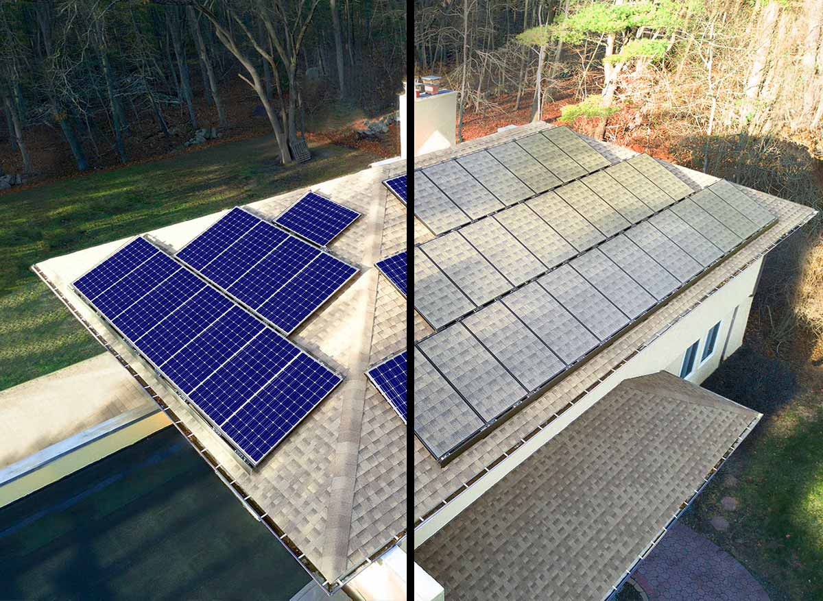

Hình . Solar Skins

Sistine là nhà sản xuất tấm pin mặt trời theo màu, nó mang lại hiệu quả cao bởi tính chọn lọc ánh sáng đi qua (Hình 1.22). Khi ánh sáng mặt trời chiếu vào tấm pin thì một phần ánh sáng đi qua bộ lọc và các tấm pin ở dưới và phản xạ ra ngoài tạo nên một cảm giác như một lớp bọc bên ngoài tấm pin nên kết quả là nó đồng thời hiển thị hình ảnh mong muốn và cung cấp năng lượng. Những hình ảnh này được in chìm, nhúng vào trong tấm pin vậy nên phù hợp với mái nhà. Tấm pin mặt trời màu da cũng có có thể mang lại lợi ích cho các doanh nghiệp và các văn phòng chính phủ như tùy chỉnh logo quảng cáo, cờ quốc gia,… [13]

1. *Vải năng lượng mặt trời (Solar fabric)*

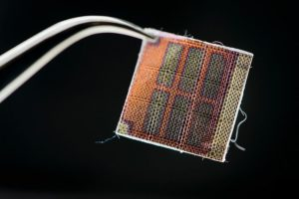

Hình . Solar Fabric

Các nhà khoa học đang nghiên cứu phát triển các loại vải năng lượng mặt trời với nguồn phát năng lượng trong mỗi sợi vải (Hình 1.23). Những sợi vải năng lượng này có thể tích hợp để sử dụng cho áo phông, áo khoác mùa đông, túi xách, … Có thể sử dụng nó để sưởi ấm vào mùa đông hay sạc điện thoại.

Các tế bào quang điện phải có khả năng tícs hợp vào trong một loại vải, nếu không khi uốn cong vải sẽ làm gãy cấu trúc, phá hủy khả năng thu năng lượng mặt trời. Thêm đó, vải năng lượng mặt trời phải được tích hợp với pin lưu trữ, yêu cầu của pin là có phải linh hoạt, có thể sạc lại, không đắt đỏ để phù hợp với giá cả thị trường.

Thành phần thứ nhất của sợi vải được kết hợp một số thành phần hóa học và hợp chất. Trong đó có kẽm oxit, vật liệu quang điện được dệt cùng với sợi đồng. Về cơ bản, việc này kết hợp với một pin mặt trời nhỏ để thu được ánh sáng xung quanh.

Thành phần thứ hai được làm bằng các dải tráng đồng polytetrafluoroethy - lene cùng với dây đồng. Vật liệu này tạo ra năng lượng cơ học hoặc điện tích từ ma sát. Những nhà khoa học đã phát hiện ra rằng sợi polyester được tráng bằng niken và carbon kết hợp với polyurethane có thể tạo ra một loại pin có thể hoạt động ngay cả khi bị uốn cong và gập lại nhiều lần. [13]

1. *Anti-Solar Panel*

Các nhà nghiên cứu từ Đại học California, Davis, đã công bố một phát minh mới có thể khai thác năng lượng mặt trời vào ban đêm. Họ đã xuất bản một bài báo trên tạp chí ACS Photonics giải thích cách công nghệ mới có thể sử dụng một quy trình khác với các tấm pin mặt trời để tạo ra năng lượng suốt ngày đêm. Nhóm công bố những phát hiện này hiện đang làm việc để xây dựng các nguyên mẫu. [14]

Việc những tấm pin có thể làm việc 24 giờ một ngày sẽ cải thiện đáng kể khả năng, hiệu suất thu hoạch dạng năng lượng này. Dự án này được gọi là “anti-solar panel”.

Như đã nói rõ về tên gọi của chúng, những tấm pin này hoạt động theo cách trái ngược với những tấm pin truyền thống. Trong khi các phiên bản hiện tại lấy năng lượng từ mặt trời, thì các tấm anti-solar panel sử dụng nhiệt tỏa ra từ bề mặt Trái đất.

Không khí lạnh hơn vào ban đêm, do đó nhiệt tỏa ra từ bề mặt Trái đất - vốn ấm vào ban ngày - hướng vào không gian. Trong một hiện tượng được gọi là [*radiative cooling*](https://www.nature.com/articles/nature13883), nhiệt này tỏa ra dưới dạng ánh sáng hồng ngoại, mà các thiết bị mới này có thể sử dụng để tạo ra điện (Hình 1.24).

Tuy quá trình này không bằng lượng năng lượng được tạo ra vào ban ngày. Các nhà nghiên cứu ước tính rằng các thiết bị này có thể tạo ra khoảng 25% điện năng mà các tấm pin mặt trời truyền thống sử dụng trong ngày. Mặc dù con số này tự nó có vẻ nhỏ, nhưng nó thể hiện sự gia tăng đáng kể về năng lượng nói chung, vì các hệ thống hiện tại hoàn toàn không hoạt động vào ban đêm. Các anti-solar panel có thể tăng sản lượng năng lượng mặt trời của trang trại lên 12%, theo bài báo. Khi công nghệ phát triển, con số này có thể tăng lên. Ngay cả khi không chính xác hoàn toàn, bất kỳ sự gia tăng hiệu quả của năng lượng thay thế nào cũng có thể có lợi. [14]

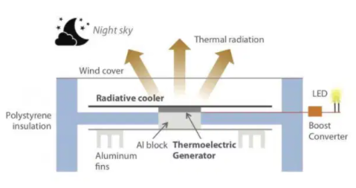

Hình . Nguyên lý Anti-Solar Panel

## Công nghệ lưu trữ năng lượng pin Lithium-Ion

### Giới thiệu

Pin lithium xuất hiện vào năm 1912 dưới thời của G.N. Lewis nhưng phải đến đầu năm 1970, pin lithium mới lần đầu tiên được bán trên thị trường (loại pin này lúc bấy giờ không thể sạc lại). Nỗ lực phát triển pin lithium để có thể sạc lại được thực hiện sau những năm 1980 nhưng không thành công vì sự bất ổn trong lithium kim loại được sử dụng làm vật liệu cực dương.

Lithium là loại nhẹ nhất trong tất cả các kim loại, có tiềm năng điện hóa lớn nhất và cung cấp năng lượng riêng lớn nhất trên mỗi khối lượng nhất định. Pin có thể sạc lại bằng kim loại lithium trên cực dương, có thể cung cấp mật độ năng lượng cực cao. Tuy nhiên, vào giữa năm 1980 người ta đã phát hiện ra rằng sau mỗi chu kỳ sạc sẽ tạo ra các sợi nhánh không mong muốn trên cực dương. Những phát sinh tăng trưởng này xâm nhập vào dải phân cách và gây chập điện. Nhiệt độ tế bào sẽ tăng lên nhanh chóng và làm nóng chảy các tiếp điểm lithium, gây ra sự thoát nhiệt, còn được gọi là “venting with flame”. Một số lượng lớn [**pin lithium**](https://givasolar.com.vn/tim-hieu-chi-tiet-ve-acquy-pin-lithium/) có thể sạc lại được gửi đến Nhật Bản đã bị thu hồi vào năm 1991 sau khi xuất hiện các trường hợp bị cháy và thoát khí làm bỏng mặt của một người đàn ông.

Sự không ổn định vốn có của kim loại lithium, đặc biệt là trong quá trình sạc đã thúc đẩy các chuyên gia chuyển hướng nghiên cứu sang một giải pháp phi kim loại, là sử dụng các ion của lithium. Năm 1991, Sony đã thương mại hóa pin lithium-ion đầu tiên và ngày nay đã trở thành loại pin lưu trữ phát triển nhanh và hứa hẹn nhất trên thị trường công nghệ. Mặc dù mức năng lượng riêng thấp hơn so với pin kim loại Lithium nhưng Li-ion an toàn hơn rất nhiều.

Những cải tiến về vật liệu hoạt động và chất điện giải có khả năng tăng thêm mật độ năng lượng. Đặc tính tải tốt và đồ thị phóng điện phẳng cung cấp việc sử dụng hiệu quả năng lượng được lưu trữ trong phổ điện áp phẳng.

Năm 1994, chi phí để sản xuất Li-ion với 18650 tế bào hình trụ là hơn 10 đô la Mỹ và dung lượng là 1.100mAh. Năm 2001, giá giảm xuống chỉ còn 3 đô la trong khi dung lượng được cải tiến lên 1.900mAh. Ngày nay, 18650 tế bào dày đặc này cung cấp năng lượng hơn 3.000mAh và chi phí đang giảm dần qua từng năm. Việc chi phí sản xuất giảm, tăng khả năng lưu trữ năng lượng riêng và không sử dụng các vật liệu độc hại đã giúp cho Li-ion thành loại pin được công nhận phổ biến trên toàn cầu cho các ứng dụng di động, công nghiệp nặng, hệ thống điện năng lượng mặt trời, vệ tinh…

Lithium-ion là pin bảo trì thấp, một lợi thế mà hầu hết các công nghệ khác không đáp ứng được. Ác quy/pin Lithium-ion không nên sạc vượt mức và không cần xả “sạch sẽ” để giữ cho nó ở trạng thái tốt. Khả năng xả sâu của Lithium-ion thấp hơn một nửa so với các loại dựa trên niken và điều này rất có ý nghĩa cũng như ảnh hưởng trực tiếp đến tuổi thọ cực kỳ vượt trội của Li-ion.

### Cấu tạo và nguyên lý sạc pin lithium

Loại pin này sử dụng điện cực - được làm từ các hợp chất có cấu trúc tinh thể dạng lớp. Khi pin đang trong trạng thái sạc và xả, thì các ion Li sẽ xâm nhập, điền đầy khoảng trống giữa các lớp này (Hình 1.25). Chính vì thế mà phản ứng hóa học xảy ra và cung cấp năng lượng cho thiết bị hoạt động. [15]

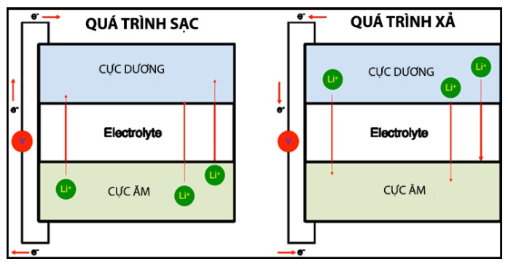

Hình . Cấu tạo của pin Lithium-Ion

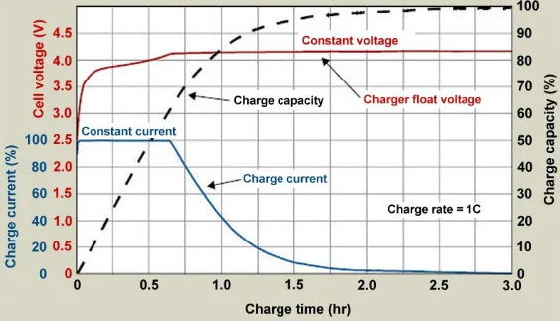

Hình . Quy trình sạc pin Lithium-Ion

Cực dương được làm bằng hợp chất ô xít kim loại chuyển tiếp và Li (như LiMnO2, LiCoO2,… còn cực âm được làm bằng [graphite](https://vi.wikipedia.org/wiki/Than_ch%C3%AC). Ở giữa là dung dịch điện phân, dung dịch này có chứa LiPF6 và các dung môi hữu cơ (nghĩa là môi trường cho phép các ion ${Li}^{+}$ chuyển dịch từ điện cực này sang điện cực kia) phải có độ dẫn ion tốt cũng là chất cách điện tốt.

Sạc pin thông thường sẽ đi qua 3 giai đoạn sạc: ổn dòng, ổn áp và sạc thả nổi (Hình 1.26).

#### Sạc ổn dòng

 Trong quá trình sạc ổn dòng, dòng điện được giữ không đổi, thông thường bằng C/2-C (C là dung lượng [Ah] của ắc quy). Dòng điện sạc càng lớn, quá trình sạc ổn dòng càng ngắn nhưng quá trình sạc ổn áp sẽ càng dài. Tuy vậy, tổng thời gian sạc cả 2 giai đoạn thường không quá 3h. Đồng thời, dòng điện lớn sẽ làm tăng nhiệt độ của pin. Trong quá trình sạc cần theo dõi nhiệt độ sát sao vì nhiệt độ quá cao sẽ có thể làm cho ắc quy bốc cháy hoặc phát nổ.

Thông thường, nhiệt độ không nên vượt quá 450°C. Một số pin Li-ion sử dụng công nghệ Lithium-Ferro-Phophat (LiFePO4) có thể đẩy nhiệt độ khi sạc lên đến 600°C. Nếu sử dụng bộ sạc nhanh (quick charge) chỉ thực hiện bơm dòng ổn định vào ắc quy (sạc ổn dòng). Do đó, giới hạn về nhiệt độ lớn hơn đồng nghĩa với việc dòng điện sạc lớn hơn hay thời gian sạc nhanh sẽ ngắn hơn. [15]

#### Sạc ổn áp

Trong chế độ sạc ổn áp, điện áp sạc thường được giữ không đổi bằng 4,2V/cell. Do dung lượng của pin phục hồi dần, sức điện động của nó tăng lên làm cho dòng điện giảm dần. Khi dòng điện giảm về nhỏ hơn 3%C, chế độ sạc ổn áp kết thúc. Lúc này, dung lượng pin đạt khoảng 99%.Trong quá trình sạc ổn dòng, điện áp trên 2 đầu cực ắc quy tăng dần. Khi điện áp đạt bằng sức điện động của pin lúc đầy, bộ sạc kết thúc quá trình sạc ổn dòng và chuyển sạc chế độ sạc ổn áp. Toàn bộ thời gian sạc ổn dòng thường kéo dài tối đa khoảng 1h (tùy thuộc vào dung lượng còn lại ban đầu của pin). Kết thúc quá trình sạc ổn dòng, dung lượng pin đã phục hồi được khoảng 70%.

Trong nhiều trường hợp (quick-charge) người ta có thể đem sử dụng ngay (phương pháp “charge-and-run”). Điều này mặc dù làm giảm bớt thời gian sạc đồng thời làm cho thiết kế của bộ sạc đơn giản hơn rất nhiều nhưng mặt khác sẽ làm giảm tuổi thọ pin. Để đảm bảo tuổi thọ của pin theo đúng thông số nhà sản xuất đưa ra, người ta thường phải tiến hành cả giai đoạn sạc ổn áp – thường mất thời gian hơn rất nhiều so với giai đoạn sạc ổn dòng.

Khác với pin nikel hoặc axít-chì, pin Li-ion không cần và không được phép duy trì áp sạc sau khi pin đã đầy (dòng điện sạc giảm nhỏ hơn 3%C) vì tính chất của Lithium-ion không cho phép over-charge. nếu vẫn cố over-charge có thể sẽ làm nóng ắc quy và gây ra nổ. Ngoài ra, theo các chuyên gia, không nên sạc pin Li-ion vượt quá 100% dung lượng vì như vậy sẽ làm giảm tuổi thọ của ắc quy. Vấn đề này sẽ được làm rõ ở phần tiếp theo.

Nếu pin được sạc đầy, sau khi ngừng sạc, điện áp hở mạch của pin sẽ giảm dần về mức ổn định khoảng 3,6 – 3,9V/cell. Trái lại, nếu chỉ sạc nhanh (sạc ổn dòng) thì sau khi ngừng sạc, điện áp pin sẽ giảm sâu hơn về khoảng 3,3 – 3,5V.

Do pin Lithium-ion cũng có tính chất tự phóng điện khi không sử dụng (self-discharge) nên trong một số trường hợp, để điền đầy pin, ngoài việc sử dụng quá trình ổn dòng, ổn áp, người ta thường kết hợp thêm kỹ thuật sạc xung ngắn.

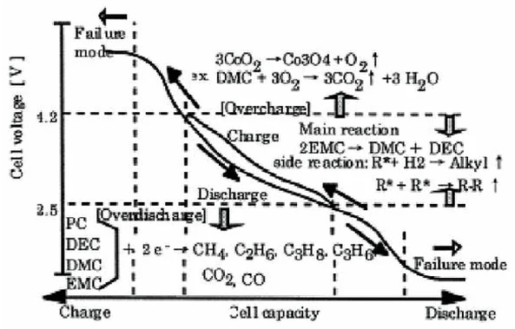

Hình . Quy trình hoạt động của pin

Chẳng hạn, khi áp ắc quy đạt 4,2V/cell, quá trình sạc sẽ dừng ngay. Lúc này, điện áp pin sẽ giảm dần. Khi điện áp pin giảm còn 4,05V/cell hệ thống sạc lại tiếp tục đóng áp sạc 4,2V/cell vào để tiếp tục quá trình sạc áp.

Việc đóng cắt như vậy sẽ được diễn ra liên tục. Nhờ vậy, điện áp pin sẽ được giữ ổn định trong khoảng 4,05 – 4,2V/cell, do đó, làm pin được nạp sâu hơn, tránh được **hiện tượng over-charging** và kéo dài tuổi thọ pin. [15]

Quy trình hoạt động của pin được chỉ rõ trong Hình 1.27.

#### Over-charging

Thông thường, pin Li-ion chỉ nên hoạt động (sạc/xả) ở vùng điện áp được thiết kế (dưới 4,2V/cell). Tuy nhiên, trong một số trường hợp, khi pin đã đầy mà vẫn bơm dòng điện vào, điện áp pin sẽ dâng lên cao hơn 4,3V. Lúc này, pin gọi là bị over-charging.

Khi ở điện áp pin nằm ngoài vùng làm việc an toàn (trên 4,2V/cell hoặc dưới 2,5V/cell) hoạt động của nó trở nên không ổn định. Các lớp Lithium Metallic sẽ hình thành trên cực dương trong khi cực âm sẽ bị oxi hóa mạnh làm giảm tính ổn định và sản sinh ra khí ${CO}_{2}$ bên trong pin làm áp suất trên trong pin sẽ tăng lên. Thông thường, để an toàn, bộ sạc cần phải ngừng sạc ngay khi áp suất trong cell đạt 200 Psi.

Nếu bộ sạc không có chức năng theo dõi và bảo vệ áp suất lớn, do khí ${CO}_{2}$ không ngừng sinh ra, áp suất pin sẽ tiếp tục tăng, đồng thời nhiệt độ pin cũng tăng nhanh. Khi áp suất đạt khoảng 500 Psi, lúc này nhiệt độ pin đạt khoảng 130°C- 150°C, lớp màng an toàn ngăn cách các cell sẽ bị đánh thủng và pin sẽ bắt đầu bốc cháy thậm chí gây nổ. Vì vậy, trong quá trình sạc, cần tuyệt đối tuân thủ các yêu cầu về nhiệt độ và điện áp trên các cell. [15]

#### Over-discharging

Pin Li-ion nói chung không nên và không được phép xả quá sâu (over-discharge). Khi điện áp pin giảm xuống dưới 3,0V/cell, tốt nhất nên cắt pin khỏi mạch. Nếu để điện áp pin giảm xuống dưới 2,7V/cell hệ thống mạch bảo vệ của bản thân pin sẽ tự động chuyển pin sang chế độ sleep. Lúc này, pin không thể sạc lại được theo cách thông thường mà cần phải sử dụng chu trình sạc 4 giai đoạn theo sơ đồ hình 2.3. Xả pin Li-ion bị over-discharge

Trong chu trình sạc 4 giai đoạn, ngoài 2 giai đoạn sạc ổn dòng, ổn áp giống như quy trình sạc pin Li-ion thường, 2 **giai đoạn Pre-charge và Activation**được thêm vào để khôi phục lại hoạt động của pin.

Trước tiên, trong giai đoạn Pre-charge, pin sẽ được bơm vào một dòng điện nhỏ (5-15%C) sau đó điện áp pin được theo dõi. Nếu sau một khoảng thời gian xác định (testing time), điện áp pin không tăng hoặc tăng quá chậm thì pin coi như không thể phục hồi được nữa. Trái lại nếu điện áp tăng lên trên 2,8V khi đó pin gọi là còn tốt và có thể tiếp tục sạc được. Lúc này, bộ sạc chuyển sang sạc pin trong chế độ Activation để kích hoạt trở lại hoạt động của pin.

Trong chế độ Activation, dòng điện 5-15%C tiếp tục được duy trì cho đến khi điện áp pin tăng lên trên 3V. Lúc này bộ sạc lại chuyển sang hoạt động ở chế độ sạc ổn dòng và ổn áp như bình thường. [15]

### Công nghệ chế tạo pin

Các công ty công nghệ và công ty xe hơi trên thế giới đều biết về giới hạn của pin Lithiumm, cùng với đó là chip sử dụng ngày một tiết kiệm điện hơn. Và giờ đây các trường đại học đã bắt tay vào nghiên cứu về công nghệ cho pin, sẽ không lâu nữa chúng ta sẽ được trên tay những cục pin nhỏ hơn, an toàn hơn và có thể sử dụng lâu hơn. Sau đây ta sẽ điểm qua những gương mặt tiêu biểu về công nghệ nghiên cứu về pin, các công nghệ pin dưới đây vẫn đang trong quá trình nghiên cứu ở trong các phòng lab, vẫn còn một chặng đường dài để đưa những công nghệ này ra thực tế.

* Pin dây nano vàng: Những nhà khoa học đại học California đã đưa ra những viên pin dây nano có thể sạc được nhiều lần, nếu như sản phẩm này thành công nó sẽ trở thành loại pin không bao giờ bị chai. Các nhà khoa học sử dụng dây nano vàng trong dung dịch điện phân dạng gel, kết quả là pin có thể chịu đến 200000 lần sạc chỉ trong vòng 3 tháng và không hề bị chai.
* Pin lithium-ion ở thể rắn: Pin thể rắn có tính ổn định cao, nhưng điện phân lại kém, nên các nhà khoa học sử dụng dây siêu dẫn sulfide. Pin thể rắn ổn định và an toàn hơn nhiều so với loại pin hiện tại, nhiệt độ dao động -30°C đến 100°C.
* Pin graphene Grabat: Loại pin có tiềm năng trở thành một trong những loại pin ưu việt nhất thế giới, có thể dùng trong xe hơi cho phép chạy 800km mỗi lần sạc. Thời gian sạc xả nhanh gấp 33 lần pin lithium ion. Việc này rất quan trọng trong xe hơi vì vốn cần một năng lượng cực lớn mỗi lần xả để tăng tốc.
* Pin bọt: Prieto sử dụng pin in 3D, pin sử dụng chất nên là bọt đồng, đồng nghĩa với việc pin an toàn hơn vì không có chất điện phân dẫn điện dễ bắt lửa, tuổi thọ dài hơn, sạc nhanh hơn 5 lần.
* Pin gập: Pin Jenax J.Flex phát triển để trang bị cho các món đồ công nghệ có thể uốn cong được. Viên pin giống như giấy, có thể gập lại và chống nước, có thể tích hợp vào quần áo và các thiết bị thông minh.
* Pin nhôm – không khí: Pin sử dụng khí oxy từ không khí để lấp đầy điện cực âm, nhờ đó pin sẽ nhẹ hơn nhiều so với pin Lihium – giúp xe chạy được xa hơn. Kết quả là một chiếc xe đã chạy được 1,770km cho một lần sạc.
* Pin carbon kép Ryden: Sử dụng vật liệu carbon, chúng bền vững và thân thiện với môi trường hơn các loại pin hiện nay. Chúng sạc nhanh gấp 20 lần pin lithium.
* Pin cát: Cát được lọc tinh khiết, nghiền thành bột, sau đó hòa với muối magie trước khi được nung nóng để loại bỏ oxygen, cho ra loại pin silicon tinh khiết. Loại pin này có thuộc tính xốp, cấu trúc ba chiều, giúp tăng thời lượng của pin lên 3 lần.
* Pin Natri-ion: Các nhà khoa học Nhật bản đã nghiên cứu loại pin sử dụng Natri thay có Lithium, kết quả là pin hoạt động hiệu quả gấp 7 lần so với pin thông thường.

Ngoài ra còn nhiều loại pin khác như pin tích hợp bình cứu hỏa, pin không cháy nổ, pin chất lỏng, pin carbon-ion Zap&Go, pin kẽm-không khí, pin kéo dãn được, pin graphene của Samsung, … Mỗi loại pin lại có những điểm ưu và nhược điểm khác nhau. Nhưng có điểm chung là những loại pin này đề đang được tích cực nghiên cứu để đưa ra thị trường, những lại pin này sẽ làm thay đổi đáng kể vị trí của pin lithium hiện nay. [16]

### So sánh pin Lithium và ắc quy chì

Bảng 1.3 nêu ra điểm khác biệt giữa pin Lithium và ắc quy chì

Bảng . Bảng so sánh Pin Lithium và Acquy chì [17]

|  |  |  |
| --- | --- | --- |
|  | **Pin Lithium** | **Ắc quy chì** |
| **Độ bền** | Khoảng 4 - 5 năm | Khoảng 1 năm |
| **Mật độ năng lượng sạc, xả** | 20 Wh/kg, chịu được dòng xả lớn dạng xung (trong thời gian ngắn) và chịu tải cao. | 32 Wh/kg, chỉ chịu được dòng xả nhỏ và khả năng chịu tải kém |
| **Thời gian sạc** | Nhanh, 3 - 4 tiếng, thậm chí vài phút.  Sử dụng hết pin (gọi là xả), không lo bị hỏng pin sau một thời gian sử dụng | Chậm, 6 - 8 tiếng.  Nếu bị xả quá 50% mà không được sạc đầy, thì ắn quy dễ bị hỏng sau 1 - 2 tháng sử dụng.  Nếu bị xả tới tận đáy sẽ xuất hiện PbSO4 gây hỏng bản cực và chết |
| **Khối lượng** | Nhẹ | Khá nặng |
| **Khả năng chống cháy nổ** | Có | Không |
| **Ảnh hưởng môi trường** | Tùy nhà sản xuất (thời gian lâu) | Tùy nhà sản xuất (thời gian ngắn) |
| **Khả năng chống cháy nổ** | Cao | Thấp |
| **Ảnh hưởng môi trường** | Ít, vì được cấu tạo bởi những cell rắn lithium, không có chì hoặc axit. | Nhiều, vì được cấu tạo bởi chì và axit. |

## Công nghệ MPPT

### Giới thiệu

MPPT hay là Maximum Power Point Tracker là một bộ chuyển đổi DC/DC để phối hợp giữa tấm pin và pin hoặc lưới điện. Hầu hết các tấm pin mặt trời được thiết kế để đưa ra điện áp 12V, để đưa được điện áp 12V này trong thực tế các tấm pin mặt trời phải được thiết kế đưa điện áp đầu ra 16-18V.

Giả sử tấm pin mặt trời có công suất là 130W là tích của điện áp và dòng điện (điện áp là 17.6V và dòng điện là 7.39A). Khi sạc cho ác quy với điện áp là 12V bằng tấm pin mặt trời, với dòng sạc sẽ là 7.4A (7.4A×12V = 88.8W) lúc đó sẽ mất 41W từ tấm pin mặt trời, và công suất này sẽ không được sử dụng do sự kém hiệu quả khi phối hợp sạc giữa tấm pin mặt trời và ác quy.

Có một giải pháp mà có thể sẽ nghĩ đến khi gặp phải vấn đề này đó là tại sao không chế tạo tấm pin mặt trời với điện áp là 14V, thì lúc đó sẽ giảm được tối đa tổn thất trong quá trình sạc. Nhưng có một mối liên hệ giữa điện áp đầu ra này và nhiệt độ của tấm pin. Giả sử điện áp của tấm pin tại STC (Standard Test Condition) là 17.4V thì khi nhiệt độ tăng lên ở tấm pin, điện áp hở mạch này có thể giảm xuống còn 16V. Nếu như để điện áp ban đầu của tấm pin là 15V thì sẽ gặp phải vấn đề lớn khi nhiệt độ tấm pin tăng lên.

Có một điều trái ngược với sự thay đổi theo mùa của bộ điều khiển MPPT, khi mà nhiệt độ ở mùa đông thấp hơn, nó sẽ tạo ra nhiều điện hơn. Và vào mùa đông lại cần nhiều năng lượng hơn và ngày ngắn hơn.

MPPT là sử dụng để tìm ta điểm làm việc, bộ sạc phải so sánh điện áp đầu ra của tấm pin với điện áp trên pin, từ đó tìm ra điểm làm việc với tối đa năng lượng có thể đưa vào bộ sạc pin. Nó sẽ chuyển đổi và đến điện áp tốt nhất để thu được dòng tối đa sạc cho pin. Thông thường các bộ MPPT khoảng từ 93% - 97% hiệu năng. Thường nhận được 20-45% năng lượng trong mùa đông và 10-15% năng lượng trong mùa hè. Năng lượng còn phụ thuộc vào thời tiết, nhiệt độ, tình trạng sạc và nhiều yếu tố khác. [18]

### Nguyên lý, ứng dụng

Bộ điều khiển sạc MPPT (Maximum Power Point Tracker: bám theo điểm công suất lớn nhất) loại bỏ đi nhiều phần năng lượng bị mất trong những bộ điều khiển sạc khác và tạo ra hiệu suất cao hơn. MPPT liên tục bám theo điện áp vào và dòng điện từ pin mặt trời để tìm ra khi nào công suất đỉnh xuất hiện sau đó điều chỉnh điện áp của ắc-qui để tối ưu quá trình sạc. Điều này tạo ra kết quả là công suất cực đại được chuyển từ tấm pin mặt trời sang ắc-qui. Trong Hình 1.28, đường cong màu xanh lam là đặc tuyến V-I của một tấm pin mặt trời dưới một điều kiện nhất định của ánh sáng tới. Đường cong màu xanh lá cây là công suất khi đỉnh xuất hiện, tại điểm uốn của đặc tuyến V-I*.* Nếu ánh sáng tới giảm, đường cong sẽ dịch xuống.

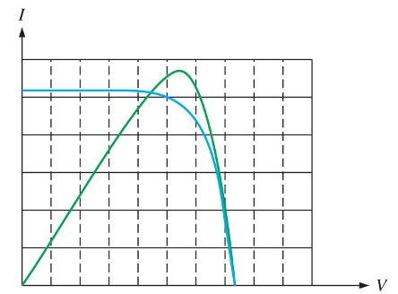

Hình . Maximum Power Point Tracking

MPPT cơ bản là một bộ chuyển đổi DC-DC. Sơ đồ khối rút gọn cho biết nguyên lý chức năng cơ bản của nó được cho ở Hình 1.29. Mặc dù có rất nhiều cách để xây dựng MPPT, nhưng hình vẽ mô tả các thành phần cơ bản. Bộ chuyển đổi DC/AC, máy biến áp và bộ biến đổi AC/DC cách ly điện áp một chiều đầu vào và điện áp một chiều đầu ra. Do vậy đầu ra sẽ được điều chỉnh để có công suất lớn nhất. Ví dụ, nếu một tấm pin 160 W tạo ra 20 V tại 8 A, nó cần phải giảm xuống xấp xỉ 13.6 V để sạc cho ắc-qui 12 V. Một bộ sạc thông thường sẽ không thể tạo ra dòng điện hơn 8 A tại 13.6 V (hoặc 109 W), điều đó có nghĩa là tấm pin không được sử dụng một cách hiệu quả và chỉ có 76% năng lượng hiện có từ tấm pin được sử dụng. Một bộ điều khiển sạc MPPT có thể cung cấp khoảng 11 A tại 13.6 V (150 W), do vậy giảm thời gian sạc và tạo ra phù hợp hơn giữa tấm pin và ắc quy. Trong trường hợp này, tấm pin được sử dụng hiệu quả hơn bởi vì nó có thể chuyển tới 94% công suất hiện có tới ắc quy. [18]

Sự tác động đến MPPT tác động bởi các điều kiện:

* Thời tiết lạnh: Tấm pin mặt trời sẽ hoạt động tốt hơn trong thời tiết lạnh, với MPPT ta sẽ thu được tối đa năng lượng này. Thời tiết lạnh khi mùa đông, thời điểm mà ban ngày ngắn và cần nhiều năng lượng để sử dụng.

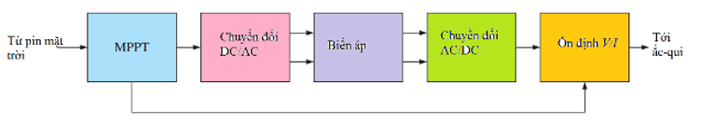

Hình . Sơ đồ khối bộ thu năng lượng MPPT

* Sạc pin với điện áp thấp: Trạng thái của pin sạc càng thấp, càng nhiều dòng MPPT đi vào nó. Khi cần thêm năng lượng, có thể sử dụng hai điều kiện kia đồng thời.
* Dây dài: Nếu như sạc 12V cho pin, nhưng dây lại dài 100m, thì điện áp rơi trên dây và tổn hao năng lượng cần được tính tới. Có thể giảm điện áp rơi trên dây khi chọn dây lớn hơn, nhưng chắc chắn sẽ đắt hơn. [19]

## Công nghệ LoRa

### Giới thiệu

LoRa (Long Range Radio) là một nền tảng công nghệ không dây có công suất thấp và phạm vi xa, sử dụng giải tần miễn phí. Mục đích của tạo ra công nghệ LoRa là nhằm loại bỏ repeater, giảm giá thành thiết bị. Nó là một lớp vật lí, được sử dụng cho giao tiếp với khoảng cách lớn. LoRa là một kĩ thuật điều chế dựa trên kĩ thuật trải phổ Spread-Spectrum và biến thể của Chirp Spread Spectrum (CSS), được nghiên cứu và phát triển bởi Cycleo và được mua lại bởi công ty Semtech vào năm 2012. Thay vì sử dụng công suất lớn và băng thông hẹp thì tín hiệu được trải ra băng thông rộng hơn với mức công suất nhỏ hơn (tổng mức công suất không đổi) mà bên thu có bộ giải mã thích hợp vẫn có thể nhận được chính xác dữ liệu. Nhờ áp dụng kĩ thuật trải phổ mà tín hiệu truyền đi ít bị suy hao và chống nhiễu tốt hơn, do đó có thể truyền tín hiệu đi xa trong khi truyền với mức công suất thấp.

Dữ liệu truyền đi được mã hóa thành các “Chirp” là tín hiệu hình sin có tần số thay đổi tuyến tính theo thời gian (Hình 1.30), có hai loại tín hiệu Chirp là:

* Up-Chirp : Tần số tín hiệu tăng dần theo thời gian.
* Down-Chirp: Tần số tín hiệu giảm dần theo thời gian.

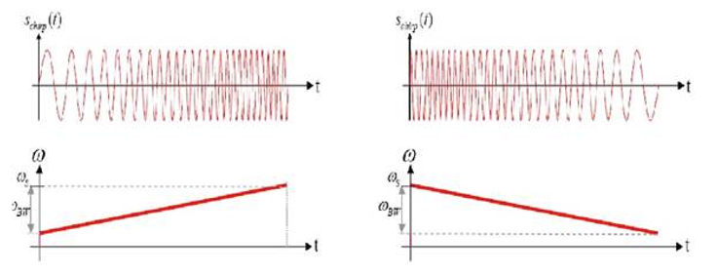

Hình . Tín hiệu Up-Chirp và Down-Chirp trong kỹ thuật CSS

Trên một dải băng thông cố định cho phép truyền nhận dữ liệu nhờ sử dụng hệ số trải phổ trực giao khác nhau. Điều này làm tăng tính linh hoạt trong thiết kế hệ thống khi các thiết bị có thể tối ưu về khoảng cách, tốc độ đường truyền hay là về tiết kiệm năng lượng. Để tăng độ nhạy tín hiệu cho thiết bị, mỗi gói tin LoRa truyền đi đều có phần mở đầu (Preamble). Phần mở đầu là một chuỗi các chu kì phát tín hiệu. Trong mỗi chu kỳ, tín hiệu được truyền đi có tần số tăng tuyến tính bắt đầu từ tần số thấp nhất đến tần số cao nhất. Hết một chu kì tương ứng với việc tạo ra một tín hiệu “chirp”. Kết thúc của phần mở đầu (Preamble) được phát hiện khi bộ lọc nhận được một tín hiệu “Down chirp”, tức là tần số tín hiệu giảm dần. Ưu điểm của phương pháp này là do sự tuyến tính của các xung “chirp” nên thời gian và tần số đặt giữa thiết bị thu và thiết bị nhận tín hiệu là tương đương nhau, do đó làm giảm đáng kể sự phức tạp trong thiết kế thu nhận tín hiệu, giảm giá thành của thiết bị phát LoRa. Đây được coi là ưu điểm của LoRa khi có thể tích hợp các phần tử thạch anh rẻ, không cần độ chính xác quá cao mà vẫn đạt được độ nhạy thu lớn. Hơn nữa khả năng chống nhiễu và bảo mật thông tin cũng được cải thiện vì một gói tin chỉ được xử lý khi đã xác nhận đúng phần mở đầu.

Các tham số đặc trưng của điều chế LoRa:

* Tỷ lệ mã Code
* Hệ số trải phổ (Spread Factor)
* Băng thông

### Tỷ lệ mã Code

Kỹ thuật FEC (Forward Error Correction) được sử dụng trong LoRa để tăng khả năng xử lý dữ liệu bên phía thiết bị nhận. FEC là một kỹ thuật mã hóa kênh dùng để phát hiện và sửa lỗi gói tin truyền đi bằng cách thêm vào sau gói tin một đoạn mã được tính toán từ dữ liệu bên trong rồi được gửi đi cùng với kiểu FEC. Vì vậy độ lớn của gói tin phụ thuộc vào hệ số CR (Coding Rate). Nhà sản xuất LoRa đã đặt giá trị mã CR trong khoảng từ 0 đến 4, ở đây CR = 0 nghĩa là không có FEC. LoRa sử dụng tỉ lệ mã code là 4/5, 4/6, 4/7, 4/8 tương ứng với tỉ số giữa độ lớn mã FEC so với gói tin. Khung truyền bản tin LoRa được mô tả trong Hình 1.31.

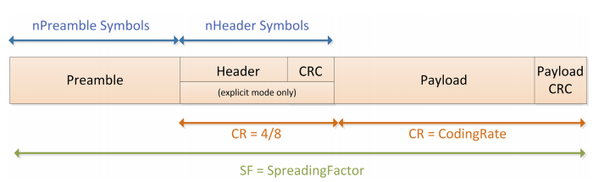

Hình .: Khung truyền bản tin LoRa

### Hệ số trải phổ (Spread Factor)

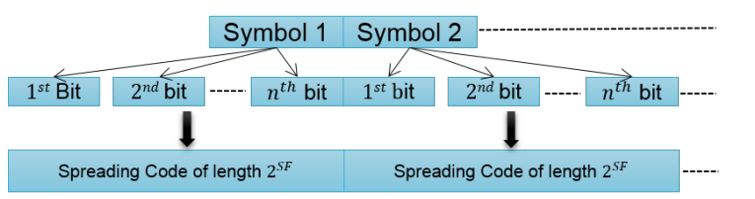

Hình . Mã hóa một Symbol bằng $2^{SF}$ chirp

Mỗi *Symbol* mang thông tin trong LoRa sẽ được mã hóa thành 2SF “chirp” như trong Hình 1.32. Việc tăng hệ số trải phổ lên một sẽ làm tăng số lượng “chirp” mã hóa một *symbol* làm cho tốc độ truyền nhận dữ liệu giảm đi.

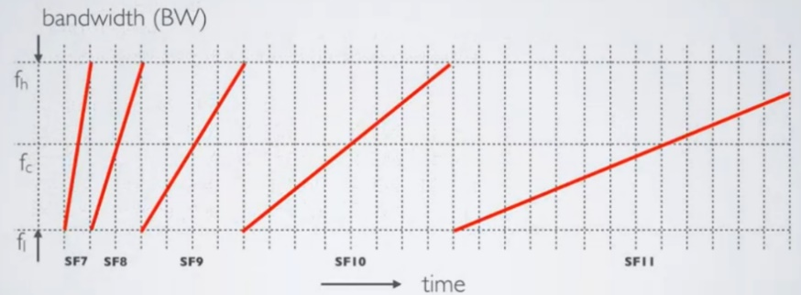

Hình . Thời gian truyền chirp tăng khi tăng hệ số trải phổ

LoRa thường sử dụng các hệ số trải phổ trực giao từ 7 đến 12 (riêng với chip “SX1277” là từ 6 đến 9), cho phép các thiết bị có thể sử dụng nhiều hệ số khác nhau trong một hệ thống mà không gây nhiễu sang nhau. Hệ số trải phổ ảnh hưởng trực tiếp đến tốc độ truyền dữ liệu cũng như khoảng cách truyền (Hình 1.33). Ngoài ra khả năng kháng nhiễu cũng được tăng lên khi sử dụng hệ số trải phổ cao hơn.

### Băng thông

Băng thông là thông số quan trọng nhất của điều chế LoRa. Một *symbol* bao gồm 2SF chirp được truyền đi trong toàn dải băng thông. Loại tín hiệu sử dụng là “Up – chirp”. Tần số tín hiệu tăng dần đến khi đạt đến tần số tối đa của dải băng thông thì sẽ quay ngược lại tần số nhỏ nhất và lại tiếp tục tăng, cứ như vậy trong suốt khoảng thời gian truyền một *symbol*. Trong kỹ thuật LoRa thì tốc độ chirp phụ thuộc vào độ rộng băng thông, dải băng thông sử dụng càng rộng thì thời gian một chirp được truyền đi trong không khí càng lớn hay tốc độ đường truyền càng giảm.

Hiện nay các chirp LoRa do Semtech sản xuất có tần số thuộc dải băng tần ISM (dải băng tần miễn phí cho các ứng dụng không dây) từ 137MHz đến 1020MHz tùy thuộc vào từng khu vực khác nhau trên thế giới:

* 430MHz: Châu Á.
* 780MHz: Trung Quốc.
* 433MHz hoặc 868MHz: Châu Âu.
* 915MHz: Mỹ.

Ở dải ISM tần số cao 868 và 915 MHz có 3 lựa chọn cho độ rộng dải băng thông sử dụng là 125, 250 hoặc 500 kHz, trong khi ở dải ISM tần số thấp hơn là 7.8, 10.4, 15.6, 20.8, 31.2, 62.5kHz. Mỗi gói tin truyền nhận có thể từ 2-255 byte với mỗi gói tin và tốc độ truyền dữ liệu có thể đạt từ 0.018 – 37.5 kbps. Nếu coi thời gian truyền một *symbol* mang thông tin là $T_{S}$ thì dựa và băng thông và hệ số trải phổ ta tính được:

|  |  |  |
| --- | --- | --- |
|  | $$Ts=\frac{2^{SF}}{Bw}$$ | PT 1.1 |

Do đó tỉ lệ *symbol* được truyền trong một giây, ký hiệu ($R_{S}$):

|  |  |  |
| --- | --- | --- |
|  | $$R_{s}=\frac{1}{Ts}=\frac{BW}{2^{SF}}$$ | PT 1.2 |

Cuối cùng tốc độ bit theo công thức:

|  |  |  |
| --- | --- | --- |
|  | $$R_{b}=SF×\frac{BW}{2^{SF}}×CR$$ | PT 1.3 |

Ví dụ: với băng thông là BW = 125 kHz, hệ số trải phổ SF = 7, và tỉ lệ mã code CR= 4/5, sẽ cho ta tốc độ truyền bit là Rb = 5.5 kbps.

## Công nghệ GPS

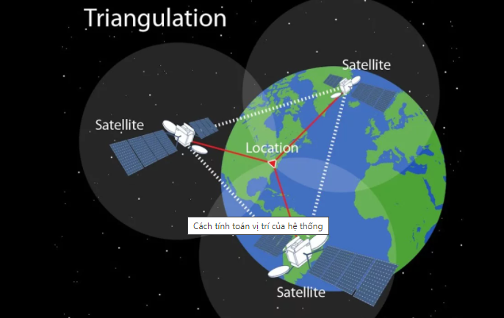

Hình . Hệ thống định vị toàn cầu GPS

### Giới thiệu

#### Hệ thống định vị toàn cầu GPS là gì?

Hệ thống định vị toàn cầu (Hình 1.34) vận hành dựa vào 27 vệ tinh (trong đó có 3 vệ tinh dự phòng). Các vệ tinh chuyển động trên các quỹ đạo quanh trái đất.

Hệ thống này do Hoa Kỳ phát triển ban đầu cho mục đích quân sự. Sau này, nhìn thấy những ứng dụng thực tiễn quan trọng đối với đời sống con người. Hệ thống này đã mở rộng ra cho cả dân sự.

Các vệ tinh được bố trí sao cho tại bất kỳ thời điểm nào và ở nơi nào trên mặt đất cũng có thể thấy ít nhất 4 vệ tinh.

#### Hệ thống kiểm soát vệ tinh

Hệ thống được kiểm soát 5 trạm kiểm soát đặt rải rác trên trái đất. Bốn trạm kiểm soát hoạt động một cách tự động, và một trạm kiểm soát là trung tâm.

Bốn trạm kiểm soát tự động sẽ nhận tín hiệu liên tục từ những vệ tinh và gửi các thông tin này đến trạm kiểm soát trung tâm. Tại trạm kiểm soát trung tâm, nó sẽ sửa lại dữ liệu cho đúng và kết hợp với hai an-ten khác để gửi lại thông tin cho các vệ tinh.

Ngoài ra, còn một trạm kiểm soát trung tâm dự phòng và sáu trạm quan sát chuyên biệt.

#### Lịch sử phát triển hệ thống

* Vệ tinh GPS đầu tiên được phóng vào năm 1978.
* Hoàn chỉnh đầy đủ 24 vệ tinh vào năm 1994.
* Mỗi vệ tinh được sản xuất để hoạt động tối đa là 15 năm.
* Vệ tinh GPS có trọng lượng khoảng 1500 kg và dài khoảng 17 feet (5 m) với các tấm năng lượng Mặt Trời mở (có độ rộng 7 m²).
* Công suất phát bằng hoặc dưới 50 watts.

### Nguyên lý

Các vệ tinh GPS phát hai tín hiệu vô tuyến công suất thấp dải L1 và L2. (dải L là phần sóng cực ngắn của phổ điện từ trải rộng từ 0,39 tới 1,55 GHz). [20]

#### Dải L1

GPS dân sự dùng tần số L1 1575.42 MHz trong dải UHF. Tín hiệu truyền trực thị, có nghĩa là chúng sẽ xuyên qua mây, thuỷ tinh và nhựa nhưng không qua phần lớn các đối tượng cứng như núi và nhà.

#### Dải L2

Chứa hai mã “giả ngẫu nhiên” (pseudo random), đó là mã Protected (P) và mã Coarse/Acquisition (C/A). Mỗi một vệ tinh có một mã truyền dẫn nhất định, cho phép máy thu GPS nhận dạng được tín hiệu. Mục đích của các mã tín hiệu này là để tính toán khoảng cách từ vệ tinh đến máy thu GPS.

#### Tín hiệu GPS

Chứa ba mẩu thông tin khác nhau – mã giả ngẫu nhiên, dữ liệu thiên văn và dữ liệu lịch. Mã giả ngẫu nhiên đơn giản chỉ là mã định danh để xác định được quả vệ tinh nào là phát thông tin nào. Có thể nhìn số hiệu của các quả vệ tinh trên trang vệ tinh của máy thu Garmin để biết nó nhận được tín hiệu của quả nào.

Dữ liệu thiên văn cho máy thu GPS biết quả vệ tinh ở đâu trên quỹ đạo ở mỗi thời điểm trong ngày. Mỗi quả vệ tinh phát dữ liệu thiên văn chỉ ra thông tin quỹ đạo cho vệ tinh đó và mỗi vệ tinh khác trong hệ thống.

Dữ liệu lịch được phát đều đặn bởi mỗi quả vệ tinh, chứa thông tin quan trọng về trạng thái của vệ tinh (lành mạnh hay không), ngày giờ hiện tại. Phần này của tín hiệu là cốt lõi để phát hiện ra vị trí.

### Ứng dụng

#### Ứng dụng của hệ thống định vị toàn cầu GPS

* Hộp đen trên máy bay dân dụng. Được thiết kế với chất liệu siêu bền, hoạt động được cả khi máy bay phát nổ, rơi xuống biển… Có khả năng ghi lại toàn bộ hành trình, dữ liệu âm thanh trong quá trình di chuyển.
* Định vị chuyên dụng cho tàu thuỷ, tàu biển. Được thiết kế để chống lại môi trường muối biển. Có khả năng sử dụng sóng analog để truyền dữ liệu về đất liền. (Do không có hệ thống mạng data ngoài biển).
* Định vị GPS chuyên dụng cho người đi rừng, leo núi, … Được thiết kế nhỏ gọn với độ bền cao, chống rơi, va đập. Có khả năng truyền sóng analog.
* [Bộ định vị ô tô](https://congngheict.com/dinh-vi-o-to-bang-dien-thoai-xem-dinh-vi-oto/) được thiết kế với chất liệu bền, chống va đập trong quá trình xe di chuyển.
* Định vị ô tô cầm tay, siêu nhỏ với mục đích theo dõi. Thường được thiết kế với chất liệu thường. Nhỏ gọn, giấu kín, chống nước, có khả năng ghi âm. Các thiết bị định vị cẩm tay thường có dung lượng pin lớn, thời gian hoạt động lên tới 30 ngày.
* Định vị hợp chuẩn của Bộ GTVT – bắt buộc lắp đặt cho xe kinh doanh vận tải.

#### Các tính năng của thiết bị định vị toàn cầu GPS

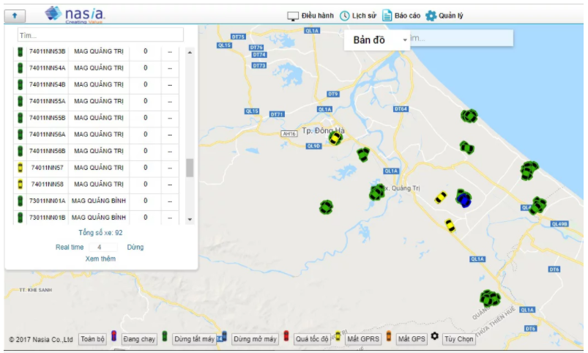

Hình . Ứng dụng công nghệ định vị GPS vào quản lý vận tải

* Xác định chính xác vị trí của vật thể đang ở đâu, bất cứ nơi nào trên trái đất.
* Lưu lại toàn bộ trạng thái di chuyển của vật thể trong vòng 1 năm trên máy chủ.
* Xác định trạng thái vận tốc theo thời gian thực của vật thể.
* Xác định lộ trình, quãng đường di chuyển.
* Quản lý từ xa lượng nhiên liệu trong vật thể, tổng hợp lượng nhiên liệu tiêu thụ.
* Các dữ liệu được truyền về máy chủ do cục đường bộ, đường không, đường biển của Bộ Giao thông vận tải quản lý (Hình 1.35).

## Tìm hiểu quy định quan trắc môi trường

Thiết bị hoạt động theo quy định tại Thông tư số 24/2017/TT-BTNMT về Quy định Kỹ thuật Quan trắc môi trường. Dưới đây là một số điều luật được trích dẫn. [21]

### Thông số quan trắc (Điều 17)

Thông số quan trắc môi trường nước biển bao gồm: nhiệt độ, pH, DO, EC, độ muối, độ trong suốt, độ đục, TDS, các thông số khí tượng hải văn, TSS, BOD5, NH4+, PO43-,NO2-, NO3-, F-, S2-, CN-, Pb, Fe, Zn, Cu, Mn,Cd, Hg (chỉ áp dụng cho nước biển ven bờ và gần bờ), As, tổng crôm, Cr (VI), tổng N, tổng P; tổng dầu, mỡ; tổng dầu mỡ khoáng, tổng phenol, động vật nổi, động vật đáy, hóa chất bảo vệ thực vật clo hữu cơ, hóa chất bảo vệ thực vật photpho hữu cơ, coliform.

Căn cứ vào mục tiêu quan trắc, các quy chuẩn kỹ thuật quốc gia hiện hành về môi trường và yêu cầu của cơ quan nhà nước có thẩm quyền để xác định các thông số cần quan trắc.

### Tần suất quan trắc (Điều 18)

* Tần suất quan trắc môi trường nước biển ven bờ: tối thiểu 04 lần/năm, 03 tháng/lần.
* Tần suất quan trắc môi trường nước biển gần bờ: tối thiểu 02 lần/01 năm, 06 tháng/lần.
* Tần suất quan trắc môi trường nước biển xa bờ: tối thiểu 01 lần/01 năm.

## Kết luận

Chương 1 đã nêu lên được những vấn đề cấp thiết cần được giải quyết, cùng với đó là khảo sát các sản phẩm hiện có trên thị trường trong và ngoài nước. Tính tới thời điểm hiện tại thì Việt Nam mới có Sitech đứng ra nghiên cứu và sản xuất một thiết bị quan trắc ven biển sử dụng nguồn năng lượng mặt trời, bên cạnh đó các sản phẩm ngoài nước đã có kết hợp được bộ thu năng lượng sóng trên các thiết bị. Do vậy việc bắt tay vào thực hiện nghiên cứu sản phẩm thu năng lượng mặt trời cùng năng lượng sóng và các công nghệ hỗ trợ liên quan là cần thiết. Qua các khảo sát ở chương 1 sẽ là tiền đề và là căn cứ để đề ra ý tưởng thiết kế, timeline thực hiện sản phẩm, đến tính toán và lựa chọn các linh kiện điện tử và vật liệu sử dụng, mô tả chi tiết hệ thống qua sơ đồ khối và nêu ra kịch bản hoạt động của hệ thống.

# THIẾT KẾ HỆ THỐNG

## Yêu cầu thiết kế

Từ những khảo sát ý tưởng được triển khai ở trên thế giới nói chung và trong nước nói riêng đã tìm hiểu. Yêu cầu ở đây là sẽ thiết kế một bộ thiết bị quan trắc nhằm hỗ trợ việc nuôi trồng thủy sản vùng ven biển nước ta:

* Sử dụng ở các vùng nước ven biển
* Chống ăn mòn, chịu được thời điều kiện khắc nghiệt trên biển
* Có thể kết nối tới các cảm biến (24/24):
* Nhiệt độ
* Độ pH
* Độ đục
* Hàm lượng oxy hòa tan DO
* Tấm pin năng lượng mặt trời tạo ra nguồn điện cung cấp cho bản thân trạm quan trắc.
* Bộ thu năng lượng sóng biển cung cấp cho bộ quan trắc (do bạn Lê Quang Linh thực hiện)
* Màn hình LCD được tích hợp trên thiết bị hiển thị các thông tin cài đặt, cường độ sóng GSM, trạng thái kết nối Internet, thông số đo đạc. Cho phép người dùng có mặt ở trạm ó thể quan sát trực tiếp không cần truy cập web.
* GPS thông báo vị trí hiện tại của thiết bị.
* GSM location cho biết vị trí trạm phát sóng đang kết nối với thiết bị khi không thể kết nối GPS do những điều kiện thời tiết mây mù,…
* Giám sát công suất sạc pin mặt trời và sóng biển cho pin, dao động và biên độ sóng biển.
* Kết nối mạng GPRS truyền dữ liệu thông số về công suất điện thu được biên độ và tần số sóng biển, cảm biến môi trường, cảnh báo, kinh độ và vĩ độ của trạm.
* Truyền thông LoRa hỗ trợ trao đổi dữ liệu với các trạm xung quanh khi không thể trao đổi dữ liệu với server.

Qua những yêu cầu thiết kế, sau quá trình tìm hiểu và cân nhắc các công nghệ và sản phẩm hiện có. Em đưa ra yêu cầu thiết kế, ý tưởng và chức năng của từng phần để đáp ứng yêu cầu thiết kế ở trên vì đây là bản prototype nên sẽ còn nhiều thiếu sót và cần phải có thử nghiệm thực tế cũng như cần những góp ý từ thầy cô, bạn bè và người dùng. Vậy nên các thông số kỹ thuật em đưa ra ở đây còn chưa phù hợp hoàn toàn. Chính vì vậy em rất mong thầy cô, bạn bè có thể cho em những lời khuyên, lời đóng góp cũng như giúp đỡ em hoàn thiện sản phẩm này để có thể mang lại giá trị thực tế chứ không chỉ dừng lại ở mức độ mô hình và thử nghiệm, gây lãng phí các nguồn lực và ý tưởng.

Sau đây sẽ là yêu cầu kỹ thuật, yêu cầu thiết kế sau quá trình tưởng tượng và phác thảo sơ qua. Trong quá trình thực hiện sẽ có những sửa đổi và thêm thắt nhỏ nhằm đáp ứng được những yêu cầu giúp cho sản phẩm trở nên hoàn thiện hơn.

## Kế hoạch thời gian ước tính thiết kế

Bắt đầu từ thời gian nhận đề tài tốt nghiệp cho đến thời gian hoàn thành sản phẩm là 4 tháng. Nhưng ngay từ những ngày đầu việc xây dựng một timeline công việc bao gồm những mốc thời gian trong quá trình tạo nên một sản phẩm đều dựa trên suy nghĩ, ước lượng năng lực bản thân. Do vậy không thể tránh khỏi những sai lầm và khó khăn cũng như kết quả đạt được lệch đi rất nhiều so với thời gian dự kiến. Tuy vậy việc lưu lại những mốc thời gian dự kiến và hoàn thành thực tế là vô cùng cần thiết, để rồi khi ta nhìn lại còn có thể nhận thấy và đánh giá lại quá trình thực hiện đồng thời rút ra những bài học và kinh nghiệm quý giá cho tương lai sau này. Dưới đây là Bảng 2.1 kế hoạch thời gian ước tính cho thiết kế (thời gian bắt đầu 5/9):

Bảng . Bảng kế hoạch làm việc

|  |  |  |  |
| --- | --- | --- | --- |
| **Công việc** | **Mô tả** | **Dự tính** | **Thực tế** |
| Ý tưởng về sản phẩm | Đề xuất ý tưởng và đề ra tính khả thi của sản phẩm | 10/9 | 10/9 |
| Thiết kế sơ đồ khối | Tìm hiểu các sản phẩm có mặt trong nước cũng như nước ngoài cũng như đặc tính của sản phẩm. Từ đó đưa ra tính năng phù hợp, cần thiết, khả thi cho sản phẩm. Thiết kế block diagram của hệ thống. | 15/9 | 17/9 |
| Lựa chọn các linh kiện chính | Lựa chọn linh kiện chính sử dụng trong hệ thống như IC sạc mặt trời, IC đo dòng, áp, công suất vi điều khiển, module SIM, Module GPS, LoRa, cảm biến, … | 20/9 | 21/9 |
| Thiết kế schematic và BOM linh kiện | Từ block diagram và linh kiện chính đã lựa chọn thiết kế mạch SensorBoard và SolarBoard. Ưu tiên sử linh kiện có bán tại Việt Nam. Nhưng do muốn đảm bảo tính chất lượng cũng như tuổi thọ nên có một số linh kiện như IC sạc, mosfet sẽ được đặt ở Digikey với giá thành đắt hơn. | 18/10 | 15/10 |
| Thiết kế PCB và review mạch | Lựa chọn kích thước 2 board mạch, layout PCB dựa trên tài liệu liên quan. | 1/11 | 1/11 |
| Đặt mạch PCB | Đặt mạch qua trang web: https://machin.cxt.vn/ | 10/11 | 11/11 |
| Kiểm tra và hàn linh kiện | Lựa chọn những linh kiện từ BOMS và tiến hành hàn hoàn thiện 2 mạch PCB. | 4/11 | 20/11 |
| Kiểm tra mạch Solar Board | Kiểm tra khả năng sạc pin bằng việc sử dụng một máy tạo nguồn cung cấp. Lập trình kiểm tra thông số đo đạc có đúng với thông nguồn cấp vào, đồng thời so sánh với lý thuyết xây dựng. | 10/11 | 25/11 |
| Kiểm tra mạch Sensor | Kiểm tra Module Sim có hoạt động, anten, Lora.  Lập trình kiểm tra đường giao tiếp giữa 2 board mạch Sensor Board và SolarBoard | 29/11 | 30/11 |
| Lập trình nhúng | Lập trình vi điều khiển thực hiện các chức năng sản phẩm | 20/12 | 25/12 |
| Lên ý tưởng thiết kế cơ khí | Đưa ra ý tưởng thiết kế cơ bản của cơ khí hình dạng, vị trí đặt hộp mạch, cách kiểm tra và thay thế mạch, quay tấm pin mặt trời. Từ đó đưa ra kích thước mạch, chiều cao trạm, chiều cao và độ rộng của phần hộp, độ rộng của tấm pin mặt trời, chiều cao của hộp mạch. Lựa chọn phao thả nổi. | 26/12 | 27/12 |
| Xây dựng các bài thử nghiệm sản phẩm | Thực hiện các bài thử nghiệm đã xây dựng, trong quá trình làm chỉnh sửa lại bài đo cho phù hợp với thực tế | 30/12 | 2/1 |
| Thử nghiệm | Tiến hành kịch bản thử nghiệm | 9/1 | 5/1 |
| Bắt đầu viết quyển | Mạch đã chạy và trong quá trình kiểm tra các chức năng của phần mềm thì viết quyển, khái quát lại hệ thống và chỉnh sủa lại sơ đồ khối để tổng quan và dễ khái quát hệ thống. | 10/1 | 6/1 |

## Thiết kế tổng quan

### Tính toán ước lượng công suất sử dụng trong trạm

Ước lượng công suất tiêu thụ cho tải của mạch sạc pin được tính toán dựa trên các tính năng chính tiêu thụ công suất lớn của trạm là module sim, LoRa 02, GPS và các cảm biến. Cùng với đó là thời gian sử dụng ban đêm (do không có ánh sáng cung cấp năng lượng). Thời gian ước lượng sử dụng các chức năng được đưa ra dựa trên sự phỏng đoán do chưa có thông tin khảo sát cà thời gian thử nghiệm thực tế để đưa ra giá trị cụ thể.

* Công suất Sim808 (GSM/ GPS/ GPRS) 1.6W Sử dụng trong 30 phút đến 1 tiếng do chỉ được hoạt động ở các khoảng thời gian khá lâu (30 phút – 1 tiếng) nên công suất 1,6Wh
* Công suất Lora 02 0,15W sử dụng 24h nên công suất 3,6Wh
* Cảm biến, LCD và mạch 3Wh/ngày
* Tổng công suất 8,2Wh
* Dự trữ sử dụng trong 3 ngày: 24,6Wh => Chọn 3 cell pin 3,7V 18650 2600mAh.
* Tổng 33Wh

Theo như ước tính ngày nắng 8 tiếng tối đa thì tấm pin tối thiểu để cung cấp cho trạm là 33/8~4W. Trung bình khoảng 4W nên ta sẽ lựa chọn tấm pin mặt trời 20W để thử nghiệm, nếu trong quá trình sử dụng nếu nhu cầu sử dụng của tấm pin 20W vẫn còn thiếu sẽ tính toán lại công suất thu phát của tấm pin để chọn ra công suất hợp lý. Do đây vẫn là bản thử nghiệm cả hệ thống và chi phí của tấm pin mặt trời cũng cao nên tạm thời sẽ sử dụng tấm pin mặt trời với công suất như trên xem như là một mốc để đối chiếu và phục vụ cho số liệu tính toán sau này.

Việc duy trì thiết bị khi không có nguồn cung cấp năng lượng (chẳng hạn vào những ngày thời tiết âm u, sương mù) có thể kéo dài tùy vào việc dung lượng pin lưu trữ mà mình sử dụng.

### Tổng quan thiết kế hệ thống

Tổng quan thiết kế hệ thống được mô tả như Hình 2.1:

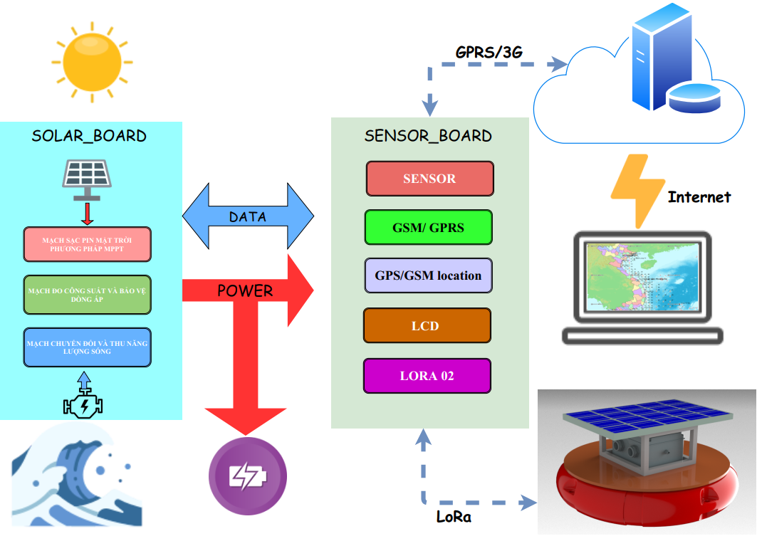

Hình . Tổng quan thiết kế hệ thống

* Mạch Solar_Board: Sạc pin từ mặt trời, bộ chuyển mạch lựa chọn nguồn sạc là sóng biển hay mặt trời, đo công suất sạc và xả của tải.
* Sensor_Board: Thực hiện các chức năng chính như đo lường, thu thập các thông số cảm biến môi trường nước biển, trao đổi dữ liệu với mạch SolarBoard, truyền thông GPRS qua ModuleSIM, xác định tọa độ hiện tại qua GPS. Ngoài ra mạch còn có khả năng giao tiếp, trao đổi thông tin với một bộ quan trắc khác khi có sự cố xảy ra.

#### Lựa chọn linh kiện trong thiết kế

Dựa vào những yếu tố như tính năng, bảo vệ, giá thành, thời gian mua, chất lượng. Từ đó cân nhắc làm sao cho phù hợp với thiết kế của mình.

#### Lựa chọn tấm pin mặt trời

Thông số kỹ thuật của tấm pin mặt trời (Hình 2.3):

* Open Circuit Voltage (Voc) – Điện áp hở mạch:

Thông số này chính là điện áp hở mạch trên tấm pin mặt trời. Điện áp hở mạch là hiệu điện thế V cực đại khi tấm pin được chiếu sáng với thông lượng Φ; Khi đó R = ∝; I = 0.

Đây là thông số tấm pin năng lượng mặt trời rất quan trọng. Nó chính là chỉ số điện áp tối đa mà tấm pin mặt trời có thể sản xuất được trong điều kiện tiêu chuẩn (25°C). Nhờ thông số này mà chúng ta có thể xác định được tối đa điện áp của cả dãy pin mặt trời để kết nối với inverter hay điều khiển sạc (Hình 2.2).

* Short Circuit Current (Isc) – Dòng điện ngắn mạch:

Chỉ số Isc là thông số điện áp ngắn mạch. Chỉ số này được sinh ra khi kết nối đầu âm, dương của tấm pin lại với nhau. Chúng ta sẽ dùng ampe kế để đo chỉ số của dòng điện này, đây được xem là dòng điện lớn nhất là tấm pin năng lượng mặt trời có thể tạo ra trong điều kiện tiêu chuẩn (Hình 2.2).

* Maximum Power Point (Pmax) – Điểm công suất cực đại:

Pmax chính là công suất cực đại nghĩa là thông số mà tấm pin tạo ra dòng điện cao nhất ở điều kiện tiêu chuẩn (Hình 2.2).

* Fill factor – Hệ số lấp đầy:

Đây là chỉ số lấp đầy giữa công suất cực đại Pmax với tích số $V_{OC}×I_{SC}$.Ioc.

* Maximum Power Point Voltage (Vmpp) – Điện áp làm việc tại công suất cực đại:

|  |  |  |
| --- | --- | --- |
|  | $$P_{MAX}= V_{mpp}*I_{mpp}$$ | PT 2.1 |

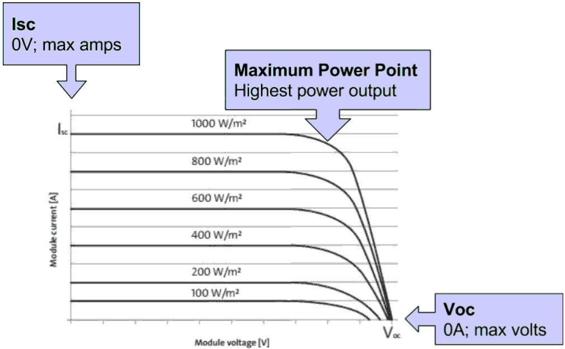

Hình . Biểu đồ điện áp đầu ra của tấm pin mặt trời với cường độ ánh sáng khác nhau

Vmpp là thông số tấm pin năng lượng mặt trời mà tại đó công suất đầu ra của tấm pin là tốt nhất. Chỉ số này thường nhìn thấy được khi hệ thống pin mặt trời được kết nối với thiết bị MPPT trong điều kiện tiêu chuẩn.

* Maximum Power Point Current (Impp) – Dòng điện tại công suất cực đại:

Đây là chỉ số dòng điện khi tấm pin mặt trời đạt công suất đầu ra đạt tốt nhất. Đây là cường độ dòng điện thực tế chúng ta có thể đo được khi kết nối tấm pin mặt trời với thiết bị MPPT trong điều kiện tiêu chuẩn.

* Module efficiency – Hiệu suất của tấm pin mặt trời

Đây là thông số tấm pin năng lượng mặt trời quan trọng nhất và được nhiều người chú ý nhất. Thông số này chỉ khả năng chuyển đổi từ bức xạ mặt trời thành điện năng. Hệ số này được tính bằng tỷ lệ phần trăm giữa năng lượng điện năng tối đa tấm pin tạo ra so với năng lượng bức xạ ánh sáng mặt trời tấm pin thu được.

* Maximum System Voltage – Điện áp tối đa khi kết nối hệ thống

Thông số này cho chúng ta biết chúng ta có thể mắc nối tiếp bao nhiêu tấm pin mặt trời để thành một dãy và đảm bảo an toàn cho cả hệ thống.

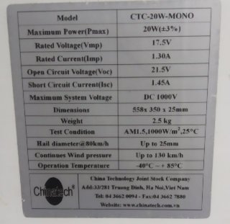

Hình . Thông số kỹ thuật của tấm pin mặt trời sử dụng

#### Lựa chọn pin

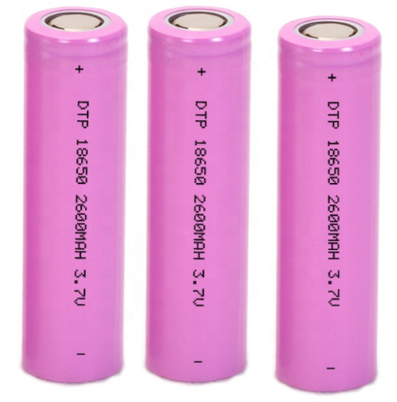

Hình . Cell pin Lithium 2600mAh

Những lý do để lựa chọn Pin Lithium:

* Ưu điểm vượt trội so với acquy.
* Do các chức năng của sản phẩm không tiêu thụ quá nhiều năng lượng (việc truyền tải dữ liệu được chia thành các khoảng thời gian cách đều nhau).
* Do đặc tính có thể nạp, xả nhiều lần và tuổi thọ cao nên được ứng dụng khá rộng rãi hiện nay. Nhưng cũng chính vì thế mà giá thành mỗi Cell cũng không hề rẻ.

Dựa vào thông số ước lượng công suất đã nêu phía trên, dự án này sẽ sử dụng pin 3 pin Lithium 2600mAh 18650 mắc nối tiếp nhau ( Hình 2.4).

#### Sạc pin mặt trời

Cần đạt được những yêu cầu và đòi hỏi sau đây để có thể đưa ra lựa chọn thích hợp:

* Hỗ sạc bằng phương pháp MPPT để tối đa hiệu suất thu được của tấm pin.
* Điện áp đầu vào phụ hợp với với tấm pin mặt trời đã lựa chọn.
* Giá thành hợp lý, được sử dụng rộng rãi và có nhiều nguồn tham khảo.
* Dòng sạc phù hợp với bộ phận lưu trữ năng lượng. Có thể cung cấp cho dòng sạc lớn, định hướng sẽ sử dụng và nghiên cứu lâu dài. Sau quá trình thử nghiệm bản prototype nếu cần thiết tăng công suất sử dụng tấm pin có thể dễ dàng chỉnh sửa để thay đổi công suất sử dụng.

Để sử dụng những công nghệ chế tạo IC hiện nay, nguồn linh kiện chính và đóng vai trò quan trọng. Chính vì vậy IC sạc này cùng những linh kiện liên quan của mạch sạc này sẽ được mua bằng linh kiện Digikey. Do có kinh nghiệm đặt hàng xách tay nên dự đoán việc linh kiện từ thời điểm đặt cho đến khi hàng về đến tay là khoảng 2 tuần.

Chi tiết về các thông số sạc cần quan tâm:

* Điện áp vào lớn nhất lớn hơn 25V.
* Dòng điện sạc tối đa 10A (do sản phẩm còn để phục vụ nghiên cứu).

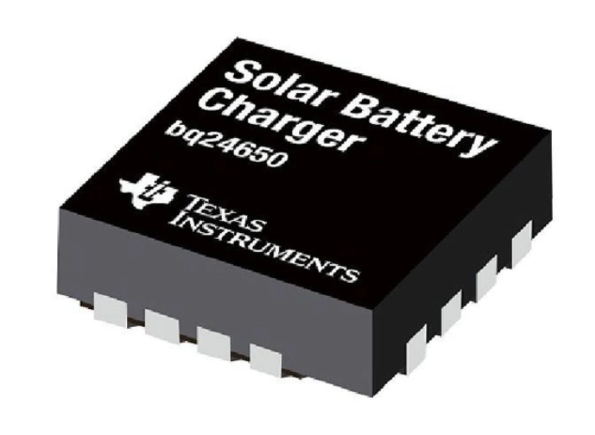

Hình . BQ24650

Trong quá trình tìm hiểu, tham khảo nguồn internet và những người có kinh nghiệm liên quan, nhận thấy IC BQ24650 (Hình 2.5) phù hợp để thiết kế (Hình 2.6) trong ứng dụng và có thể mở rộng và phát triển sạc với công suất lớn hơn với IC này.

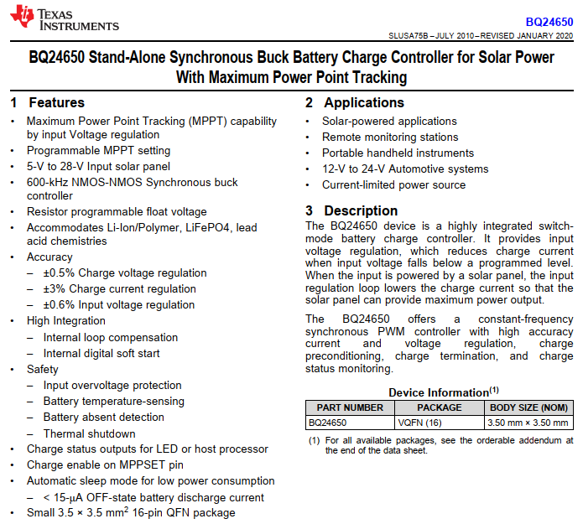

Hình . Trang đầu tiên của datasheet BQ24650 [22]

#### Đo công suất

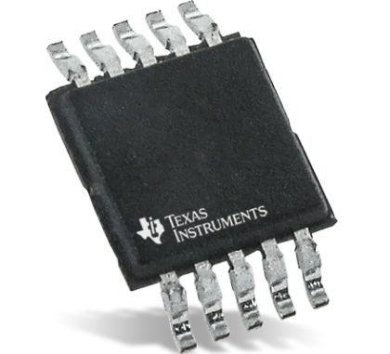

Hình . INA226

Công suất sạc pin mặt trời, sóng vào pin và công suất xả cho tải cần được đo lường để nhằm bảo vệ mạch khi có sự cố, đồng thời cung cấp dữ liệu phục vụ cho nghiên cứu và phát triển sau này. Nhờ vào việc giám sát trên web, các thông số này sẽ được giám sát thường xuyên và dễ dàng quản lý hiệu quả.

Dựa trên những thông số áp vào, dòng sạc và xả cùng với quá trình tìm hiểu và trao đổi với những người có kinh nghiệm. Lựa chọn INA226 (Hình 2.7) là giải pháp cho vấn đề này. Đây là một IC đo công suất có giá thành hợp lý, giải đo rộng phù hợp cho việc cải tiến sau này. Đồng thời IC này cũng có khả năng cài đặt ngưỡng cảnh báo nhằm đưa ra những giải pháp xử lý sự cố kịp thời (Hình 2.8).

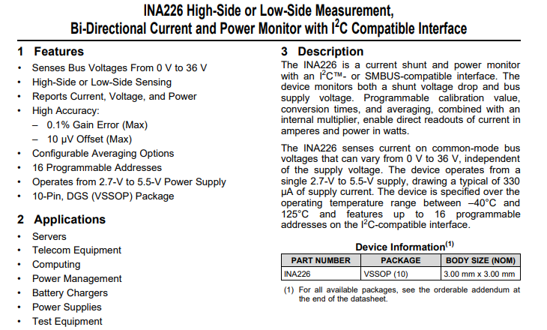

Hình . Trang đầu tiên của datasheet INA226 [23]

Chính vì vai trò quan trọng như vậy nên linh kiện này cũng được đặt hàng bên Digikey.

#### Vi điều khiển

STM32F103C8T6 (Hình 2.9) là dòng vi điều khiển khá phổ biến trên thị trường, nhưng vẫn đáp ứng được về mặt chất lượng ứng dụng cho dự án này.

Bảng . Thông số STM32F103C8T6

|  |  |
| --- | --- |
| * Chip: ARM 32 bits Cortex M3 * Điện áp hoạt động: 2 $-$ 3,3V * Tần số lớn nhất: 72MHz * Bộ nhớ 64 $-$ 128 Kb Flash, 20 Kb SRAM * ADC 2x12 bit, tần số lấy mẫu 16MHz * Timer: 7 bộ, 16 bits * Kết nối: 2xI2C, 3xUSART, 2xSPI, CAN, USB 2.0 full-speed * Kiểu chân: LQFP48 * Watchdog: WWDG * Chế độ tiết kiệm năng lượng: Sleep, Stop, Standby * Hỗ trợ nạp xóa lên tới 100000 lần | Hình 2.9 Vi điều khiển STM32F103C8T6 |

#### Module SIM

Việc thiết bị được đặt ở những vùng ven biển, những nơi không thể sử dụng những truyền thông thông thường như ethernet, wifi,…Việc sử dụng GPRS/SMS/ 3G và vệ tinh có lẽ là khả thi nhất lúc này. Nhưng sử dụng kênh vệ tinh để truyền tải dữ liệu đòi hỏi chi phí rất lớn, nên việc sử dụng GPRS để trao đổi dữ liệu là hợp lý nhất.

Do yêu cầu về tính năng định vị GPS của sản phẩm, mà hiện nay có rất nhiều dòng Module SIM đã có tích hợp sẵn khối GPS này. Chính vì thế nó đã đem lại rất nhiều tiện lợi về cả mặt thiết kế và giá thành mà vẫn đảm bảo được độ chính xác cao. Trong quá trình khảo sát module có mặt trên thị trường: Module SIM808 (Hình 2.10) đạt đủ các yêu cầu về giá thành, khả năng mua và chức năng.

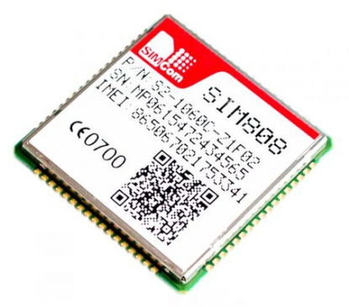

Hình . Module Sim808

Thông số kỹ thuật:

* Điện áp 3.4V ~ 4.4V
* 4 băng tần 850/900/1800/1900MHz
* Mã hóa CS 1,2,3,4
* Tốc độ Down/Up 85.6 kbps
* GPRS lớp 12/10
* GSM 2/2+
* Class 4: 2W 850/900MHz
* Class 1: 1W 1800/1900MHz
* Kiểm soát thông qua lệnh AT
* Kích thước 17.6x15.7x2.3mm
* Dải nhiệt độ -40°C đến 85°C
* GPS

#### LoRa

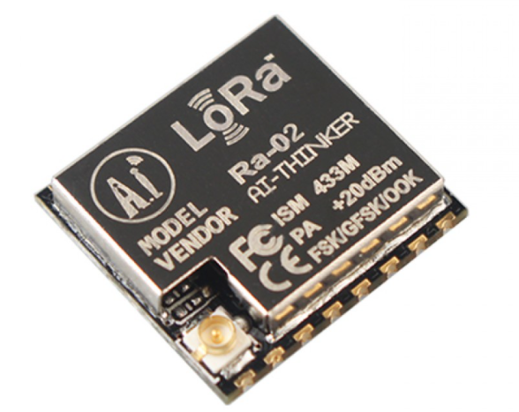

Hình . Module Lora 02

Phương pháp chính để trao đổi dữ liệu là thông qua module SIM nhưng vào những lúc thời tiết, điều kiện khắc nghiệt hay việc mất kết nối GPRS khiến cho quá trình bị gián đoạn, đồng thời người giám sát không thể theo dõi được thiết bị trong khoảng thời gian này. Chính vì thế việc xây dựng một mạng lưới trao đổi dữ liệu giữa các thiết bị là cần thiết. Khi một thiết bị mất kết nối, việc liên lạc, bắt tay trao đổi với một thiết bị gần nó, nhờ thiết bị này truyển tải dữ liệu thông tin, trạng thái của thiết bị mất kết nối. Từ đó khiến cho việc giám sát, xử lý sự cố được trở nên thuận tiện và đơn giản hơn rất nhiều.

Trong bài toán này, sử dụng module truyền thông LORA RA-02 (Hình 2.11). Mạch thu phát RF SPI Lora SX1278 433Mhz Ra-02 sử dụng chip SX1278 của nhà sản xuất SEMTECH chuẩn giao tiếp LORA (Long Range), chuẩn LORA mang đến hai yếu tố quan trọng là tiết kiệm năng lượng và khoảng cách truyền xa (Ultimate Long Range wireless solution). Ngoài ra nó còn có khả năng cấu hình để tạo thành mạng truyền nhận nên hiện tại được phát triển và sử dụng rất nhiều trong các nghiên cứu về IoT. Mạch thu phát RF SPI Lora SX1278 433Mhz Ra-02 có thiết kế nhỏ gọn dạng module giúp dễ dàng tích hợp trong các thiết kế mạch, mạch được thiết kế và đo đạc chuẩn để có thể đạt công suất và khoảng cách truyền xa nhất. Mạch còn có chất lượng linh kiện và gia công tốt cho nên có độ bền cao và khả năng hoạt động ổn định. [24]

Thông số kỹ thuật của module :

* Chuẩn không dây: LoRaTM - 433MHz
* Dải tần số: 420 - 450MHz
* Điện áp hoạt động : 1,8V – 3,7V, mặc định 3,3V
* Công suất tối 20dBm - 10mW.
* Công suất đầu ra RF ổn định khi điện áp đầu vào thay đổi
* Hỗ trợ FSK, GFSK, MSK, GMSK, LoRaTM và OOK điều chế chế độ
* Phạm vi sóng RSSI: 127dB .
* Tự động phát hiện tín hiệu RF, chế độ CAD và AFC tốc độ siêu cao
* Tốc độ bit có thể đạt đến 300kbps.
* Nhiệt độ làm việc: -40°C - 85°C

#### Lựa chọn cảm đo lường môi trường biển

#### Cảm biến thực tế

* Model: EXO2
* Hãng sản xuất: YSI
* Xuất xứ: USA.

Lựa chọn cảm biến được sử dụng trong thiết bị SB-138 Buoy (Hình 2.12). Thông số của cảm biến sẽ được chỉ rõ trong Bảng 2.3.

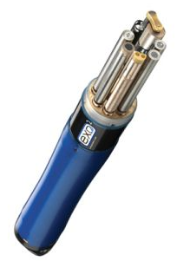

Hình . Bộ thiết bị đo quan trắc 12 thông số môi trường nước ven biển có trang bị chổi quét làm sạch các cảm biến đo tự động

Bảng . Thông số chi tiết thiết bị đo 12 thông số

|  |  |  |
| --- | --- | --- |
| **STT** | **Cảm biến đo** | **Nguyên lý hoạt động** |
| 1 | pH và oxi hóa khử | * Dải đo: pH 0 – 14; ORP ±999mV * Độ chính xác pH: ±0,1 * Độ chính xác thế oxi hóa khử: ±20 mV |
| 2 | Độ dẫn | * Dải đo: 0 – 100 mS/cm. * Độ chính xác: ±1% giá trị đọc hoặc 2 uS/cm |
| 3 | Độ mặn (muối) | Độ mặn (muối): Tính toán từ số liệu độ dẫn và nhiệt độ đo được theo “Standard Methods for the Examination of Water and Wastewater (Ed. 1989).   * Dải đo: 0 – 70 ppt. * Độ chính xác: ±20% giá trị đo hoặc 0,2 ppt. |
| 4 | Tổng chất rắn hoà tan (TDS) | Tính toán từ số liệu độ dẫn và nhiệt độ đo được theo “Standard Methods for the Examination of Water and Wastewater (Ed. 1989) |
| 5 | Cảm biến đo Oxy hòa tan (DO) | * Nguyên lý: đo quang. * Dải đo: 0 – 500% * Độ chính xác: ±1% giá trị đọc hoặc 1% bão hòa (trong dải 0 – 200%) và ±5% giá trị đọc (trong dải 200 – 500%). * Dải đo mg/L: 0 – 50 mg/L. * Độ chính xác: ±0,2 mg/L hoặc 1% giá trị đọc (trong dải 0 – 20mg/L) và ±10% giá trị đọc (trong dải 20 – 50mg/L). |
| 6 | Nhiệt độ | * Dải đo: -5 đến 50°C * Độ chính xác: ±0,2°C |
| 7 | Cảm biến đo độ đục (Turbidity) | * Dải đo: 0.05 - 4000 FNU. * Độ chính xác: 0,3 FNU hoặc ±2% giá trị đo (trong dải 0 - 999 FNU); 5% giá trị đo (trong dải 1000 đến 4000 FNU) |
| 8 | Tổng chất rắn lơ lửng (TSS) | * Dải đo: 0,1 – 1500 mg/L |
| 9 | Tổng lượng tảo | * Dải đo: 0 – 400 μg/L Chl. * Độ chính xác: Độ tuyến tính R2 > 0,999 trong các phép đo pha loãng dung dịch Rhodamine WT trong khoảng nồng độ tương đương từ 0 đến 400 μg/L Chl a. * Độ phân giải: 0,01 μg/L Chl. * Thời gian đáp ứng T63 < 2 giây |
| 10 | Tảo lam | * Dải đo: 0 - 280 μg/L * Độ chính xác: Độ tuyến tính R2 > 0,999 trong các phép đo pha loãng dung dịch Rhodamine WT trong khoảng nồng độ tương đương từ 0 đến 280 μg/mL BGA-PE; Độ phân giải: 0,01 μg/L * Thời gian đáp ứng T63 < 2 giây |
| 11 | Cảm biến đo chất hữu cơ hòa tan phát huỳnh quang (fDOM, thông số tỷ lệ với tổng chất hữu cơ hòa tan (TOC)) | Quan trắc thông số này giúp giám sát liên tục việc xả thải nước ô nhiễm (nếu có) ra sông/biển),   * Dải đo: 0 – 300 ppb Quinine Sulfate (tương đương). * Độ chính xác : Độ tuyến tính R2 > 0,999 trong các phép đo pha loãng dung dịch 300 ppb QS. Giới hạn phát hiện: 0.07 ppb QSU * Độ phân giải: 0,01 ppb. * Thời gian đáp ứng: < 2s. |
| 12 | Chổi quét làm sạch cảm biến tự động | * Chổi quét làm sạch cảm biến tự động được gắn vào cổng kết nối tại trung tâm của bộ cảm biến tích hợp, quét tự động theo chu kỳ để giữ cho bề mặt tất cả các cảm biến luôn sạch, giúp tăng thời gian hoạt động đo liên tục và tăng độ chính xác kết quả đo. * Các phụ kiện cần thiết cung cấp kèm theo thiết bị bao gồm : Ống bảo vệ các cảm biến đo bằng hợp kim đồng, cáp kết nối số liệu với datalogger |

#### Lựa chọn cảm biến thực tế cho dự án

Do dự án còn đang còn sơ khai và để thử nghiệm, nên việc lựa chọn các cảm biến tiêu chuẩn công nghiệp rất tốn kém, chính vì vậy em sẽ lựa chọn các cảm biến thông dụng hơn nhưng vẫn đảm bảo tính chống nước và độ chính xác tương đối.

* Cảm biến nhiệt độ DS18B20 (Hình 2.13):

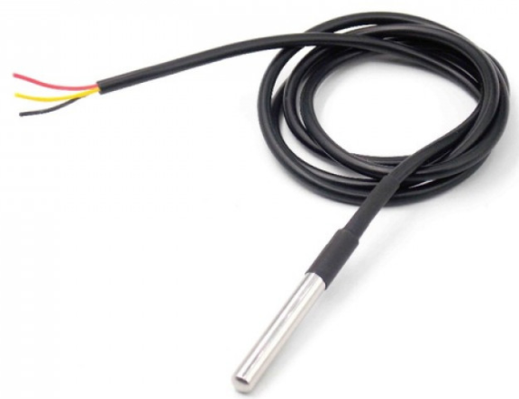

Hình . DS18B20

* Điện áp sử dụng: 3~5,5VDC
* Dòng tiêu thụ: 1~1,5mA
* Chuẩn giao tiếp : Digital TTL 1-Wire (chỉ 1 chân Data duy nhất, lưu ý cần nối chân Data của cảm biến lên mức cao VCC qua điện trở kéo 4k7Ω hoặc 10kΩ trước khi kết nối với vi điều khiển).
* Khoảng nhiệt độ đo được : -55-125°C
* Độ chính xác (sai số): ±0,5°C
* Độ phân giải : 9-12 bit (có thể thiết lập)
* Thời gian phản hồi < 750ms
* Thiết kế dạng dây chống nước dài 1m với vỏ thép bảo vệ chắc chắn.
* Cảm biến đo độ đục (Hình 2.14): [25]

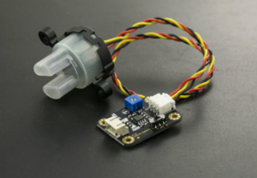

Hình . Turbidity_Sensor_SKU_SEN0189

* Điện áp hoạt động: 5V
* Dòng điện làm việc: 40mA (Max)
* Thời gian đáp ứng: < 500ms
* Điện trở cách điện: 100M(Min)
* Đầu ra Analog 0-4.5V
* Đầu ra Digital: High/Low (Có thể điều chỉnh giá trị ngưỡng bằng biến trở)
* Nhiệt độ hoạt động: 5°C ~ 90°C
* Nhiệt độ dự trữ: -10°C ~ 90°C
* Kích thước: 38mm×28mm×10mm
* Trọng lượng: 30g

## Sơ đồ khối của hệ thống

* Hình 2.15 mô tả sơ đồ nguồn năng lượng của hệ thống
* Hình 2.16 mô tả đường tín hiệu của hệ thống

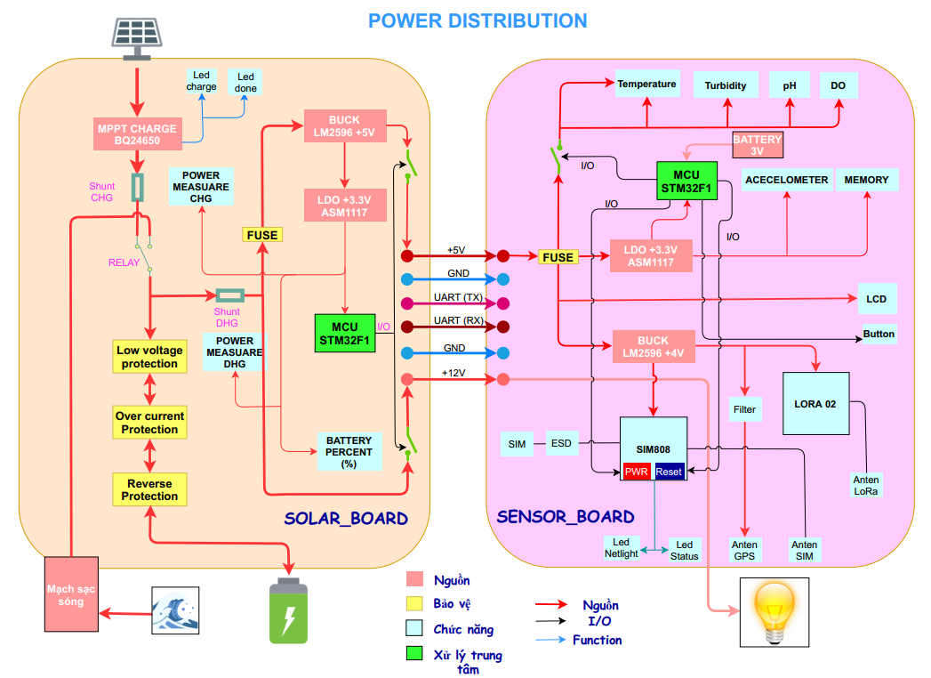

Hình . Sơ đồ khối phân bố năng lượng

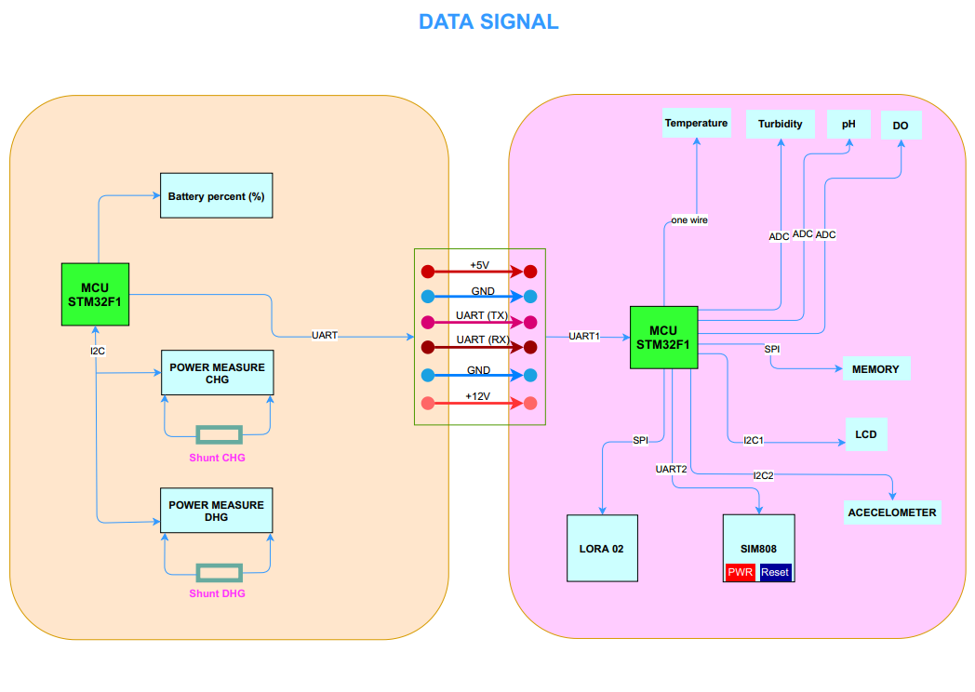

Hình . Sơ đồ đường tín hiệu, dữ liệu

### Mục đích

Bộ thiết bị quan trắc môi trường biển được chia làm hai mạch chính là Sensor_Board và Solar_board, hai mạch này giao tiếp với nhau bằng giao thức UART. Mạch Solar_Board có chức năng chính là thu năng lượng mặt trời từ tấm pin năng lượng mặt trời 20W, và sạc vào pin 6800mAh. Solar_Board đóng vai trò như một khối nguồn, có các chức năng bảo vệ quá dòng, quá áp, ngắn mạch, cắm ngược để bảo vệ phần mạch thực thi ở phía sau. Mạch cũng được thêm bộ phận báo mức điện áp của pin, cùng với đó là hai khối nguồn +5V và +3,3V để cung cấp cho vi xử lý đồng thời cung cấp điện áp 5V cho mạch Sensor_Board và 12V cho đèn nhấp nháy.

### Nguyên lý

#### Mạch Solar_Board

Mạch Solar_Board gồm 2 khối chính: khối nguồn, khối chức năng.

***Khối nguồn***: Chính là khối sạc pin mặt trời BQ24650, mạch Buck LM2596 và khối LDO AMS1117.

***Khối chức năng:*** Bảo vệ quá dòng, sụt áp, khối điều khiển (STM32), khối đo công suất(INA226), khối hiển thị mức pin.

Khi tấm pin mặt trời cấp nguồn vào bộ sạc pin BQ24650 với dải điện áp (hữu dụng) từ +15V đến +21.5V để sạc cho Pin Lithium 3 cell mắc song song 12,6V (ngưỡng điện áp dành cho ác quy sử dụng với mục đích sạc xả liên tục). Đèn led báo trạng thái đang sạc và đã sạc xong. BQ24650 sử dụng phương pháp MPPT để tìm điểm sạc với năng lượng lớn nhất, dòng điện sạc trước khi đưa vào pin được đi qua trở Shunt (CHG). Trở Shunt (CHG) này có 2 mục đích: thứ nhất là phản hồi điện áp trên 2 đầu điện trở shunt về IC sạc nhằm điều chỉnh dòng điện sạc tối đa được tính toán, thứ hai là điện áp ấy cũng được đi vào khối Power Measurement CHG (INA226) để đo công suất sạc của mặt trời vào pin.

Nguồn điện sau khi đi qua trở Shunt CHG thì sẽ được đi theo hai chiều là sạc vào ắc quy và cấp trực tiếp cho tải. Khi sạc vào ắc quy sẽ đi qua hai khối bảo vệ là khối bảo vệ quá dòng (ngắn mạch) và bảo vệ cắm ngược của ác quy.

Nguồn điện cho tải được đi qua một trở Shunt DHG thì sẽ được đo công suất của toàn bộ tải được sử dụng trong quá trình hoạt động (hai đầu trở Shunt sẽ được đưa vào khối Power measure DHG (INA226) để đo công suất khi tải tiêu thụ), nhằm mục đích khảo sát công suất sử dụng của người dùng, phục vụ cho việc nghiên cứu và thực hiện sản suất sau này.

Sau khi đi qua trở Shunt DHG, năng lượng sẽ được tách làm hai phần: một phần sẽ được chuyển đổi về 5V bằng LM2596, nguồn 5V này sẽ dùng cho 2 mục đích là cung cấp cho các khối chức năng của mạch Solar_Board (sau khi đi qua LDO LM1117) và cung cấp cho nguồn 5V cho mạch Sensor_Board. Phần thứ 2 sau khi đi qua trở Shunt DHG sẽ được đưa qua mạch Sensor_Board. Cả 2 nguồn điện áp cung cấp cho Sensor_Board đều đi qua 2 công tắc đóng cắt để bảo vệ xả thấp của ác quy, tránh hiện tượng chết ác quy.

Khối hiển thị Battery Percent dung để hiển thị mức điện áp của ác quy bằng khối đèn led báo mức.

#### Mạch Sensor_Board

Đây là mạch có 2 chức năng chính là thu thập thông số cảm biến và xử lý truyền thông dữ liệu.

Như đã nêu ở trên, ta có 2 nguồn cung cấp là 5V và ~12V. Nguồn 12V sẽ được cung cấp cho chức năng thắp sáng trên biển vào ban đêm, tránh trường hợp va chạm với các phương tiện trên biển. Nguồn 5V sẽ là nguồn chính và cung cấp cho toàn bộ hoạt động của Sensor_Board.

Nguồn 5V được chia làm 3 phần: Đầu tiền là nguồn được đi qua LDO LM1117 tạo ra nguồn 3.3V cung cấp cho vi điều khiển, EEROM W25Q64FV, module Lora 02. Phần thứ 2 được dùng làm nguồn 5V cho cảm biến, nhưng trước đó được đi qua 1 bộ đóng cắt nhằm ngắt nguồn vào cảm biến, từ đó chủ động được việc đo lường và tiết kiệm năng lượng. Cuối cùng là nguồn được dùng để tạo điện áp +4V sau khi đi qua bộ Buck LM2596 ADJ ( nguồn cung cấp cho SIM808).

* Vi điều khiển:
* Trao đổi dữ liệu với Solar_Board: Công suất mặt trời, sóng, dòng sạc, xả,…
* Đọc thông số cảm biến.
* Đọc và ghi vào bộ nhớ.
* Giao tiếp với module Sim808.
* Giao tiếp LoRa.
* Sử dụng pin 3V cung cấp cho bộ RTC của vi điều khiển để dữ liệu thời gian được duy trì.
* Module Sim808:
* Sử dụng Sim phone number làm ID cho thiết bị (tránh trùng lặp).
* Kết nối GPRS.
* Đẩy dữ liệu thu được lên Server.
* Thu giữ liệu GPS.
* Lora 02:
* Hỗ trợ giao tiếp với thiết bị khác gần đó khi có sự cố.
* LCD :
* Hiển thị thông tin của thiết bị: thông số, trạng thái,…
* Sử dụng khi người dùng quan sát tại chỗ.
* Button:
* Hỗ trợ chuyển kênh LCD.

## Thiết kế phần cứng

### Yêu cầu thiết kế

Bảng 2.4 chỉ ra những yêu cầu thiết kế cần đạt được:

Bảng . Bảng yêu cầu thiết kế

|  |  |  |
| --- | --- | --- |
| **Tính năng** | **Yêu cầu kỹ thuật** | **Mô tả** |
| Sạc pin mặt trời | Điện áp đầu vào lớn nhất 30V, có thể sạc dòng lớn.  Thực hiện phương pháp MPPT | Phù hợp với đầu ra tấm pin mặt trời, đồng thời thu được hiệu suất năng lượng lớn nhất.  Dòng sạc có giải điều chỉnh lớn để phục vị cho việc phát triển sau này |
| Cảm biến | Chống nước, chịu được môi trường khắc nghiệt trên biển | Do sản phẩm mới chỉ là bản prototype, thử nghiệm và đặc biệt là hạn chế về kinh phí. Nên sẽ chỉ sử dụng những cảm biến thông thường, nhưng vẫn sẽ đảm bảo được tính chống nước. |
| Truyền tải dữ liệu | Truyền tải dữ liệu ở những vùng biển, độc lập không có kết nối vật lý | Sử dụng module SIM truyển tải qua GPRS/SMS |
| Giao tiếp giữa 2 thiết bị | Khi có sự cố về truyền dữ liệu, …Cần có sử trao đổi thông tin với trạm gần nhau nhằm giải quyết vấn đề | Sử dụng module truyền thông LoRa hỗ trợ giao tiếp. |
| Đèn | Sử dụng nguồn 12V | Khi thiết bị được đặt trên biển, cần có đèn chớp để vào những thời điểm mây mù hay ban đêm, tránh va chạm với các phương tiện trên biển. |
| Đo công suất | Giải đo điện áp lên tới 30V | Điện áp đo được thỏa mãn điện áp đầu vào lớn nhất từ pin mặt trời |
| Battery | Lớn hơn 8.5Ah | Đáp ứng duy trì trạm trong 3 ngày hoặc hơn |

Tiếp theo đây sẽ là phân tích dưới đây sẽ nêu ra nhưng điểm đáng chú ý trong quá trình thiết kế mạch điện tử.

### Mạch Solar_Board

Cấu trúc thiết kế của mạch Solar_Board bao gồm 6 sheet chính:

[01] - COVER PAGE: Tổng hợp thông tin các sheet, các thông tin của DESIGN NOTE.

[02] - BLOCK DIAGRAM: Sơ đồ khối thiết kế.

[03] - MPPT_CHARGER: Mạch sạc năng lượng mặt trời IC BQ24650, Relay chuyển mạch sạc sóng và mặt trời.

[04] - BUCK_LDO_POWERMEASUREMENT: Khối chuyển đổi nguồn cấp cho tải từ pin và khối đo công suất.

[05] - STM32: Bộ vi điều khiển chính điều khiển các chức năng của mạch, hiển thị phần trăm của pin.

[06] – REVISION HISTORY: Lịch sử chỉnh sửa.

#### MPPT_CHARGER:

Sheet này chủ yếu xoay quanh việc thiết kế IC BQ24650, một phần về khối relay điều khiển chuyển mạch sạc cho pin là từ năng lượng sóng hay mặt trời.

1. BQ24650

* Sử dụng phương pháp sạc MPPT.
* Điện áp đầu vào từ tấm pin mặt trời 5V – 28V.
* Phù hợp lưu trữ bằng Li-on/Polymer, LiFePO4, Ắc quy.
* Sai số 0.5% điện áp đầu ra, 3% dòng sạc và 0.6% điều chỉnh điện áp đầu vào.
* Bảo vệ:
* Bảo vệ quá áp đầu vào.
* Cảm biến nhiệt độ pin.
* Giám sát vắng mặt pin.
* Led báo trạng thái sạc.

Tiếp theo sẽ và phần thiết kế mạch sạc dựa trên IC BQ24650.

Do trong quá trình sử dụng và lắp đặt, sẽ có những điện áp vượt quá ngưỡng cho phép của IC. Bộ lọc phải đươc tính toán để tránh hiện tượng quá áp trên chân Vcc. Diode D2 được sử dụng để bảo vệ điện áp ngược cho chân Vcc. Cx3, Cx4, Cx5 dùng để lọc nhiễu đầu vào (Hình 2.17).

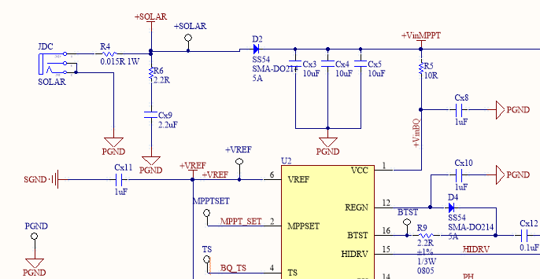

Hình . Mạch lọc điện áp đầu vào

Tụ Cx8 cần được đặt càng gần chân Vcc càng tốt. R5, Cx8 tạo thành mạch RC để bảo vệ IC khỏi dv/dt cao và tăng đột biến (Hình 2.17).

Nếu tấm pin mặt trời hay nguồn đầu vào không cung cấp đủ năng lượng cho hệ thống và bộ sạc BQ24650 thì điện áp đầu vào sẽ bị sụt, khi đó bộ sạc sẽ giữ nguyên điện áp đầu ra bằng cách giảm dòng sạc. Chân MPPSET sử dụng trở chia từ điện áp đầu vào để đo điện áp đầu vào. Nếu như MPPSET dưới 1.2V thì BQ24650 sẽ giữ điện áp đầu vào trong khi không có sạc đầu ra. Chọn ngưỡng MPPSET ở điện áp đầu vào Vin chính bằng Vmp = 17.5V. Từ đó tính giá trị điện trở chia cho chân MPPSET. Do hạn chế về các thông số trở ở nơi bán linh kiện nên em đã lựa chọn việc điều chỉnh điện áp Vmp thành 18.1V (Hình 2.18).

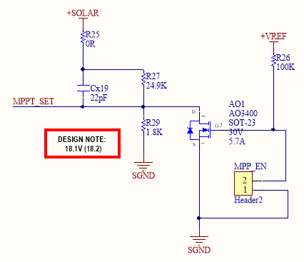

Hình . Thiết kế chân MPPSET của BQ24650

|  |  |  |
| --- | --- | --- |
|  | $$V_{MPPSET}=1.2V*\left(1+ \frac{R19}{R21}\right)=18,1V$$ | PT 2.2 |

Điện áp sạc được thiết kế cũng bằng phương pháp chia trở từ pin tới đất, với điểm chia được đi vào chân VFB (Hình 2.19). Điện áp tại chân này được điều chỉnh tới 2.1V.

|  |  |  |
| --- | --- | --- |
|  | $$V_{BAT}=2.1V*\left(1+ \frac{R17}{R19}\right)=12.6V$$ | PT 2.3 |

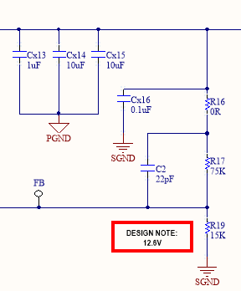

Hình . Thiết kế chân VFB

IC BQ24650 hỗ trợ hai led trạng thái sạc và xả, trạng thái của hai led biểu thị tình trạng của IC BQ24650 (Bảng 2.5).

Bảng . Bảng trạng thái sạc

|  |  |  |
| --- | --- | --- |
| TRẠNG THÁI SẠC | STAT1 | STAT2 |
| Trong quá trình sạc | ON | OFF |
| Sạc xong | OFF | ON |
| Sạc bị ngừng, quá áp, chế độ ngủ, báo vắng pin | OFF | OFF |

Trong dự án này, bộ lưu trữ năng lượng sử dụng 3 cell pin Lithium, mỗi cell pin có thể được sạc tới 4.2V/cell. Có 4 giai đoạn sạc khi dung IC BQ24650 (Hình 2.20):

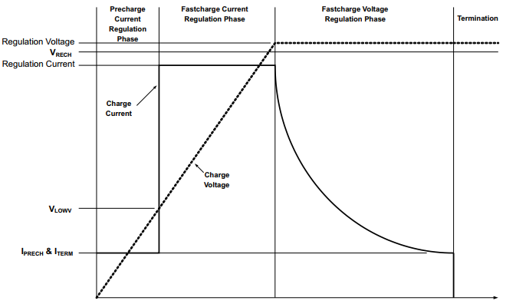

Hình . Biểu đồ sạc pin của BQ24650

* Giai đoạn Precharge Current: Nếu như điện áp trên pin nhỏ hơn $V_{LOWV}$ thì sẽ sạc ở giai đoạn này để phục hồi cho pin do bị xả quá dòng. Nếu như điện áp $V_{LOWV}$ không đạt được sau 30 phút thì sẽ báo lỗi ( dòng precharge bằng 1/10 dòng sạc nhanh). Do tấm pin sử dụng chỉ cung cấp được dòng $I_{mp}=1,30A$. Đồng thời tham khảo Bảng 2.6 nên em đã lựa chọn dòng tối đa sạc vào pin là 1A để nhằm dễ dàng trong việc lựa chọn linh kiện.

|  |  |  |
| --- | --- | --- |
|  | $$I_{CHARGE}=\frac{4mV}{R_{SR}}=\frac{40mV}{40mΩ}=1A$$ | PT 2.4 |

* Giai đoạn 2 (Fastcharge current): Giai đoạn này dòng sạc sẽ được sạc với dòng điện được thiết kế dựa trên giá trị trở Shunt R10.
* Giai đoạn 3 (Fastcharge Voltage): Là giai đoạn sạc đẳng áp
* Giai đoạn 4 (Termination): Giai đoạn sạc trễ, khi $V_{FB}$ lớn hơn ngưỡng $V_{RECH}$ và dòng sạc sẽ nhỏ hơn 1/10 dòng sạc tối đa.

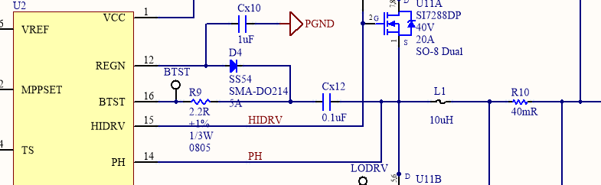

Hình . Thiết kế đường nạp cho pin

Tính toán điện trở $V_{RECH}$ và $V_{LOWV}$:

|  |  |  |
| --- | --- | --- |
|  | $$V_{RECH}=2.05V*\left(1+ \frac{R17}{R19}\right)=12.3V$$ | PT 2.5 |

|  |  |  |
| --- | --- | --- |
|  |  | PT 2.6 |

Thiết kế đường nạp cho pin như Hình 2.21.

Bảng . Bảng tham khảotính toán thông số cho mạch sạc

|  |  |  |  |  |  |  |
| --- | --- | --- | --- | --- | --- | --- |
| **Dòng sạc** | 0.5A | 1A | 2A | 4A | 8A | 10A |
| **L1** | 22uH | 15uH | 10uH | 6.8uH | 3.3uH | 3.3uH |
| **Co** | 7uF | 10uF | 15uF | 20uF | 40uF | 40uF |
| **R10** | 80mΩ | 40mΩ | 20mΩ | 10mΩ | 5mΩ | 4mΩ |

1. Mạch bảo vệ

Một bộ công tắc đóng cắt pin và tải được mắc nối tiếp với cầu chì tự phục hồi F1 với dòng chịu đựng đạt 4A. Mạch chống cắm ngược pin được thiết kế nhằm chống hiện tượng kết nối pin sai chiều khi thao tác (Hình 2.22).

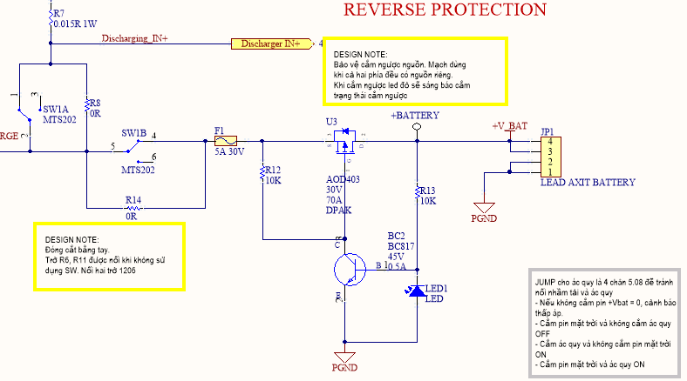

Hình . Thiết kế mạch bảo vệ cho pin

1. Bộ chuyển mạch sạc

Một bộ điều khiển chuyển mạch sạc giữa nguồn năng lượng sóng và mặt trời được thiết kế dưới đây (Hình 2.23):

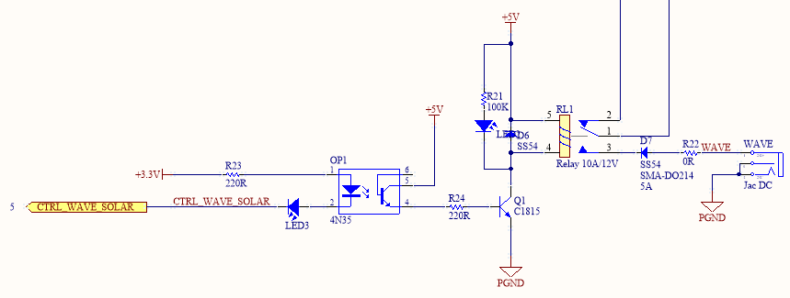

Hình . Thiết kế khối chuyển mạch nguồn sạc

#### BUCK_LDO_POWERMEASUREMENT

1. BUCK, LDO

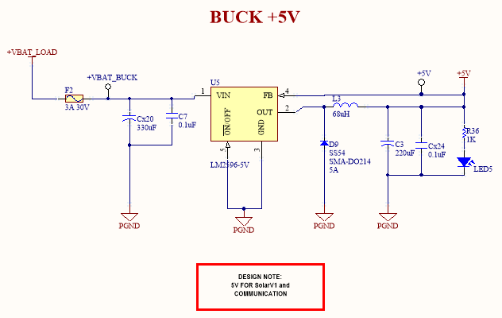

Hình . Mạch hạ áp xuống 5V

* Buck converter +5V: Sử dụng IC LM2596 để chuyển đổi điện áp từ điện áp của pin thành điện áp +5V cung cấp cho Sensor_Board và các khối chức năng của Solar_Board (Hình 2.24)

Bảng . Dòng điện tiêu thụ trong mạch

|  |  |  |  |
| --- | --- | --- | --- |
| Khối chức năng | Điện áp hoạt động (V) | Dòng điện hoạt động lớn nhất (mA) | Số lượng |
| STM32F103C8T6 | +3V3 | 16mA | 2 |
| INA226 | +3V3 | 0.42mA | 2 |
| Led | +3V3 | 5mA | 6 |
| LoRa | +3V3 | 150mA | 1 |
| SIM808 | +4V | 500mA | 1 |
| LCD2004 | +5V | 5mA | 1 |
| Cảm biến | +5V | 1mA | 2 |

Dựa vào Bảng 2.7, tổng dòng tiêu thụ lớn nhất của hệ thống cần cung cấp là 676mA. Hầu như mọi hoạt động của thiết bị đều được dùng từ nguồn buck conveter 5V này (trừ trường hợp đèn chớp led vào ban đêm) nên việc sử dụng LM2596 đảm bảo đáp ứng đủ dòng đầu ra tiêu thụ. Đáng chú ý nếu sử dụng module SIM thì dòng đỉnh có thể đạt đến 2A. Nguồn 5V được san phẳng nhờ tụ C3 để đưa vào LM1117 3,3V.

* Switch +5V: Bộ điều khiển công tắc thường mở Mosfet để cấp nguồn cho mạch Baseboard. Ngắt công tắc khi sạc đến ngưỡng thấp áp (Hình 2.25).

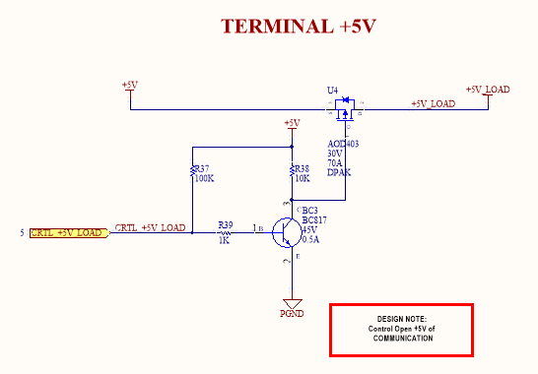

Hình . Điều khiển Mosfet thường mở cấp nguồn +5V cho Sensor Board

* LDO +3V3: Chuyển đổi điện áp từ +5V xuống +3V3 cung cấp cho MCU và ngoại vi. Hầu như mọi khối chức năng của thiết bị đều sử dụng nguồn 3,3V. Ở đây IC nguồn em lựa chọn là LM1117 3,3V có dòng dòng $I_{ouτ}$ = 800mA đáp ứng được yêu cầu đề ra. Đầu ra của LM1117-5V được ổn định bằng 1 tụ hóa C8 cũng nhằm san phẳng điện áp sau khi hạ áp, tụ này với yêu cầu tối thiểu của hãng là 10uF nếu sử dụng tụ tantalum, ở đây em cũng chọn C8 = 22uF/16V. Đồng thời sử dụng các tụ Cx21, Cx22 nhằm lọc nhiễu cho đầu vào và đầu ra. Mạch có sử dụng LED báo nguồn để giám sát sự hoạt động của mạch nguồn (Hình 2.26).

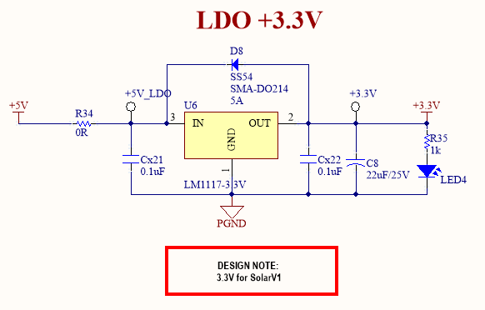

Hình . LDO +3.3V

* Measurement: Sử dụng IC INA226 đo công suất sạc và xả thông qua điện áp 2 đầu trở Shunt. Có đường tín hiệu ALERT cảnh báo xảy ra bằng cách lập trình. Nhằm mục đích giám sát hệ thống trong quá trình sử dụng để đưa ra những chỉnh sửa trong thiết kế để từ đó tối ưu được công suất của thiết bị (Hình 2.27 và Hình 2.28).

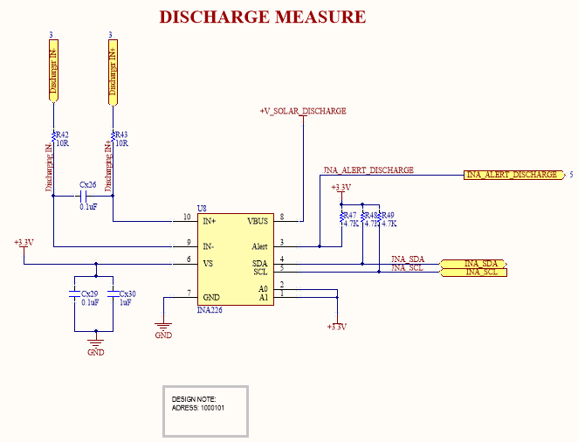

Hình . Mạch đo công suất xả

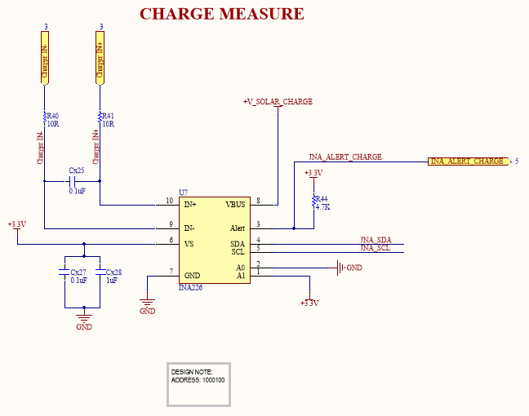

Hình . Mạch đo công suất sạc

* Terminal out: Đường kết nối với mạch Sensor_Board (Hình 2.29).

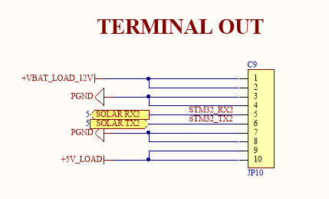

Hình . Connector nối ra từ mạch Solar_Board ra mạch Sensor_Board

#### STM32

Sheet (Hình 2.30) bao gồm thiết kế mạch vi điều khiển STM32F103C8T6 đồng thời là khối LEVEL INDICATOR báo mức điện áp của pin. Chi tiết thiết kế sẽ được chỉ rõ ngay sau đây:

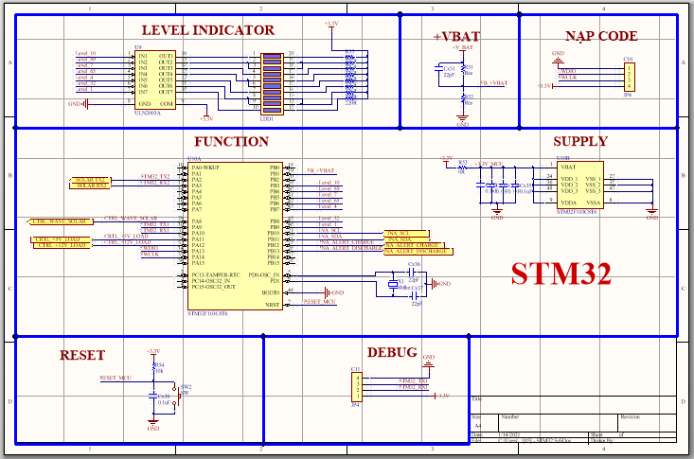

Hình . Mạch nguyên lý STM32

Bảng . Thiết kế chi tiết STM32

|  |  |  |
| --- | --- | --- |
| **STT** | **Giải thích** | **Các phần tử trong nguyên lý** |
| 1 | Chân RESET của vi điều khiển được treo lên dương nguồn qua trở R2 = 10 kΩ khi hoạt động bình thường và được kéo xuống mức thấp. Mạch reset này phục vụ cho quá trình lập trình và thử nghiệm chương trình cho MCU. |  |
| 2 | Các chân cần thiết cho việc nạp chương trình được tách riêng ra một connector để việc kết nối khi nạp dễ dàng hơn. Mạch nạp được sử dụng là mạch ST-Link V2 giao tiếp với vi điều khiển thông qua chuẩn JTAG. |  |
| 3 | Sử dụng thạch anh ngoại 8MHz. Thạch anh ngoại cho sai số định danh là 0.002%, giúp Timer và quá trình hoạt động của MCU tốt hơn. 2 tụ Ceramic được dùng để ổn định công suất tiêu tán (ổn định nhiệt) cho thạch anh khi tạo dao động, giá trị gợi ý theo gợi ý từ nhà sản xuất với thạch anh 8MHz là 22pF. |  |
| 4 | Mức logic của 2 chân BOOT0, BOOT1 sẽ quyết định chế độ chạy của vi điều khiển. Trong bài toán này lựa chọn lưu chương trình vào Flash memory. |  |
| 5 | Cổng Debug hỗ trợ việc lập trình |  |
| 6 | Tụ lọc nhiễu các chân nguồn cấp cho vi điều khiển. |  |

* Hình 2.31 là hình ảnh sau khi thiết kế:

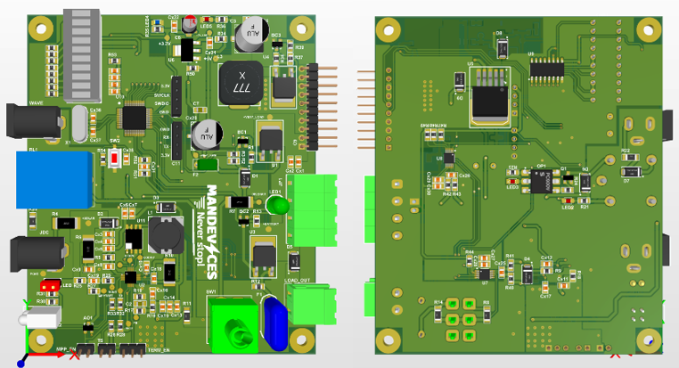

Hình . Lớp TOP và BOTTOM (PCB) mạch Solar_Board

### Mạch Sensor_Board

Cấu trúc thiết kế của mạch Solar_Board bao gồm 7 sheet chính:

[01] – COVER PAGE: Tổng hợp thông tin các sheet, các thông tin của DESIGN NOTE

[02] – BLOCK DIAGRAM: Sơ đồ khối thiết kế

[03] – STM32: Bao gồm thiết kế khối MCU, các ngoại vi kết nối cảm biến, LCD, bộ nhơs, bộ công tắc đóng mở năng lượng cho cảm biến.

[04] – SIM808: Thiết kế mạch sim808

[05] – LORA 02: Thiết kế mạch LoRa 02

[06] – POWER SUPPLY: Cổng giao tiếp với mạch Solar_Board, Buck, LDO.

[07] – REVISION HISTORY: Lịch sử chỉnh sửa.

Tiếp theo đây em sẽ miêu tả chi tiết một số khối quan trọng.

#### POWER SUPPLY (Hình 2.32)

1. Terminal In

Là cổng giao tiếp dữ liệu bằng giao thức UART và nhận 2 nguồn năng lượng +5V và 12V từ mạch Solar_Board. Do đường 12V chỉ được dành để điều khiển đèn chớp trên biển nên nguồn +5V chính là đường cung cấp chính cho toàn bộ mạch Sensor_Board.

1. Buck, LDO

* Tạo ra đường điện áp +4V để cung cấp cho module SIM808 thông qua IC LM2596 ADJ.
* Một đường khác từ +5V được đi qua LDO LM1117 tạo ra điện áp 3,3V cho MCU và các khối chức năng khác.

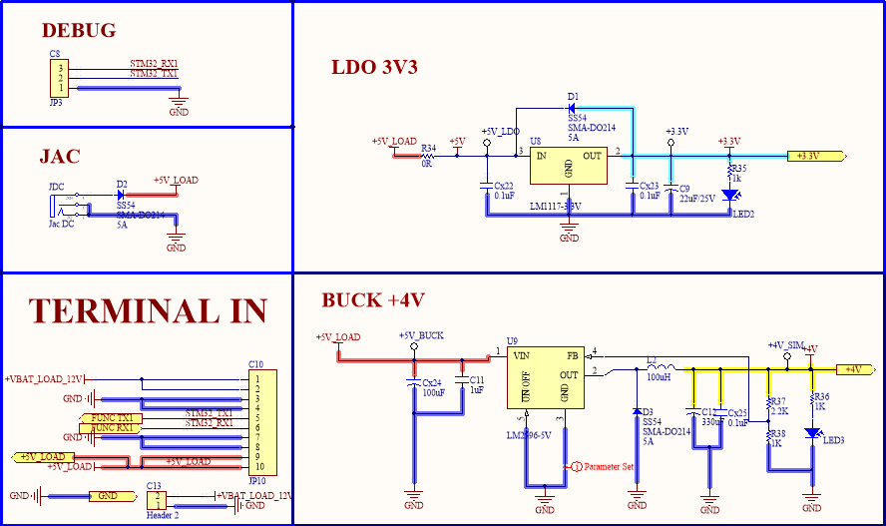

Hình . Mạch nguyên lý POWER SUPPLY

#### STM32

1. STM32F103C8T6

Bao gồm đường nạp code, chân reset, power supply. Gần như những thiết kế xung quanh chip Stm32f103c8t6 này đều giống với mạch Solar_Board nên em sẽ không đề cập chi tiết ở đây (Hình 2.33).

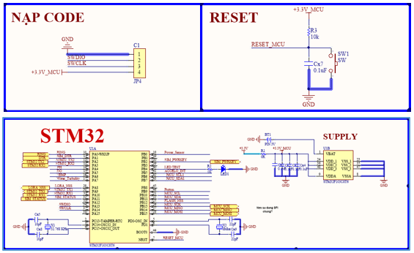

Hình . Mạch nguyên lý khối STM32F103C8T6

1. Công tắc bật nguồn cung cấp cho cảm biến

Nhằm mục đích chủ động quản lý được việc tiêu thụ năng lượng của mạch từ đó kéo dài được thời gian duy trì hoạt động cho hệ thống (Hình 2.34).

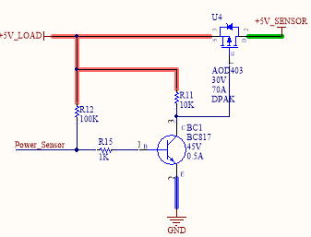

Hình . Khối đóng cắt nguồn cấp 5V cho cảm biến

1. Cảm biến

Có 4 thông số được đo: Nhiệt độ, độ đục của nước, độ pH, DO (Hình 2.35). Nhưng khi triển khai dự án thì chưa có đủ hết số cảm biển này. Nhưng do hướng tới phát triển và thử nghiệm lâu dài, việc thiết kế hem các đầu đọc cảm biển khác sẽ là cần thiết.

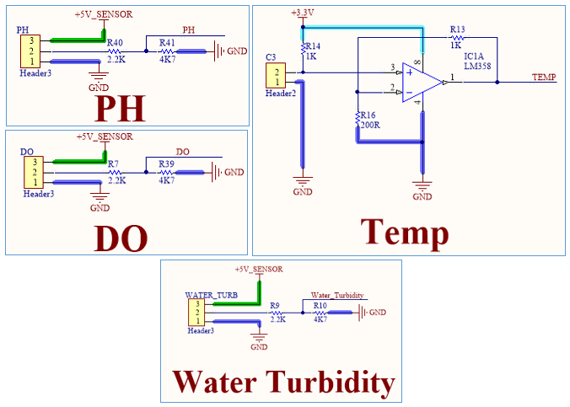

Hình . Khối giao tiếp cảm biển

1. Khối hiển thị LCD

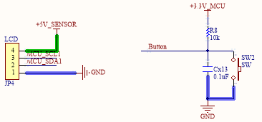

Hình . Khối LCD

Nhằm hỗ trợ việc theo dõi thông tin, dữ liệu của thiết bị một cách trực tiếp. Việc thiết kế được màn hình LCD gồm 3 kênh hiển thị công suất, cảm biến và thông tin sản phẩm là cần thiết. Một nút nhấn được thiết kế nhằm hỗ trợ chuyển kênh thông tin trên LCD (Hình 2.36).

1. Bộ nhớ

Dùng bộ nhớ Flash 64M W25Q64 để lưu trữ các thông số công suất, cảm biến cũng như thời gian đo được các thông số trên khi việc đẩy dữ liệu lên server bị gián đoạn (Hình 2.37).

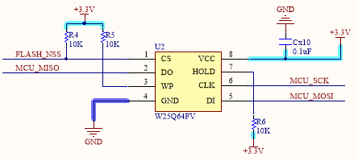

Hình . Bộ nhớ Flash 64M W25Q64

1. Gia tốc kế

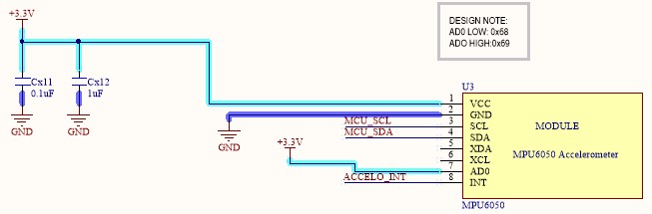

Hình . Khối gia tốc kế

Như phần tham khảo các sản phẩm trên thịt trường, việc thu thập thông số giao động trên biển là rất cần thiết cho việc nghiên cứu liên quan. Chính vì vậy em thiết kế mạch giao tiếp cảm biến gia tốc kế (Hình 2.38) hỗ trợ việc thu thập thông tin sau này.

#### SIM808

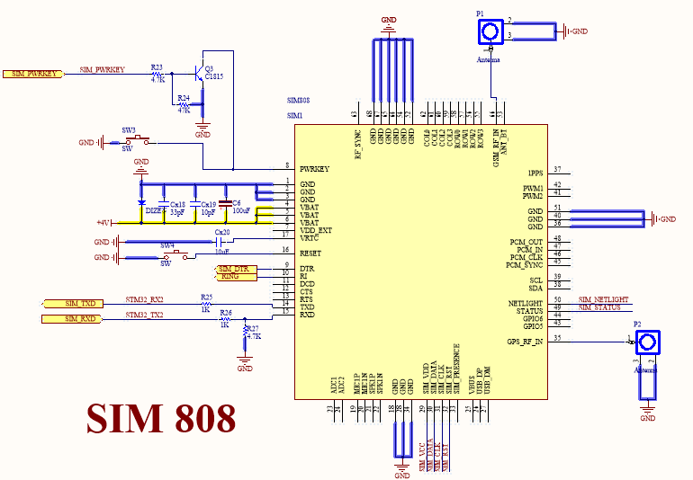

Hình . Khối SIM808

Sheet bao gồm khối module SIM808 (Hình 2.39), khe sim (Hình 2.42), IC bảo vệ ESD (Hình 2.41) và cuối cùng là đèn led hiển thị trạng thái kết nối và nguồn của module

Do quá trình kiểm thử thì module SIM hay có hiện tượng tự động sập nguồn do không đủ nguồn dòng hoặc không thể bắt được sóng. Chính vì vậy em thiết kế một đường kết nối giữa đầu ra LED_STATUS nhằm phát hiện được sự kiện này. Vi điều khiển phát hiện sườn xuống tín hiệu này và sẽ cho bắt đầu lại quá trình thực hiện với module SIM.

Hình 2.40 miêu tả thiết kế Led báo của Module Sim. Trạng thái chi tiết của led được miêu tả trong Bảng 2.9 và Bảng 2.10.

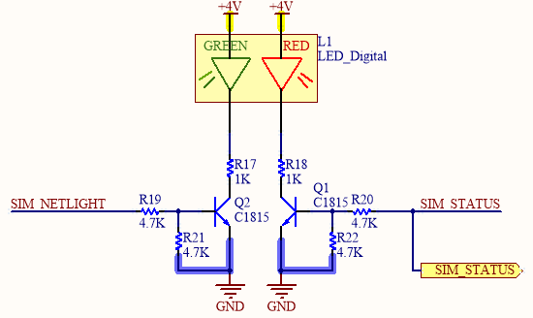

Hình . Led hiển thị trạng thái SIM

Bảng . Trạng thái Netlight_pin

|  |  |
| --- | --- |
| **Trạng thái** | **Mô tả** |
| Off | SIM không hoạt động |
| 64ms On/ 800ms Off | SIM không thể gia nhập mạng 2G |
| 64ms On/ 3000ms Off | SIM đã vào mạng |
| 64ms On/ 300ms Off | GPRS được bật |

Bảng . Trạng thái Status_pin

|  |  |
| --- | --- |
| **Trạng thái** | **Mô tả** |
| On/Off | Hoạt động/ Không hoạt động |

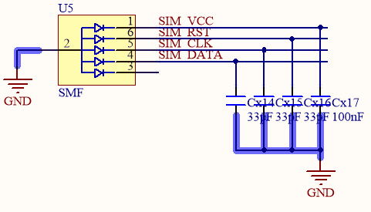

Hình . Khối bảo vệ ESD

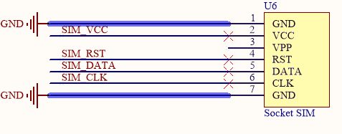

Hình . Thiết kế khe SIM

Do cần thiếu sót về việc thiết kế mạch anten cho GNSS nên em sử dụng tài liệu do SIMCOM cung cấp hỗ trợ thiết kế phần anten (Hình 2.43). R101, C101 và C102 được sử dụng hỗ trợ thiết kế anten. Thông thường R101 là 0Ω, C101 và C102 không được nối.

Vcc_ANT em sử dụng nguồn 4V của chính SIM808. Việc sử dụng R102 và L101 để lọc đi những tín hiệu có tần số cao, những tín hiệu được lọc này sẽ đi vào nguồn VCC_ANT cũng chính là đi xuống mass bởi vì thiết kế nguồn luôn có các tụ lọc AC. [26]

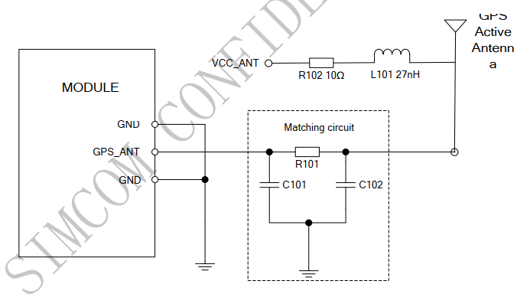

Hình . Mạch Acticve Anten GNSS

#### LoRa 02

Module được sử dụng giao thức SPI, do mạch có khối bộ nhớ cũng sử dụng giao thức này nên cần thiết kế 1 chân *chip select* để lựa chọn (Hình 2.44).

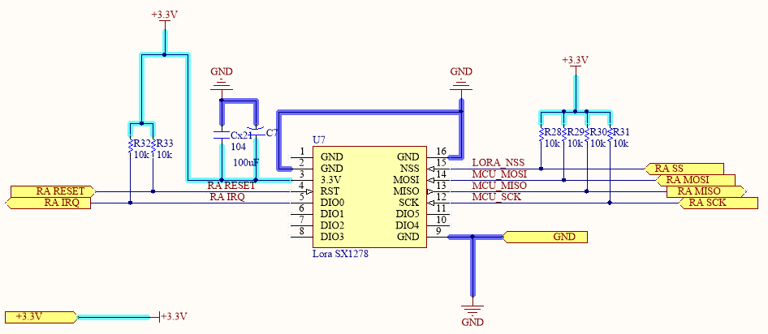

Hình . Thiết kế mạch Lora

* Thiết kế của mạch Sensor_Board hoàn thành như Hình 2.45:

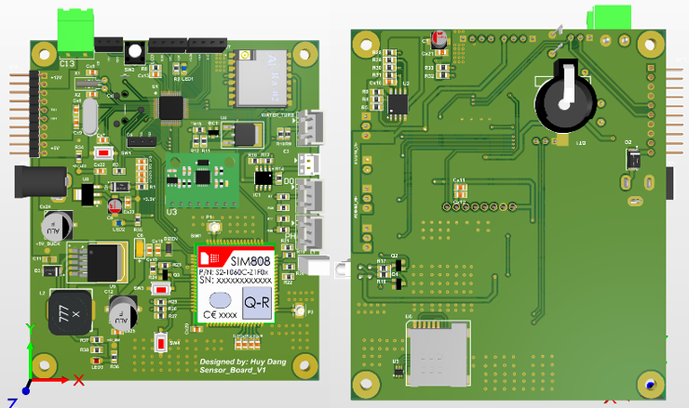

Hình . Mạch PCB lớp TOP và BOTTOM mạch Sensor_Board

## Thiết kế phần mềm nhúng

### Tổng quan dữ liệu trao đổi giữa Solar_Board và Base_Board

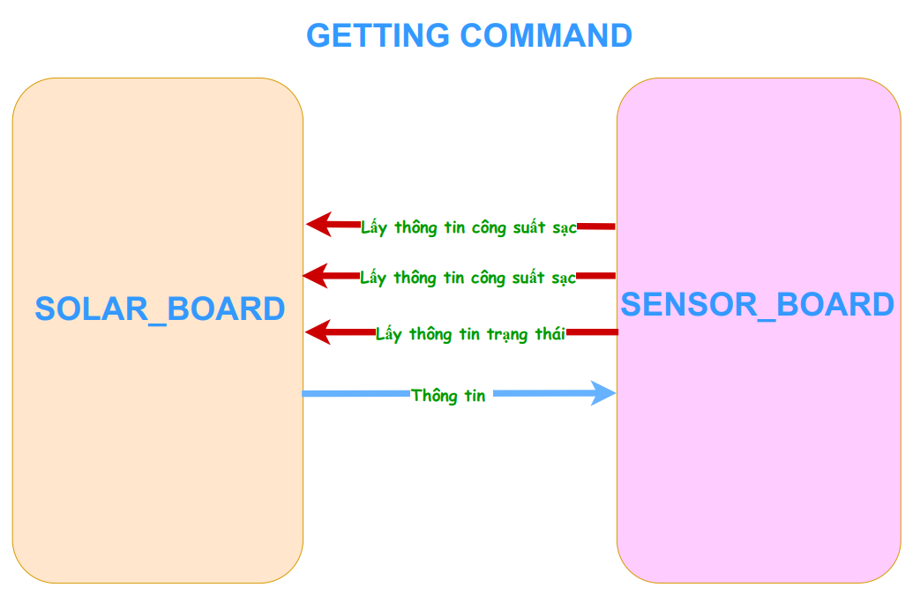

Hình . Sơ đồ lệnh lấy thông tin

Thiết bị quan trắc môi trường biển tự động sử dụng nguồn năng lượng mặt trời được chia làm hai mạch chính Solar_Board và Sensor_Board. Hai mạch giao tiếp với nhau qua giao thức UART. Có 2 luồng dữ liệu chính được trao đổi đó là lệnh điều khiển (Hình 2.47) và lệnh lấy thông tin công suất (Hình 2.46) do mạch Sensor thực hiện. Sau khi truyền thì mạch Solar_Board sẽ thực hiện việc lấy thông số và truyền ngược lại theo yêu cầu tương ứng. Cấu trúc truyền thông được ghi rõ ở PHỤ LỤC, 2 mạch sẽ đều phải thực hiện kiểm tra khung truyền dữ liệu xem có chính xác không trước khi thực hiện bước tiếp theo.

Việc lấy thông tin được bộ Sensor_Board thực hiện 1s/lần , lần lượt từng câu lệnh nhằm cập nhật thông số liên tục cho việc đẩy dữ liệu server và hiển thị LCD.

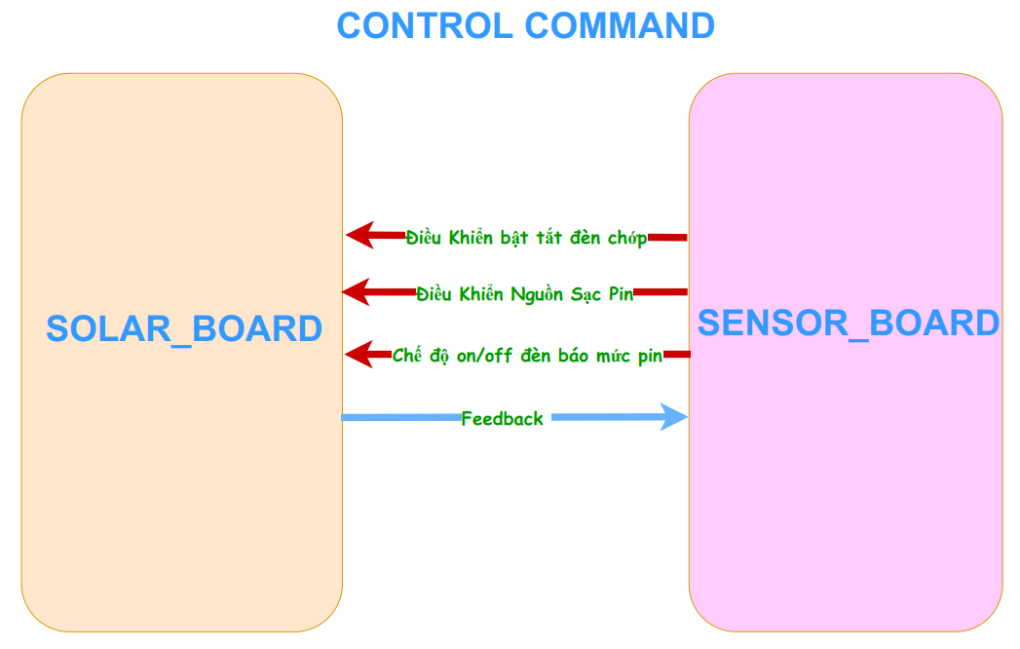

Hình . Sơ đồ lệnh điều khiển

### Solar_Board

#### Sơ đồ thuật toán

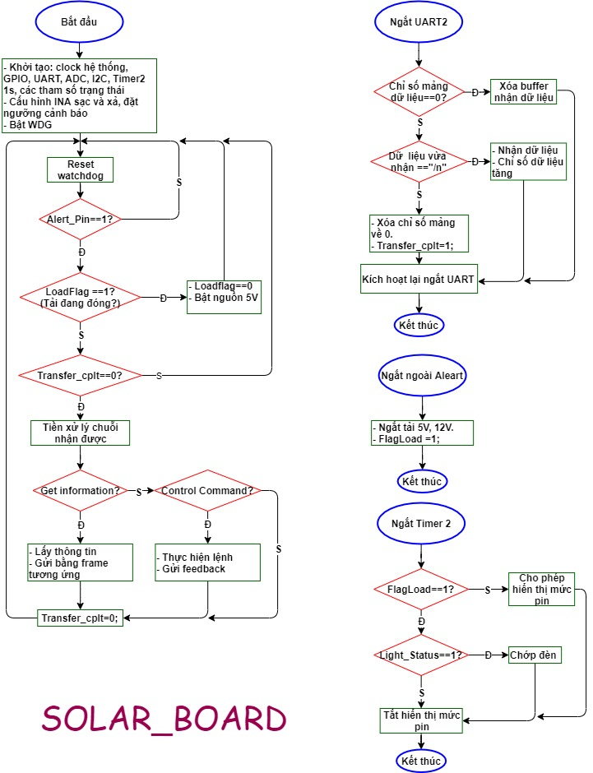

Hình . Lưu đồ thuật toán Solar_Board

Lưu đồ thuật toán bao gồm chương trình chính và các chương trình ngắt được biểu diễn trong Hình 2.48.

#### Giải thích

Ban đầu chương trình sẽ khởi tạo hệ thống bao gồm clock, GPIO, UART, ADC, I2C, ngắt Timer 2 1s và các giá trị biến ban đầu: biến báo trạng thái, biến khởi tạo giá trị,… Tiếp đến là cấu hình IC đo công suất sạc và xả INA, đặt ngưỡng cảnh báo sụt áp pin cho INA xả. Khi thiết bị đang chạy và pin có hiện tượng tụt xuống một mức điện áp được cho là sẽ ảnh hưởng đến tuổi thọ của pin về lâu dài. Chính vì vậy việc chủ động cảnh báo và ngắt tải khỏi pin sẽ làm cho hệ thống duy trì được lâu dài hơn.

Để nhằm tránh trường hợp thiết bị bị treo trong quá trình sử dụng, việc sử dụng chức năng Watchdog là cần thiết. Chức năng nay sẽ khởi động lại hệ thống sau một khoảng thời gian cài đặt trước. Chính vì vậy sau khi khởi tạo các thông số đã nêu trên, em sẽ khởi tạo và bật chức năng Watchdog trước khi nhảy vào vòng lặp.

Chính vì đặc điểm này việc khởi động lại bộ đếm Watchdog cần được thực hiện liên tục. Ở đây em đặt chức năng khởi động lại lên đầu tiên của vòng lặp. Vòng lặp sẽ kiểm tra chân pin_aleart có đang ở mức cao hay không? Nếu ở mức cao nghĩa là hệ thống không chịu cảnh báo nào từ IC công suất, tiếp sau đó sẽ kiểm tra xem công tắc tải đang bật hay tắt. Nếu công tắc đang ngắt tải thì bật lại nguồn cho tải, đồng thời thay đổi trạng thái cờ báo công tắc FlagLoad. Còn nếu tải đang mở ta sẽ kiểm tra cờ ngắt UART transfer_cplt xem có nhận được chuỗi dữ liệu nào được truyền từ Sensor_Board hay không, nếu có sẽ thực hiện việc phản hồi phù hợp.

Trong chương trình em sử dụng ba ngắt là UART2, ngắt ngoài sườn xuống và ngắt Timer2 1s. Việc sử dụng ngắt UART2 giúp khi có dữ liệu truyền xuống từ Sensor_Board thì chuỗi luôn được nhận cho đến khi nhận được ký tự xuống dòng. Ngắt ngoài sườn xuống có duy nhất một mục đích là báo pin đã bị sụt xuống dưới ngưỡng cài đặt. Ngắt Timer 2 sử dụng để duy trì việc cập nhật các thông số hiển thị mức điện áp pin.

### Sensor_Board

#### Sơ đồ thuật toán

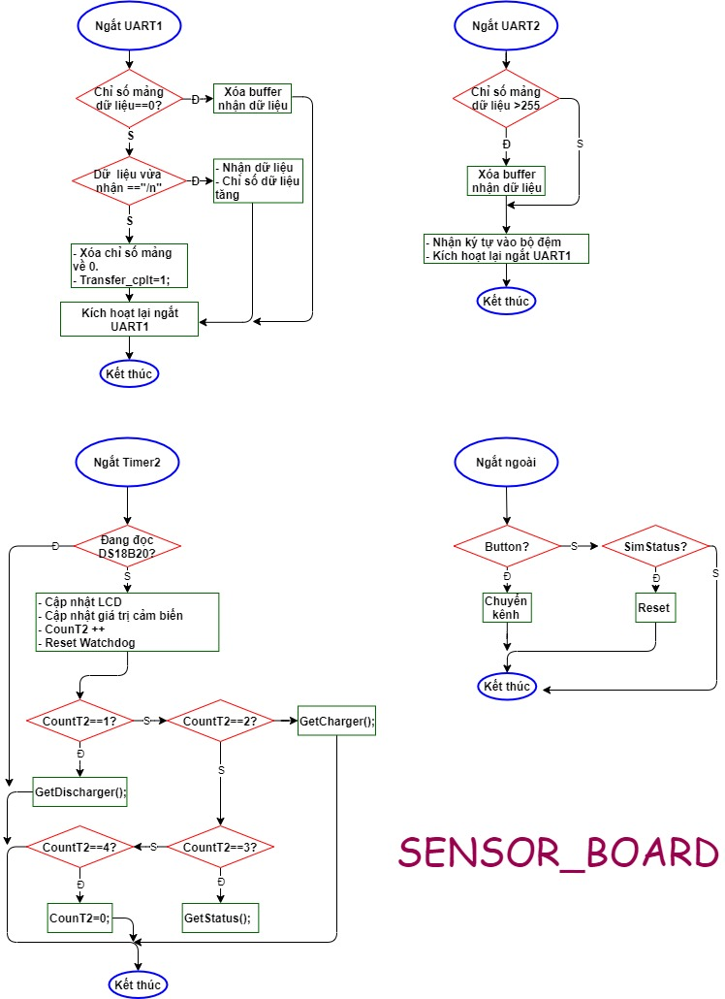

Hình . Lưu đồ thuật toán chương trình ngắt Sensor_Board

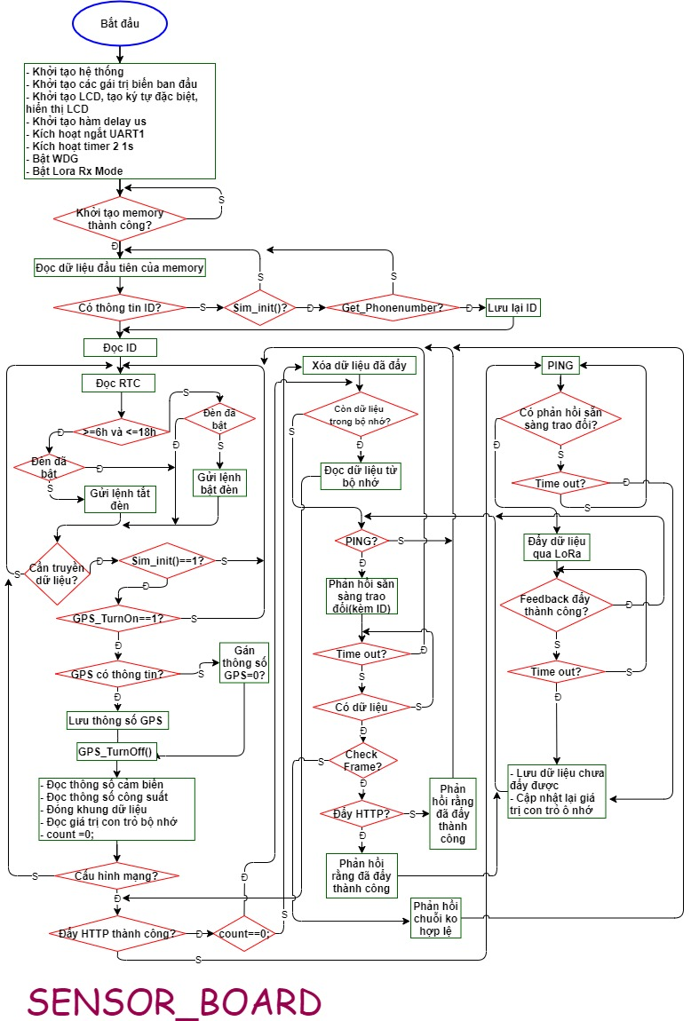

Hình . Lưu đồ thuật toán Sensor_Board

Lưu đồ thuật toán được chỉ rõ trong Hình 2.49 và Hình 2.50.

#### Giải thích

Bắt đầu chương sẽ khởi tạo các chức năng cần thiết: cấu hình hệ thống, biến ban đầu, LCD, ... Đặc biệt bật Watchdog và Lora Rx Mode.

Tiếp theo đó sẽ khởi tạo bộ nhớ và đọc ví trí đầu tiên, đây là vị trí lưu độ dài chuỗi ID của sản phẩm. ID này chính là số điện thoại của SIM nhằm tạo sự duy nhất cho thiết bị. Nếu dữ liệu đọc được nằm trong khoảng 9 đến 12 thì ta sẽ xem như bộ nhớ đã chứa ID và chỉ việc đọc ra để phục vụ. Còn không sẽ phải khởi tạo SIM và thực hiện việc lấy dữ liệu số điện thoại qua tin nhắn hệ thống, sau đó sẽ lưu số điện thoại (ID) thu được vào vị trí đầu tiên của bộ nhớ.

Sau đó chúng ta sẽ kiểm tra thời gian hiện tại, nếu như nó nằm trong khoảng từ 6h tối đến 6h sáng thì sẽ cho phép đèn chớp hoạt động nhằm mục đích va chạm với phương tiện trên biển.

Tiếp đến kiểm tra xem có phải là đến mốc thời gian cần đẩy dữ liệu không. Nếu có thực hiện thu thập dữ liệu bao gồm: cảm biển, công suất và GPS. Mở cổng GPRS và thực hiện đẩy dữ liệu. Nếu dữ liệu được đẩy HTTP thành công, kiểm tra xem trong bộ nhớ có còn dữ liệu nào cần đẩy không, nếu có thực hiện việc đọc dữ liệu trong từng page và đẩy lên server. Quá trình tiếp tục lặp đi lặp lại cho đến khi hết hoặc gặp trường hợp đẩy dữ liệu không thành công thì sẽ xóa những dữ liệu trong bộ nhớ đã được đẩy và thực hiện cập nhật con trỏ bộ nhớ.

Khi việc đẩy dữ liệu không thành công, ta sẽ sử dụng truyền thông LoRa để “ping” đến thiết bị xung quanh, thiết bị xung quanh sau khi nghe thấy sẽ phản hồi rằng sẽ hỗ trợ việc đẩy dữ liệu đấy. Dữ liệu sẽ được trao đổi thông qua 2 Lora, và thiết bị quan trắc hỗ trợ sẽ thực hiện đẩy dữ liệu qua HTTP và sẽ phản hồi kết quả cho thiết bị cần trợ giúp.

Mặt khác, theo chiều ngược lại việc để thiết bị luôn ở trong trạng thái nghe “ping” là cần thiết (nếu không thực hiện tác vụ gì quan trọng).

Việc sử dụng Timer2 ngắt 1s một lần, giúp thực hiện việc cập nhật thông số cảm biến, công suất. đồng thời reset Watchdog đều đặn nhằm đảm bảo được chức năng reset khi hệ thống bị treo.

## Thiết kế phần mềm

### Giới thiệu cơ sở dữ liệu MongoDB

MongoDB là một hệ quản trị cơ sở dữ liệu mã nguồn mở thuộc NoSQL. Nó được thiết kế theo kiểu hướng đối tượng, các bảng trong MongoDB được cấu trúc rất linh hoạt, cho phép các dữ liệu lưu trữ trên bảng không cần tuân theo một cấu trúc nhất định nào (điều này rất thích hợp để làm Big Data).

MongoDB lưu trữ dữ liệu theo hướng tài liệu (document), các dữ liệu được lưu trữ trong document kiểu Json nên truy vấn rất nhanh. Sự so sánh về hiệu năng của nó so với cơ sở dữ liệu truyền thống được thể hiện trongHình 2.51.

Ưu điểm của MongoDB:

* Schematic linh hoạt: Do MongoDB sử dụng lưu trữ dữ liệu dưới dạng Document Json nên mỗi một collection sẽ có các kích cỡ và các document khác nhau.
* Cấu trúc đối tượng rõ ràng: Tuy rằng cấu trúc dữ liệu là linh hoạt nhưng đối tượng của nó được xác định rất rõ ràng. Sử dụng bộ nhớ nội tại, nên truy vấn sẽ rất nhanh.
* MongoDB rất dễ mở rộng.
* Không có các join: Điều này cũng góp phần tạo nên tốc độ truy vấn cực nhanh trên MongoDB.
* MongoDB phù hợp cho các ứng dụng realtime.

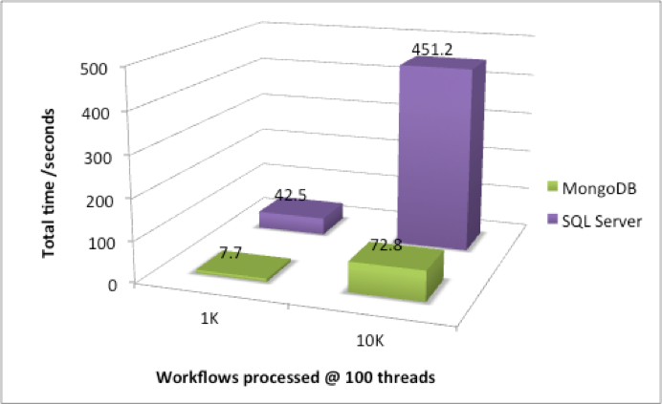

Hình . So sánh hiệu năng giữa loại cơ sở dữ liệu SQL và MongoDB

### Thiết kế giao diện người quản lý

Giao diện đăng nhập cho người quản lý Hình 2.52:

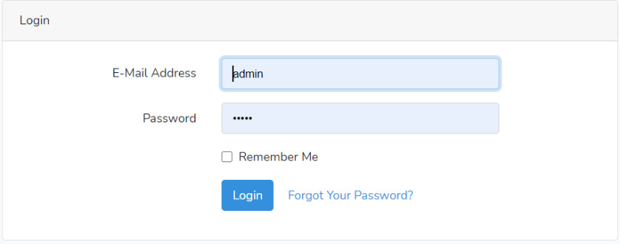

Hình . Giao diện đăng nhập

Sau khi đăng nhập, giao diện hiển thị sẽ bao gồm 3 phần chính:

* Map hiển thị những thiết bị được đặt.
* Khung tìm thiết bị qua ID (ID thiết bị chính là số điện thoại SIM mà thiết bị sử dụng).
* Biểu đồ cập nhật 10 thông số giá trị gần nhất của từng thông số.

Hình 2.53, Hình 2.54 và Hình 2.55 là một số hình ảnh về giao diện được dùng để quan sát vị trí và thông số cho thiết bị:

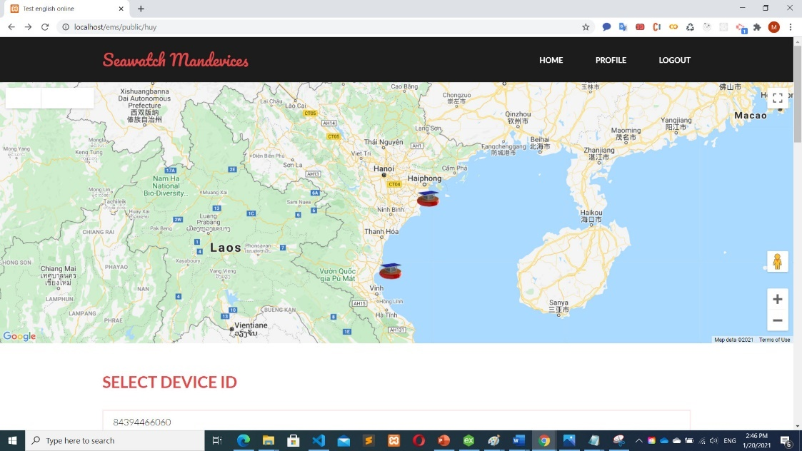

Hình . Giao diện theo dõi thiết bị

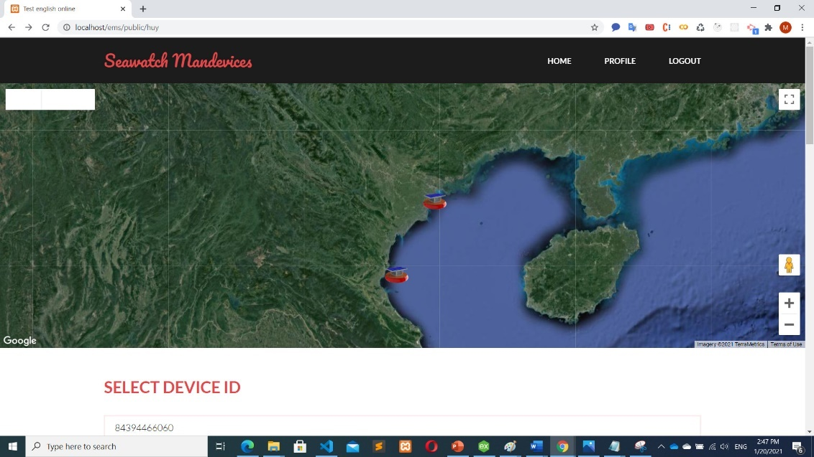

Hình . Giao diện theo dõi thiết bị (vệ tinh)

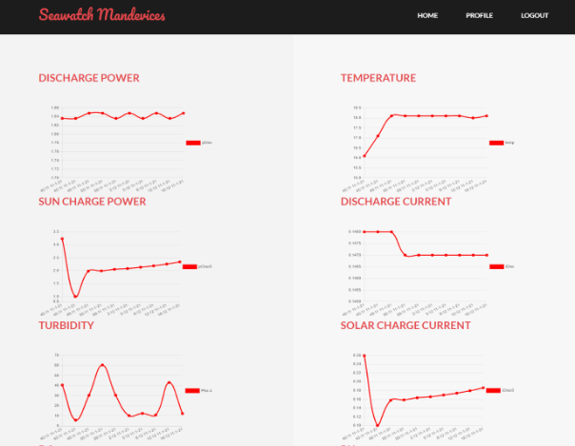

Hình . Giao diện thông số đo

## Thiết kế cơ khí

### Yêu cầu thiết kế

Vì còn bị hạn chế về mặt thiết kế cơ khí và sản phẩm còn đang ở tính năng thử nghiệm, nên việc thiết kế bộ phận cơ khí đảm bảo các yếu tố sau là cần thiết:

* Thiết bị có khả năng nổi trên mặt nước.
* Thiết bị nổi chịu được trọng tải của tấm pin, mạch, cảm biến và khung than.
* Đảm bảo tấm pin hướng theo chiều thu được nhiều năng lượng nhất.
* Thiết bị có độ cân bằng nhằm tránh lật khi thả trên mặt nước.
* Chống nước vào những bộ phận cần thiết.

### Tìm hiểu phần chống ăn mòn thiết bị trên biển

Với độ pH từ 7,2 đến 8,6 cho thấy nước biển là một chất điện ly trung tính và có tính thông khí tốt. Sự hiện diện của một lượng lớn muối hòa tan, natri clorua (NaCl), bị ion hóa làm cho nước biển trở thành chất dẫn gây ảnh hưởng lớn đến tốc độ ăn mòn và khả năng chống ăn mòn của kim loại gần biển và trong nước biển. Với hàm lượng muối cao từ 1% đến 4% (chủ yếu là các muối clorua và sunfat của natri, magie, canxi, kali), có khả năng phá huỷ mạnh màng thụ động trên bề mặt kim loại do chứa nhiều ion clorua. Các ion clorua đặc biệt mạnh vì nó gây ra sự phá vỡ tính thụ động gây ra rỗ, ăn mòn kẽ hở và vết nứt. Chính vì vậy, nước biển có thể ăn mòn hầu hết các vật liệu. Để thiết bị có thể đưa vào sử dụng thì việc chọn công nghệ vật liệu chống ăn mòn là một điều vô cùng quan trọng. Ngoài việc bảo vệ cho thiết bị khỏi bị ăn mòn, tăng tuổi thọ cho thiết bị thì vật liệu chống ăn mòn còn giúp giảm công tác bảo trì bảo dưỡng cho thiết bị.

Tuy chưa có khả năng chọn vật liệu chống ăn mòn nước biển, nhưng có một số giải pháp có thể tham khảo quá trình hoàn thiện thiết bị trong tương lai như sau:

* Composite: Đây là vật liệu tổng hợp từ hai hay nhiều vật liệu khác nhau tạo nên những vật liệu mới có tính hơn hẳn vật liệu ban đầu., nó được cấu tạo gồm thành phần cốt và vật liệu nền. Loại vật liệu này có tính chịu nhiệt cao, từ -400°C đến 1200°C, chịu được muối cùng những điều kiện khắc nghiệt.
* Sơn lót chống ăn mòn cao lặp lại theo chu kì được sử dụng cho kết cấu phần trên của các cầu lớn trong khu vực khí hậu biển. Cọc ống thép, cọc ống ván thép phủ lớp lót hữu cơ chống ăn mòn nặng được sử dụng cho các kết cấu cảng biển. Lớp vỏ bọc bằng titan và các biện pháp chống ăn mòn khác với tuổi thọ 100 năm đang được tiếp tục sử dụng cho các kết cấu phần dưới của các đường ngầm qua cảng Tokyo. Chống ăn mòn điện khí cũng được sử dụng cho các công trình dưới nước và dưới đáy biển. Đối phó với mỗi tình trạng kết cấu thép bị ăn mòn khác nhau, đều có các biện pháp hữu hiệu để ngăn chặn. Vật liệu thép sử dụng trong các công trình tại vùng chịu ảnh hưởng của khí hậu biển chịu sự ăn mòn của các phần tử muối trong không khí. Sơn là biện pháp thông dụng nhất để ngăn ngừa ăn mòn thép trong trường hợp này. Chính vì vậy, chúng ta có thể thoải mái hơn trong việc lựa chọn vật liệu cho thiết bị, tuy nhiên sẽ cần phải có một lớp sơn chống ăn mòn cho thiết bị.

### Kết quả thiết kế

#### Hộp đựng mạch điện tử

Việc đóng gói mạch điện tử là cần thiết nhằm đảm bảo về mặt mỹ quan cũng như bảo vệ khỏi những va đập không mong muốn. Ở sản phẩm này em dụng chất liệu mica đen 3mm để thiết kế hộp đựng. Em sử dụng phần mềm SolidWorks 2021 để thiết kế hộp (Hình 2.56 và Hình 2.57).

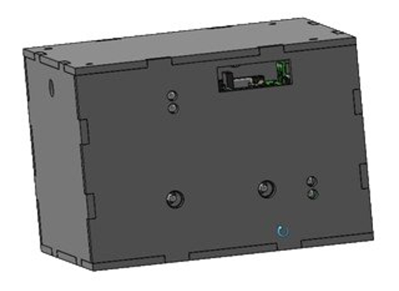

Hình . Thiết kế 3D hộp đựng mạch

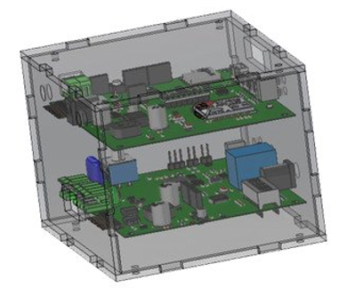

Hình . Thiết kế 3D (trong suốt) hộp đựng mạch

#### Tủ điện chống nước

Tủ điện sẽ đựng hộp mạch, nguồn, dây điện và đảm bảo việc chống nước xâm nhập. Sau khi tham khảo các sản phẩm trên thị trường thì em đã lựa chọn hộp điện kỹ thuật (Hình 2.58).

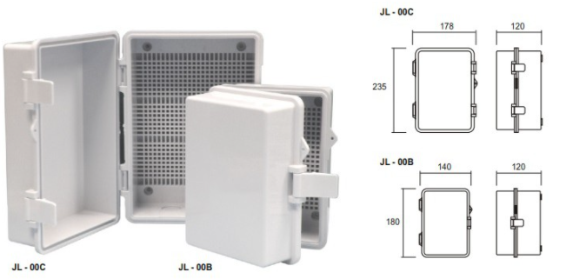

Hình . Hộp điện JL-00B và JL-00C

Thông số kỹ thuật: D x R xC 235 x 178 x 120 mm

* Làm bằng nhựa, không lo bị rò rỉ điện hay chạm mass ra vỏ.
* Có khoang chống nước, có thể lắp đặt ngoài trời khi mưa gió, nước chảy,…
* Làm bằng nhựa chất lượng cao, chịu được ánh nắng mặt trời trực tiếp.
* Kích thước nhỏ gọn, có lỗ khóa.

#### Phao nổi

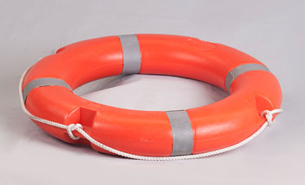

Hình . Phao nhựa PN 911

Thông số kỹ thuật phao nhựa PN 911 (Hình 2.59):

* Có màu sắc: Cam – trắng (phản quang)
* Thiết kế gắn dây dù và đai sợi bạt để treo phao vào tàu, thuyền.
* Đường kính ngoài của phao: 725 mm
* Đường kính trong: 445 mm
* Độ nổi: 14,5 kg
* Vỏ phao: Polyethylene chịu được tia tử ngoại, dầu mỡ, hóa chất.

Hình 2.60 là thiết kế cơ khí cuối cùng của thiết bị.

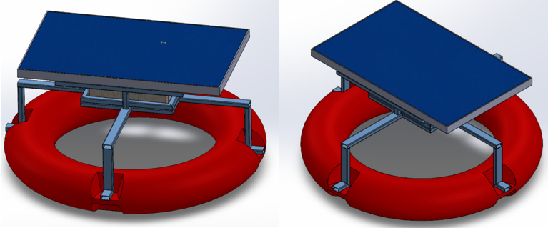

Hình . Thiết kế cơ khi thiết bị quan trắc trên biển

Tất cả bản vẽ cơ khí đều được thực hiện trên phần mềm SolidWorks 2020.

## Kết luận

Chương 2 đã đưa ra timeline thực hiện đến việc lựa chọn linh kiện, thiết bị và cuối cùng là chi tiết hệ thống. Trong quá trình thực hiện việc thay đổi thiết kế từ những chi tiết nhỏ cho đến thay đổi hoàn toàn một bộ phận là không tránh khỏi. Tuy nhiên, sản phẩm vẫn kịp thời hoàn thiện để được đưa đi thử nghiệm thực tế, sẽ được miêu tả chi tiết ở chương sau.

# KẾT QUẢ THIẾT KẾ VÀ THỬ NGHIỆM

## Kết quả đạt được

### Kết quả thiết kế, chế tạo và đóng vỏ sản phẩm thiết bị

#### Kết quả gia công mạch thực tế (Hình 3.1)

Do trong lúc thiết kế lý thuyết còn mắc một số lỗi và thiếu sót, chính vì vậy trên mạch sẽ có những lỗi cần phải sửa để mạch có thể hoạt động đúng như mong muốn ban đầu. Hình 3.1 và Hình 3.2 là kết quả của 2 mạch Sensor_Board và Solar_Board sau khi hoàn thành.

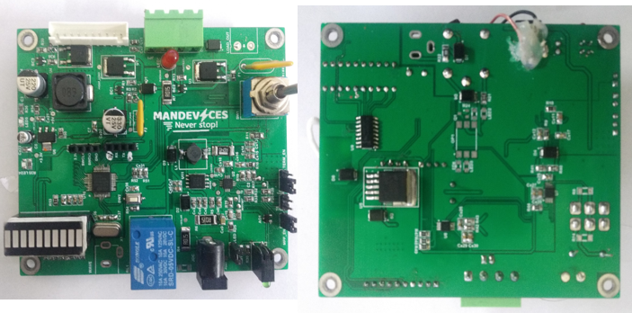

Hình . Mạch Solar_Board thực tế

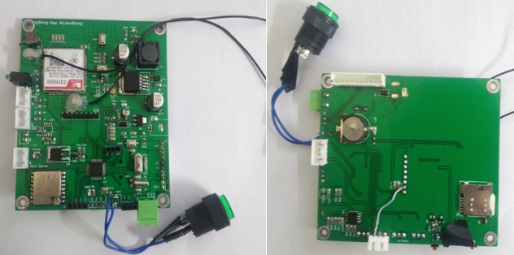

Hình . Mạch Sensor_Board thực tế

#### Ghép nối hai mạch

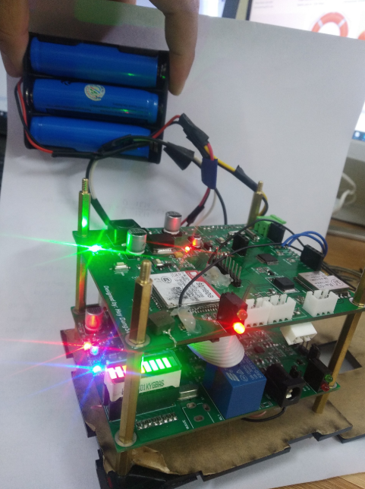

Hình . Thực hiện khớp nối hai mạch

Thực hiện ghép nối hai mạch bằng dây cắm trắng 10P như Hình 3.3.

#### Kết quả đóng hộp thiết bị

* Ban đầu đóng mạch điện bằng hộp mica đen và kiểm tra các trạng thái đèn Led tại các lỗ quan sát để đảm bảo không có lỗi gì (Hình 3.4).

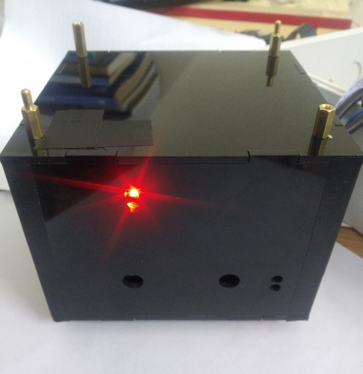

Hình . Bo mạch được đóng bằng hộp Mica đen

* Tiếp theo sẽ lần lượt kết nối nguồn pin và LCD sau đó quan sát LCD để xác nhận hoạt động bình thường. Sau đó kết nối Jac nguồn năng lượng mặt trời kiểm tra thông số cập nhật trên LCD (Hình 3.5).

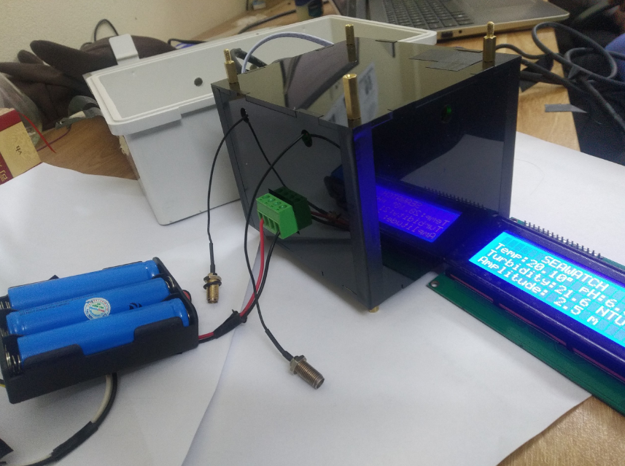

Hình . Kết nối thiết bị với nguồn, LCD và nguồn mặt trời

* Sau khi đóng hộp tủ điện (Hình 3.6) thì tiếp tục kiểm tra thông số trên LCD (Hình 3.7) nhằm kiểm tra lỗi (nếu có) sau khi đóng hộp thiết bị.

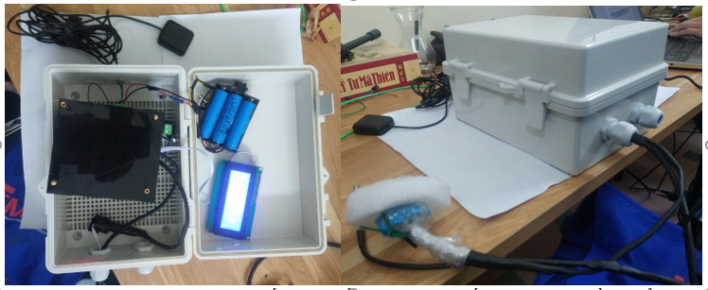

Hình . Đóng hộp điện

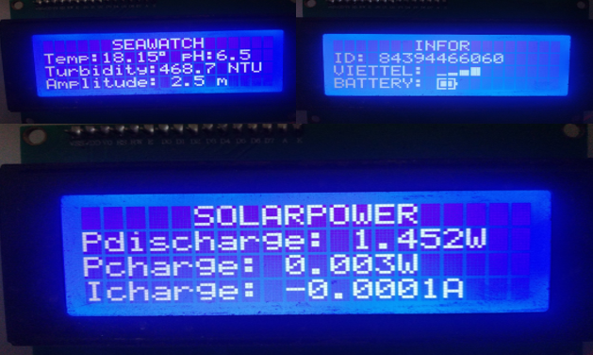

Hình . Các kênh LCD

### Kết quả sản phẩm cuối cùng

Hình 3.8 và là kết quả sản phẩm trong hơn 4 tháng thực hiện từ ý tưởng đến sản phẩm thực tế.

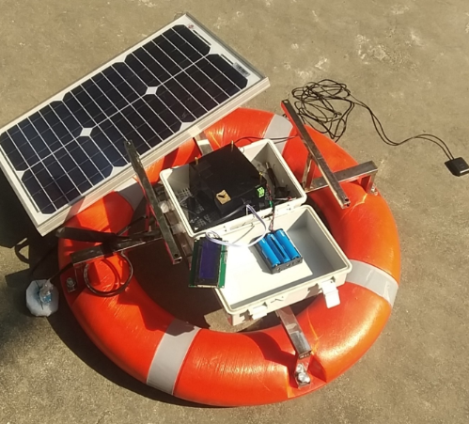

Hình . Thiết bị thực tế

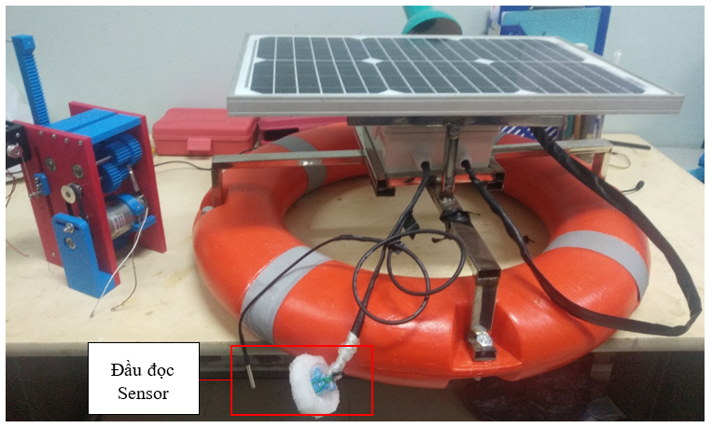

Hình . Mô hình thu năng lượng sóng (trái) và thiết bị quan trắc (phải)

## Kết quả kiểm tra thực tế

*Sau một thời gian tìm hiểu, nghiên cứu, thiết kế và chế tạo bộ quan trắc môi trường, những kết quả đạt được, thử nghiệm và đánh giá em sẽ nêu ra dưới đây.*

### Kiểm tra thiết kế cơ khí

#### Độ cân bằng

Sử dụng phần mềm đo độ nghiêng của điện thoại để kiểm tra việc thiết kế cơ khí có đáp ứng được về mặt cân bằng lực, nhằm tránh trường hợp khi thử nghiệm trên mặt nước bị nghiêng, lật.

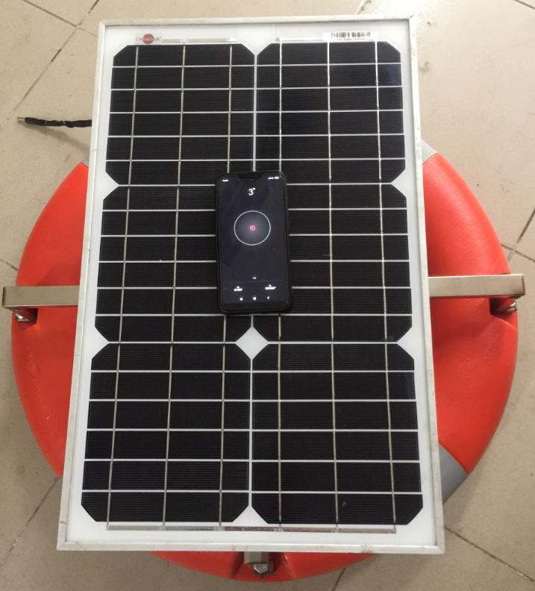

Hình . Kiểm tra độ cân bằng của trạm

Kết quả thu được, mặt tấm pin bị nghiêng một góc 3° (Hình 3.10). Đây là giá trị khá bé nên mình có thể chấp nhận và bỏ qua được.

#### Chống nước

Do việc kiểm tra tính chất này còn hạn chế nên em sẽ chỉ đưa ra một số công cụ em sử dụng để hạn chế việc xâm nhập của nước (Hình 3.11).

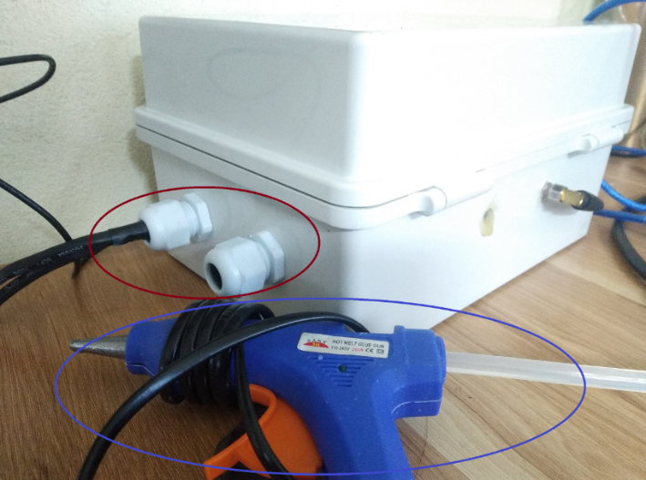

Hình . Ốc siết PG11 (đỏ) và súng keo nến (xanh)

Ốc siết PG được sử dụng để siết chặt đầu cảm biến đi ra và đầu sạc từ tấm pin đi vào, do sử dụng vòng cao su nên khi siết chặt với khối dây đã được cố định bằng dây co nhiệt nên sẽ có tính kháng nước khá tốt. Sau đấy sử dụng keo nến để tra vào những bộ phận như cổng anten và các vị trí hở trên hộp điện. Tuy đây chỉ là cách khá đơn giản nhưng vẫn có thể đáp ứng được môi trường thử nghiệm trên sông hồ mà mình hướng tới.

### Đo kiểm trên các hồ nước

#### Kịch bản thử nghiệm

Do điều kiện kiểm tra cũng như hạn chế về thiết kế cơ khí, nên việc đo kiểm trực tiếp trên môi trường biển là chưa khả thi. Chính vì vậy thiết bị kiểm nghiệm thực tế các thông số ở các hồ nước trong thành phố Hà Nội. Việc kiểm tra như vậy có thể đáp ứng được việc kiểm tra truyền thông cũng như việc thu thập năng lượng mặt trời.

Em đã đem thiết bị và kiểm định ở hai nơi là hồ Xã Đàn ( Hình 3.12) lúc 11h30 – 13h30 và hồ Thanh Nhàn (Hình 3.13) lúc 12h30 – 16h30trong cùng ngày.

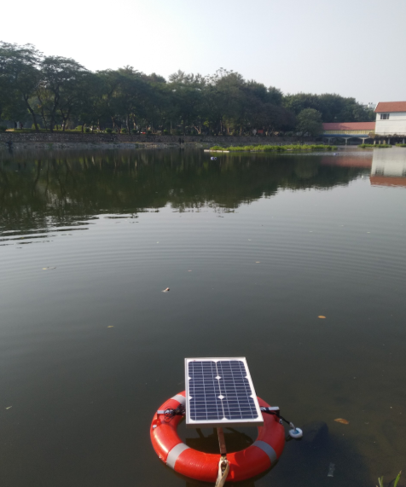

Hình . Hình ảnh đo đạc tại hồ Thanh Nhàn

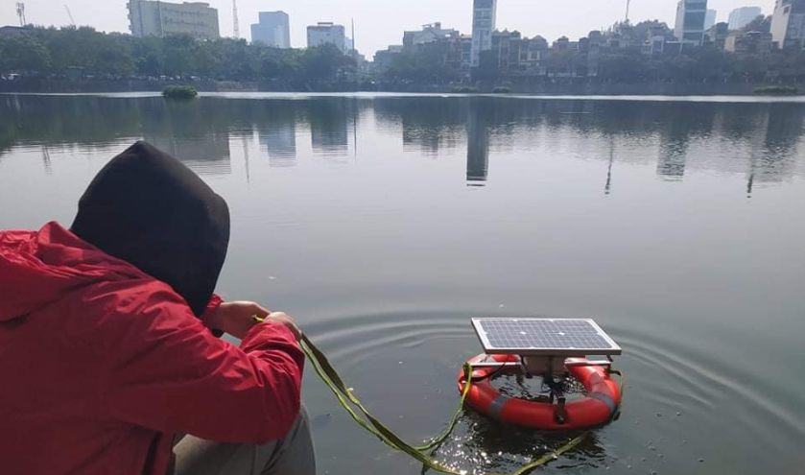

Hình . Hình ảnh đo đạc tại hồ Xã Đàn

#### Hồ Thanh Nhàn

Các Hình 3.14, Hình 3.15 và Hình 3.16 là hình ảnh thông số thu thập được tại hồ Thanh Nhàn.

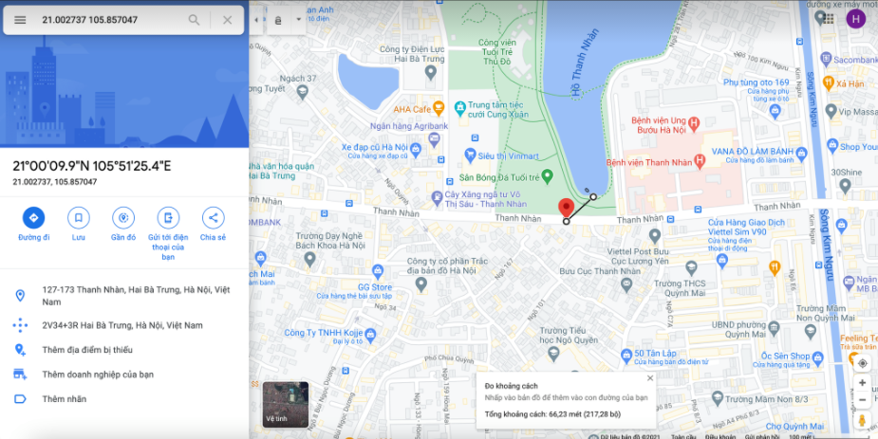

Hình . Dữ liệu GPS nhận được và sai số thực tế tại hồ Thanh Nhàn

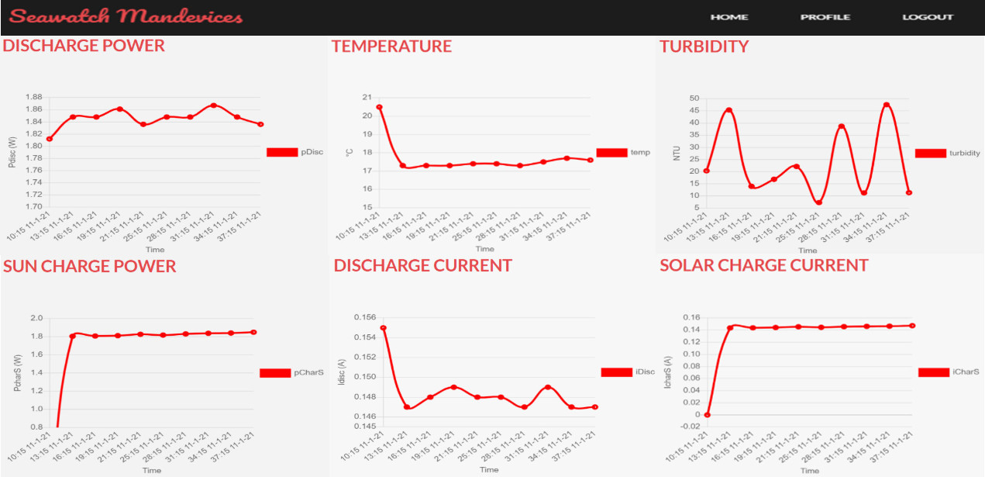

Hình . Thông số đo đạc trên hồ Thanh Nhàn

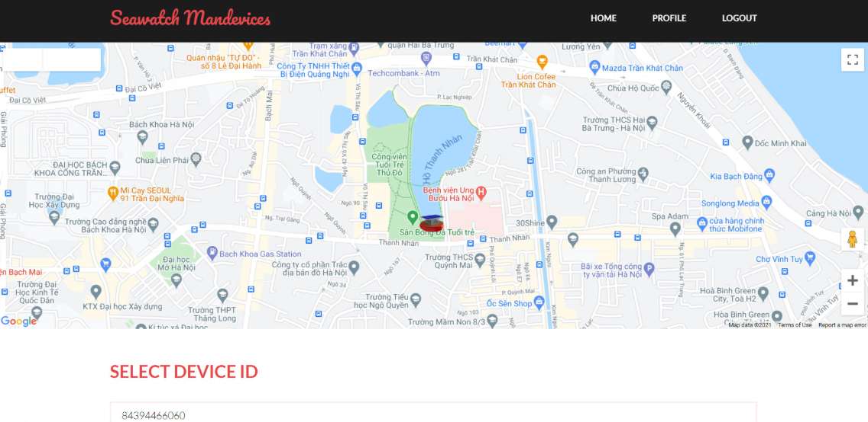

Hình . Giao diện hiển thị trên web hồ Thanh Nhàn

#### Hồ Xã Đàn

Các Hình 3.17, Hình 3.18 và Hình 3.19 là hình ảnh các thông số thu thập

được từ hồ Xã Đàn.

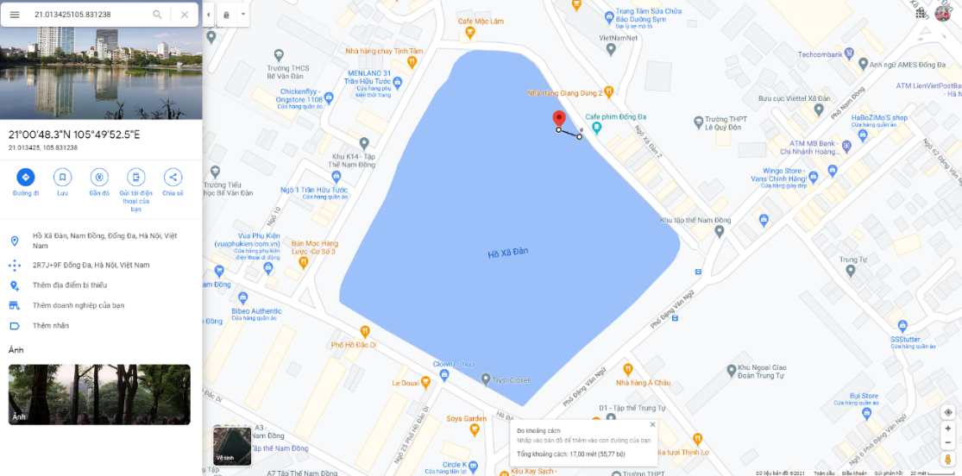

Hình . Dữ liệu GPS nhận được và sai số thực tế tại hồ Xã Đàn

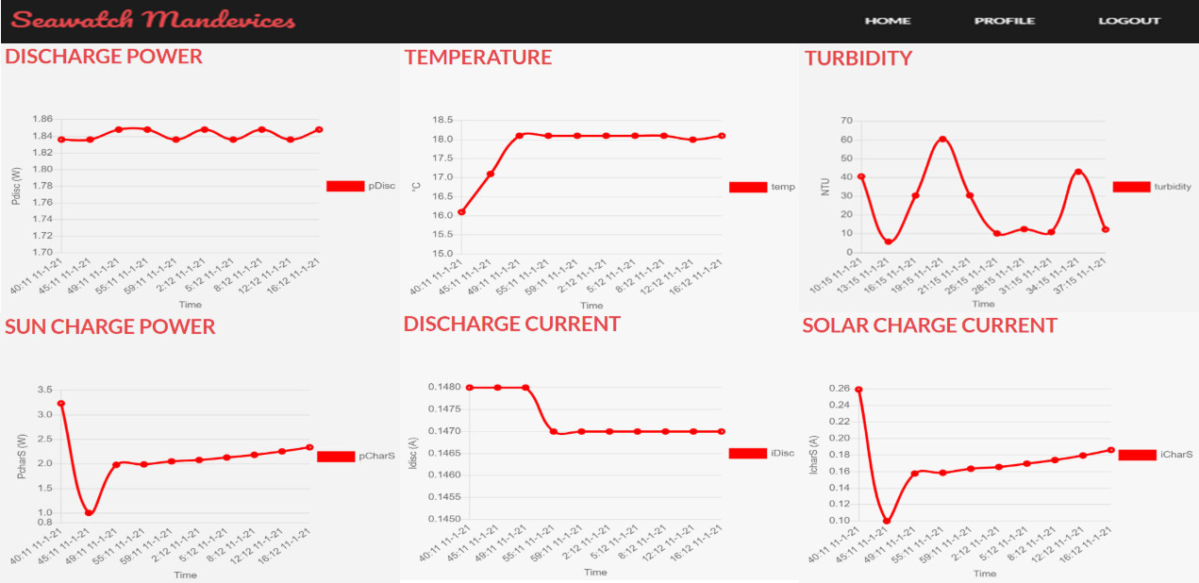

Hình . Thông số đo trên hồ Xã Đàn

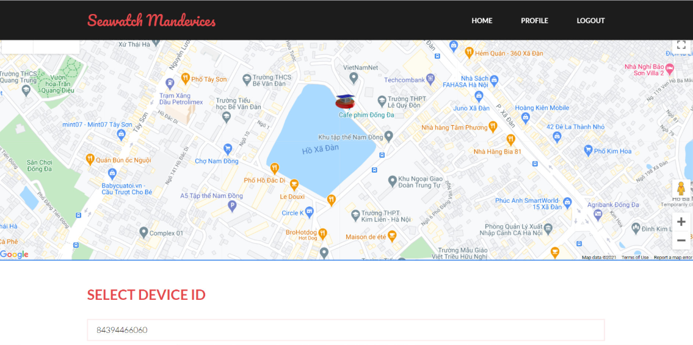

Hình . Giao diện hiển thị tại hồ Xã Đàn

#### Đánh giá kết quả thử nghiệm

* Thông số GPS còn sai lệch khá lớn (30m - 70m): có thể lý giải bởi vì việc sử dụng GPS tích hợp trong module SIM thì sẽ kém chính xác hơn rất nhiều so với một module GPS thông thường trên thị trường.
* Dữ liệu còn chưa nhiều do thời gian thử nghiệm trên mỗi hồ khá ít.

### Đo kiểm mạch sạc pin mặt trời

#### Kịch bản thử nghiệm

* Chuẩn bị dụng cụ đo khi tiến hành thực hiện xả: Đồng hồ điện tử (Hình 3.20).
* Sử dụng 2 điện trở công suất 10Ω 10W mắc song song với nhau làm tải nhằm xả cho pin.
* Sau khi điện áp rơi xuống dưới 9V thì ngừng xả, việc này nhằm bảo vệ hiện tượng undervoltage cho pin.

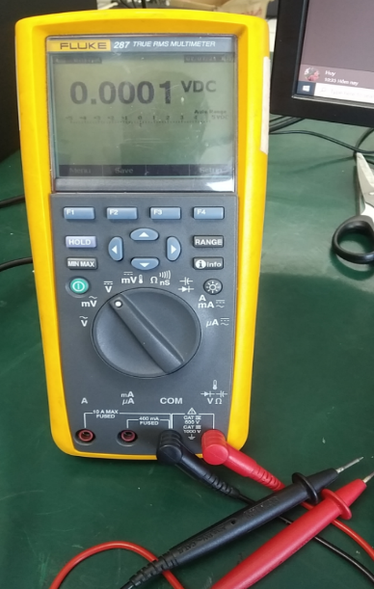

Hình . Đồng hồ vạn năng Fluke 287

* Ghi lại thông số xả theo thời gian.
* Chuẩn bị công cụ để tiến hành thử nghiệm sạc: Bộ nguồn có thể tùy chỉnh (Hình 3.21).

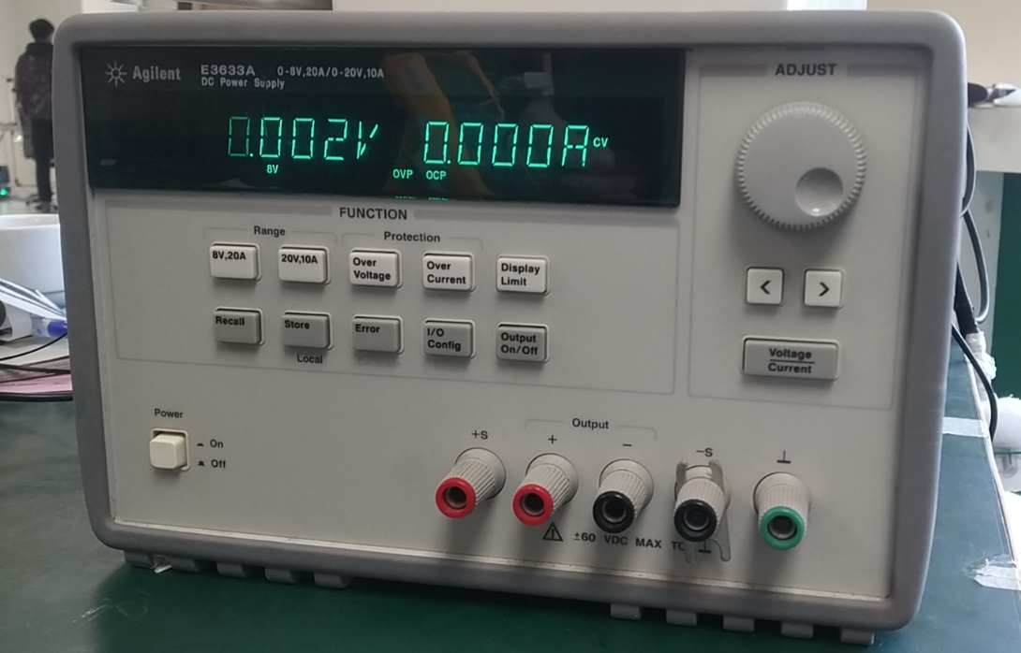

Hình . Bộ tạo nguồn DC KEYSIGHT E3633A (8V/20A hoặc 20V/10A)

* Điều chỉnh điện áp và dòng sạc lớn nhất ở một mức cố định.
* Lập bảng ghi lại thông số 2-3 phút/lần.

#### Xả pin

* Sử dụng 3 cell pin 18650 1200mAh.
* Thiết kế bộ tải 2 điện trở công suất 10Ω 10W mắc song song với điện trở 2k2 và led cắm 5mm (nhằm hiển thị trạng thái đang xả) như Hình 3.22.
* Thiết kế công tắc chuyển đổi giữa 2 chức năng sạc và xả từ pin.
* Thực hiện ghép nối tải và pin (Hình 3.23).

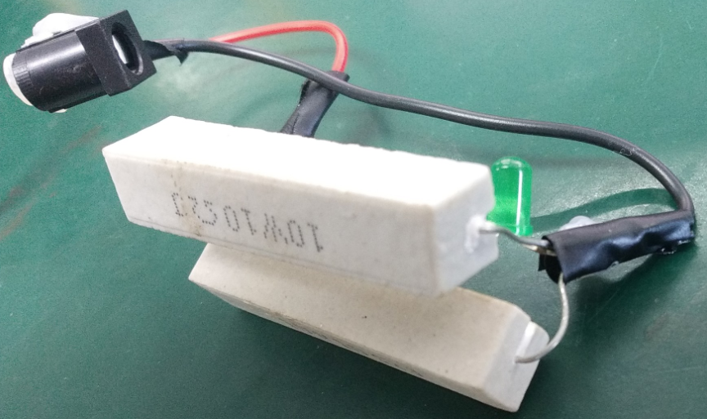

Hình . Tải dùng xả pin

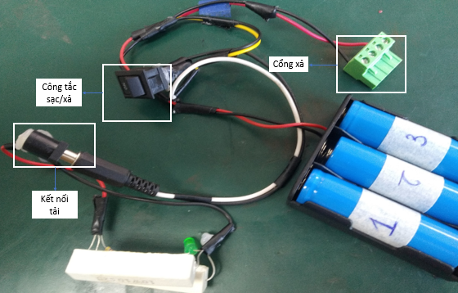

Hình . Kết nối pin và tải xả

Thông số trở công suất 10Ω 10W nên dòng điện an toàn lớn nhất đi qua là 1A. Khi mắc 2 điện trở song song (bỏ qua trở 2k2Ω và đèn led vì dòng đi qua rất nhỏ). Điện trở tổng tải:

|  |  |  |
| --- | --- | --- |
|  | $$R_{T}=\frac{R}{2}=5Ω$$ | PT 3.1 |

* Dòng điện xả lớn nhất theo tính toán của pin:

|  |  |  |
| --- | --- | --- |
|  | $$I_{max}=\frac{U_{pin}}{R_{T}}=2.4A$$ | PT 3.2 |

* Kết quả thu được được chỉ rõ trong Bảng 3.1, Hình 3.24 và Hình 3.25:

Bảng . Bảng thông số đo xả

|  |  |  |  |
| --- | --- | --- | --- |
| Lần đo | Thời gian | Điện áp trên tải(V) | Điện áp trên pin(V) |
| 1 | 9h46 | 9.986 | 11.785 |
| 2 | 9h50 | 9.902 | 11.594 |
| 3 | 9h58 | 9.851 | 11.468 |
| 4 | 10h | 9.786 | 11.247 |
| 5 | 10h03 | 9.700 | 11.042 |
| 6 | 10h06 | 9.432 | 10.870 |
| 7 | 10h09 | 8.925 | 10.492 |
| 8 | 10h11 | 8.543 | 10.187 |
| 9 | 1013 | 8.046 | 9.876 |
| 10 | 10h15 | 7.468 | 9.435 |
| 11 | 10h17 | 7.061 | 9.112 |
| 12 | 10h20 | 6.465 | 8.079 |

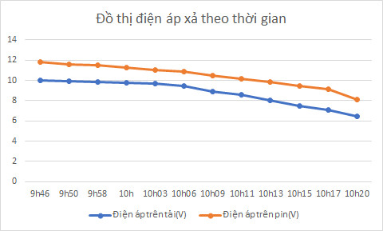

Hình . Đồ thị điện áp xả

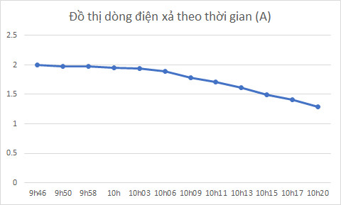

Hình . Đồ thị dòng điện xả

* Đánh giá kết quả thu được:

Kết quả thử nghiệm đảm bảo rằng việc dòng xả có thể đáp ứng được dòng đỉnh khi mạch hoạt động và đồng thời đưa ra được biểu đồ xả ắc quy theo tải.

#### Sạc Pin

* Sử dụng máy tạo nguồn điều chỉnh dòng áp (lập bảng quan sát thông số trên thiết bị và debug cứ 1 phút 1 lần đo tín hiệu đóng cắt trên Mosfet).
* Thiết lập nguồn áp cố định 19V và dòng sạc lớn nhất 1.5A.
* Kết nối LCD để theo dõi thông số công suất.
* Kết nối Pin.
* Bắt đầu thực hiện (Hình 3.26).

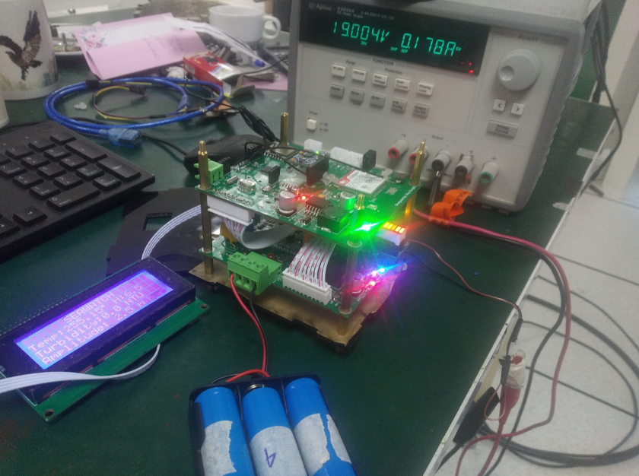

Hình . Thực hiện đo sạc

* Kết quả thu được được chỉ rõ qua Bảng 3.2, Hình 3.27, Hình 3.28 và Hình 3.29.

Bảng . Thông số sạc pin

|  |  |  |  |  |  |  |  |
| --- | --- | --- | --- | --- | --- | --- | --- |
| Lần đo | Thời gian | Dòng sạc từ nguồn (A) | Công suất sạc của nguồn (W) | Công suất xả (W) | Điện áp trên pin(V) | Công suất sạc đo được (W) | Dòng sạc đo được (A) |
| 1 | 4h01 | 0.677 | 12.9 | 1.129 | 11.742 | 11.674 | 0.9786 |
| 2 | 4h03 | 0.68 | 12.9 | 1.264 | 11.994 | 11.964 | 0.9759 |
| 3 | 4h05 | 0.686 | 13 | 1.452 | 12.101 | 11.924 | 0.9589 |
| 4 | 4h07 | 0.682 | 13 | 1.249 | 12.189 | 11.736 | 0.9412 |
| 5 | 4h09 | 0.684 | 13 | 1.299 | 12.226 | 11.805 | 0.939 |
| 6 | 4h11 | 0.673 | 12.8 | 1.287 | 12.248 | 11.611 | 0.9308 |
| 7 | 4h13 | 0.656 | 12.5 | 1.287 | 12.264 | 11.328 | 0.9074 |
| 8 | 4h16 | 0.63 | 12 | 1.294 | 12.284 | 10.84 | 0.8672 |
| 9 | 4h18 | 0.61 | 11.6 | 1.3 | 12.3 | 10.553 | 0.8431 |
| 10 | 4h20 | 0.603 | 11.5 | 1.2 | 12.31 | 9.99 | 0.7998 |
| 11 | 4h22 | 0.571 | 10.8 | 1.4 | 12.321 | 9.85 | 0.7876 |
| 12 | 4h24 | 0.557 | 10.6 | 1.299 | 12.33 | 9.644 | 0.7706 |
| 13 | 4h26 | 0.531 | 10.1 | 1.147 | 12.34 | 9.228 | 0.748 |
| 14 | 4h28 | 0.524 | 9.96 | 1.287 | 12.35 | 9.052 | 0.724 |
| 15 | 4h31 | 0.488 | 9.27 | 1.101 | 12.364 | 8.418 | 0.673 |
| 16 | 4h34 | 0.476 | 9.04 | 1.425 | 12.374 | 8.255 | 0.6598 |
| 17 | 4h36 | 0.465 | 8.84 | 1.318 | 12.39 | 7.817 | 0.623 |
| 18 | 4h39 | 0.439 | 8.34 | 1.287 | 12.4 | 7.596 | 0.6068 |
| 19 | 4h42 | 0.403 | 7.66 | 1.147 | 12.415 | 6.917 | 0.552 |
| 20 | 4h45 | 0.389 | 7.39 | 1.457 | 12.424 | 6.696 | 0.534 |
| 21 | 4h48 | 0.351 | 6.67 | 1.141 | 12.443 | 5.99 | 0.4784 |
| 22 | 4h51 | 0.329 | 6.25 | 1.287 | 12.456 | 5.529 | 0.4419 |
| 23 | 4h55 | 0.29 | 5.51 | 1.287 | 12.479 | 4.83 | 0.3846 |
| 24 | 5h | 0.25 | 4.75 | 1.299 | 12.498 | 4.143 | 0.331 |
| 25 | 5h05 | 0.217 | 4.12 | 1.427 | 12.516 | 3.547 | 0.2824 |
| 26 | 5h08 | 0.205 | 3.9 | 1.287 | 12.523 | 3.349 | 0.266 |
| 27 | 5h12 | 0.188 | 3.57 | 1.141 | 12.534 | 3.047 | 0.2428 |
| 28 | 5h15 | 0.18 | 3.42 | 1.187 | 12.546 | 2.696 | 0.214 |

Hình . Đồ thị công suất sạc và xả

Hình . Đồ thị dòng sạc

Hình . Đồ thị điện áp

* Đánh giá kết quả thu được:

Kết quả cho thấy quy trình sạc của thiết bị vẫn đáp ứng được quy trình sạc pin thông thường. Đòng thời đảm bảo dòng sạc lớn nhất do thiết kế luôn bé hơn 1A.

### Đo kiểm thời gian duy trì khi không có nguồn cung cấp

#### Kịch bản vận hành

* Sử dụng lần lượt các dung lượng pin khác nhau.
* Sạc đầy Pin.
* Luôn cho LCD ở chế độ hiển thị liên tục.
* Theo dõi đến khi nào mạch Solar_Board phát hiện điện áp pin dưới ngưỡng an toàn và ngắt nguồn cấp cho Sensor_Board.

*Chú ý*: Do thời gian lấy dữ liệu không cố định mà thay đổi do việc thu thập dữ liệu trong khi thực hiện. Khoảng thời gian dữ liệu được cập nhật sau mỗi lần là tầm 2-3 phút.

#### Kết quả

Kết quả thu được được ghi lại trong Bảng 3.3:

Bảng . Bảng đo kiểm thời gian duy trì thiết bị khi không có nguồn cấp

|  |  |  |  |
| --- | --- | --- | --- |
| STT | Dung lượng pin | Bắt đầu | Kết thúc |
| 1 | 1200mAh x 3 | 21h36 17/1/2021 | 6h08 18/1/2021 |
| 2 | 1200mAh x 2 + 3000mAh | 8h10 18/1/2021 | 20h40 18/1/2021 |

* Đánh giá kết quả thử nghiệm:

Ta thấy được rằng trong trường hợp sử dụng pin 1200mAh 3 cell thì duy trì được khoảng hơn 8 tiếng đồng hồ, còn với việc sử dụng 2 cell 1200mAh và 1 cell 3000mAh thì thời gian sử dụng kéo dài lâu hơn (12 tiếng 30 phút). Có thể thấy các con số thu được cũng chỉ mang tính chất tương đối bởi vì khoảng thời gian cho mỗi lần đẩy dữ liệu không hề giống nhau và đồng thời dung lượng pin so với dung lượng thực tế cũng không đúng như vậy.

### Kiểm tra giao tiếp LoRa

#### Kịch bản thử nghiệm

* Sử dụng một bộ thiết bị LoRa có sẵn (Hình 3.30)
* Kết nối thiết bị quan trắc và bộ thiết bị LoRa lần lượt vào 2 cổng Serial để thực hiện việc quan sát kết quả.
* Nạp code kịch bản thực hiện việc trao đổi thông tin qua LoRa khi có sự cố: ( Chi tiết về kịch bản đã được thể hiện rõ trên lưu đồ thuật toán).
* Quan sát và ghi lại thông tin.

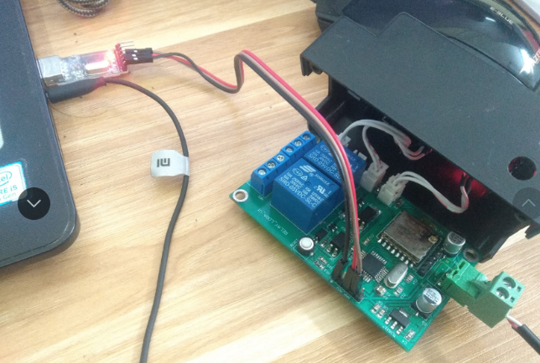

Hình . Thiết bị hỗ trợ giao tiếp LoRa

#### Kết quả

Phần mềm Hercules hiển thị thông tin của thiết bị quan trắc, còn Serial

Monitor COM8 là kết nối với thiết bị còn lại. Kết qua được hiển thị trên 2 phần mềm (Hình 3.31).

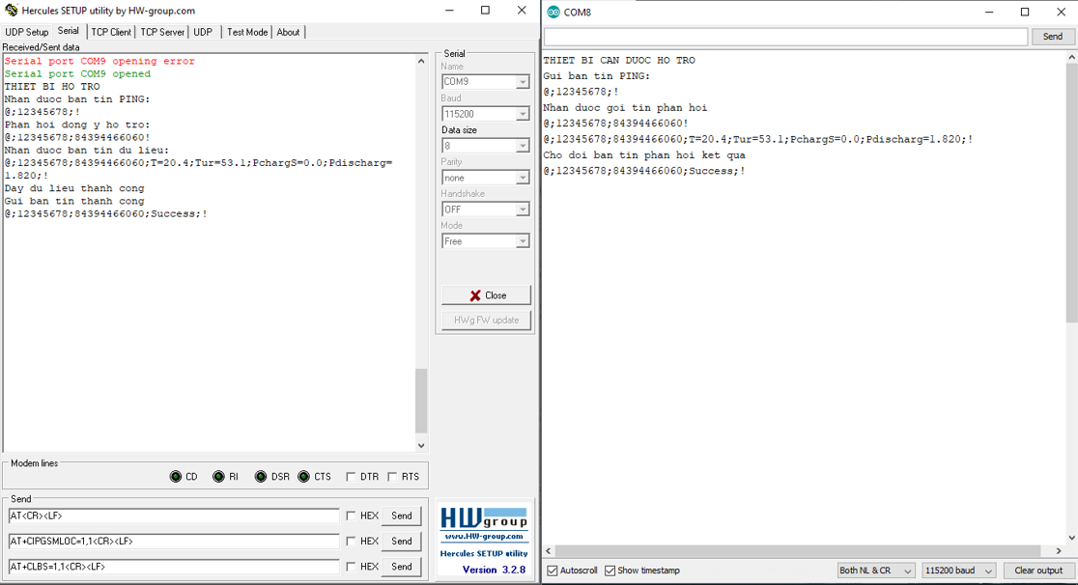

Hình . Kết quả kịch bản giao tiếp giữa 2 thiết bị

* Đánh giá kết quả thử nghiệm:

Việc kiểm tra này chỉ mới dừng ở mức kiểm tra kịch bản truyền thông, do thời gian gấp rút nên việc ghép code truyền thông LoRa còn chưa hoàn chỉnh.

# KẾT LUẬN

## Kết luận

Sau thời gian hơn 4 tháng thực hiện, đề tài đã đạt được một số kết quả nhất định. Các kết quả thử nghiệm cho thấy hệ thống hoạt động cơ bản vẫn chưa thể đáp ứng được hoàn toàn các yêu cầu đặt ra ban đầu. Sản phẩm đã hoàn thành việc thu và đo đạc công suất sạc năng lượng mặt trời và tiêu thụ, đồng thời đã đẩy được dữ liệu lên server,… Tuy nhiên việc thực hiện giao tiếp giữa 2 thiết bị chưa thể hoàn thành cùng một số tính toàn thiết kế phần cứng, do hạn chế về thời gian cũng như kinh phí.

## Hướng phát triển của đồ án trong tương lai

Để có thể tiếp tục phát triển và hoàn thiện sản phẩm, có thể tiến xa hơn nữa là thương mại hóa, em xin đề xuất một số nội dung sau:

* Cải thiện việc tiêu thụ năng lượng của thiết bị, bằng việc chuyển các khối chức năng sang các chế độ tiết kiệm.
* Hoàn thiện hơn về giao diện web, tăng tính sử dụng nhưng đảm bảo tính đơn giản hiệu quả.
* Hoàn thiện phần đo đạc về cảm biến cũng như truyền thông LoRa.
* Đặc biệt là thiết kế cơ khí cần được đầu tư và nghiên cứu nhiều hơn nữa.
* Kết hợp với bộ sạc từ năng lượng sóng biển.

# TÀI LIỆU THAM KHẢO

|  |  |
| --- | --- |
| [1] | "moitruong.net.vn," [Online]. Available: https://moitruong.net.vn/o-nhiem-moi-truong-bien-de-doa-nguon-loi-thuy-san/. |
| [2] | "consosukien.vn," [Online]. Available: http://consosukien.vn/nuoi-bien-huong-di-chien-luoc-phat-trien-nghe-ca.htm. |
| [3] | "sttt.thuathienhue.gov.vn," [Online]. Available: https://stttt.thuathienhue.gov.vn/DichVu/ThongTin/CapNhat/prints.aspx?tinid=7409. |
| [4] | Sitech, "Sitech.vn," [Online]. Available: http://sitech.vn/#/quantracnuocmat. |
| [5] | "baodanang.vn," [Online]. Available: https://baodanang.vn/khcn/202008/phao-quan-trac-nuoc-bien-tu-dong-do-ky-su-da-nang-che-tao-3693944/. |
| [6] | "reecotech.com.vn," Reecotech, [Online]. Available: https://reecotech.com.vn/san-pham/do-dac-quan-trac-hai-van-thuy-van-moi-truong/do-dac-khao-sat-tnmt-bien/tram-phao-bien/tram-phao-quan-trac-giam-sat-lien-tuc-thoi-gian-thuc-cac-thong-so-khi-tuong-hai-van-va-cac-chi-tieu-chat-luong-nuoc. |
| [7] | "www.furgo.com," furgo, [Online]. Available: https://www.fugro.com/about-fugro/our-expertise/technology/seawatch-metocean-buoys-and-sensors. |
| [8] | "Seawatch Midi 185 Buoy catalog," [Online]. Available: http://oceanor.org/datasheets/SW22%20Seawatch%20MIDI%20185_LR.pdf. |
| [9] | "solarpower.vn," VUPHONG, [Online]. Available: https://solarpower.vn/nguyen-ly-pin-mat-troi. |
| [10] | "khoahoc.tv," [Online]. Available: https://khoahoc.tv/pin-mat-troi-hoat-dong-nhu-the-nao-45987. |
| [11] | "www.energysage.com," [Online]. Available: https://www.energysage.com/solar/101/types-solar-panels/. |
| [12] | "datsolar.com," [Online]. Available: https://datsolar.com/cau-tao-va-nguyen-ly-lam-viec-pin-nang-luong-mat-troi/. |
| [13] | "www.solarreviews.com," [Online]. Available: https://www.solarreviews.com/blog/solar-panel-technologies-that-will-revolutionize-energy-production#:~:text=And%20there%20are%20actually%20lots,used%20to%20create%20solar%20paint.. |
| [14] | "www.sciencealert.com," [Online]. Available: https://www.sciencealert.com/an-off-grid-anti-solar-panel-could-one-day-produce-energy-even-at-night. |
| [15] | "khoahoc.tv," [Online]. Available: https://khoahoc.tv/nguyen-ly-hoat-dong-va-qua-trinh-sac-xa-pin-lithium-ion-99155. |
| [16] | "genk.vn," [Online]. Available: https://genk.vn/trong-cho-gi-vao-cong-nghe-pin-cua-tuong-lai-sac-vai-giay-xai-vai-thang-chang-can-day-nho-20180729122006966.chn. |
| [17] | "dienmayxanh.com," [Online]. Available: https://www.dienmayxanh.com/kinh-nghiem-hay/pin-lithium-la-gi-cau-tao-va-so-sanh-chi-tiet-so-v-1225839. |
| [18] | "www.solar-electric.com," [Online]. Available: https://www.solar-electric.com/learning-center/mppt-solar-charge-controllers.html/. |
| [19] | "Phuong-phap-dieu-khien-MPPT," [Online]. Available: https://elearning.tdmu.edu.vn/elearning-ebook/Nghi%C3%AAn%20c%E1%BB%A9u%20Khoa%20h%E1%BB%8Dc/Sinh%20vi%C3%AAn/N%C4%83m%20h%E1%BB%8Dc%202017%20-%202018/[120-136]%20Khoa%20KTCN/134_KTCN_Do%20Minh%20Tam/TAI%20LIEU%20THAM%20KHAO/Phuong-phap-dieu-khien-MPPT.pd. |
| [20] | "congngheict.com," [Online]. Available: https://congngheict.com/nguyen-ly-hoat-dong-cua-he-thong-dinh-vi-toan-cau-gps/. |
| [21] | T. t. 24/2017/TT-BTNMT, "vbpl.vn," [Online]. Available: http://vbpl.vn/botainguyen/Pages/vbpq-van-ban-goc.aspx?ItemID=125547. |
| [22] | "Datasheet of BQ24650," [Online]. Available: https://www.ti.com/lit/ds/symlink/bq24650.pdf?ts=1611162407605&ref_url=https%253A%252F%252Fwww.google.com%252F. |
| [23] | "Datasheet of INA226," [Online]. Available: https://www.ti.com/lit/ds/symlink/ina226.pdf?ts=1611126002970&ref_url=https%253A%252F%252Fwww.google.com%252F. |
| [24] | "Datasheet of SX1276-7-8," [Online]. Available: https://www.mouser.com/datasheet/2/761/sx1276-1278113.pdf. |
| [25] | "wiki.dfrobot.com," [Online]. Available: https://wiki.dfrobot.com/Turbidity_sensor_SKU__SEN0189. |
| [26] | "Simcom hardwaver Design V1.03," [Online]. Available: https://simcom.ee/documents/SIM808/SIM808_Hardware%20Design_V1.03.pdf. |

# PHỤ LỤC

1. **Chi tiết lệnh trao đổi giữa Sensor_Board và Solar_Board**

|  |  |  |  |
| --- | --- | --- | --- |
| Sensor to Solar | Sensor Board | Comment | Solar Board |
| LightTurnOn | @;C;1;! | Bật đèn chớp | @;AC;1;! |
| LightTurnOff | @;C;2;! | Tắt đèn chớp | @;AC;2;! |
| WaveToSolar | @;C;3;! | Sạc bằng mặt trời | @;AC;3;! |
| SolarToWave | @;C;4;! | Sạc bằng sóng | @;AC;4;! |
| SavePowerMode | @;C;5;! | Chế độ không show | @;AC;5;! |
| NormalMode | @;C;6;! | Chế độ show (xuất hiện khi ấn nút và chỉ duy trì trong tầm 10s) | @;AC;6;! |
| Discharger | @;I;1;! | Lấy thông tin điện áp xả; dòng xả; công suất | @;AI;7;[Vdischare];[Idischarge];[Pdisharge];! |
| Charger | @;I;2;! | Lấy thông tin dòng sạc và công suất sạc | @;AI;8;[Icharge];[Pcharge];! |
| Status | @;I;3;! | Lấy thông tin về trạng thái ( điện áp Battery; Trạng thái đèn chớp; Nguồn sạc cho Battery | @;AI;9;[Vbattery];[StatusofLight];[CurrentSource];! |